เอกสารประกอบระบบ
Data Flow Diagram (DFD) และ Entity Relationship Diagram (ER Diagram)
ระบบบริหารจัดการโครงการซอฟต์แวร์ SIC
(SIC Project Management System)
จัดทำจากการวิเคราะห์ Controller, Service และ Entity จริงในซอร์สโค้ดของระบบ

บทนำและมาตรฐานสัญลักษณ์ที่ใช้
เอกสารฉบับนี้รวบรวมแผนภาพกระแสข้อมูล (Data Flow Diagram) และแผนภาพความสัมพันธ์ระหว่างข้อมูล (Entity Relationship Diagram) ของระบบบริหารจัดการโครงการซอฟต์แวร์ SIC ทุกแผนภาพและทุกตารางจัดทำจากการอ่านโค้ดจริงของระบบ (Controller, Service และ Entity ในฝั่ง Backend)

มาตรฐานสัญลักษณ์ DFD (Gane-Sarson Notation)
แผนภาพ DFD จัดวางแบบซ้ายไปขวา แบ่งเป็น 3 คอลัมน์ ได้แก่ หน่วยงานภายนอกที่เป็นผู้ใช้ (ซ้าย) กระบวนการเรียงตามหมายเลขจากบนลงล่าง (กลาง) และแหล่งเก็บข้อมูลกับระบบภายนอก (ขวา) สัญลักษณ์ที่ใช้ ได้แก่ กล่องสีส้มแทนกระบวนการ (Process) กล่องสีเหลืองแทนหน่วยงานภายนอก (External Entity) และกล่องสีเทาแทนแหล่งเก็บข้อมูล (Data Store) เส้นลูกศรแทนกระแสข้อมูล (Data Flow) โดยเส้นที่มีหัวลูกศรสองด้านหมายถึงการรับ-ส่งข้อมูลทั้งสองทิศทาง
แต่ละกระบวนการมีตารางอธิบายรหัส ชื่อ คำอธิบาย ข้อมูลนำเข้า ข้อมูลส่งออก แหล่งจัดเก็บข้อมูล และตรรกะการประมวลผล โดยหมายเลข DF ในตารางอ้างอิงกระแสข้อมูลภายในแผนภาพเดียวกัน

มาตรฐานสัญลักษณ์ ER Diagram (Crow's Foot Notation)
แผนภาพ ER Diagram ใช้สัญลักษณ์ Crow's Foot แสดงความสัมพันธ์แบบ One-to-One, One-to-Many และ Many-to-Many ระหว่างตาราง แบ่งเป็นภาพย่อยตามโมดูลของระบบ และมีตารางรายละเอียดของทุก Entity แสดงชนิดข้อมูล ชื่อคอลัมน์ และคีย์ (PK = Primary Key, FK = Foreign Key ตามการประกาศ @Id และ @JoinColumn ในโค้ด)

บทที่ 1 Data Flow Diagram (DFD)

1.1 DFD Level 0 (Context Diagram)
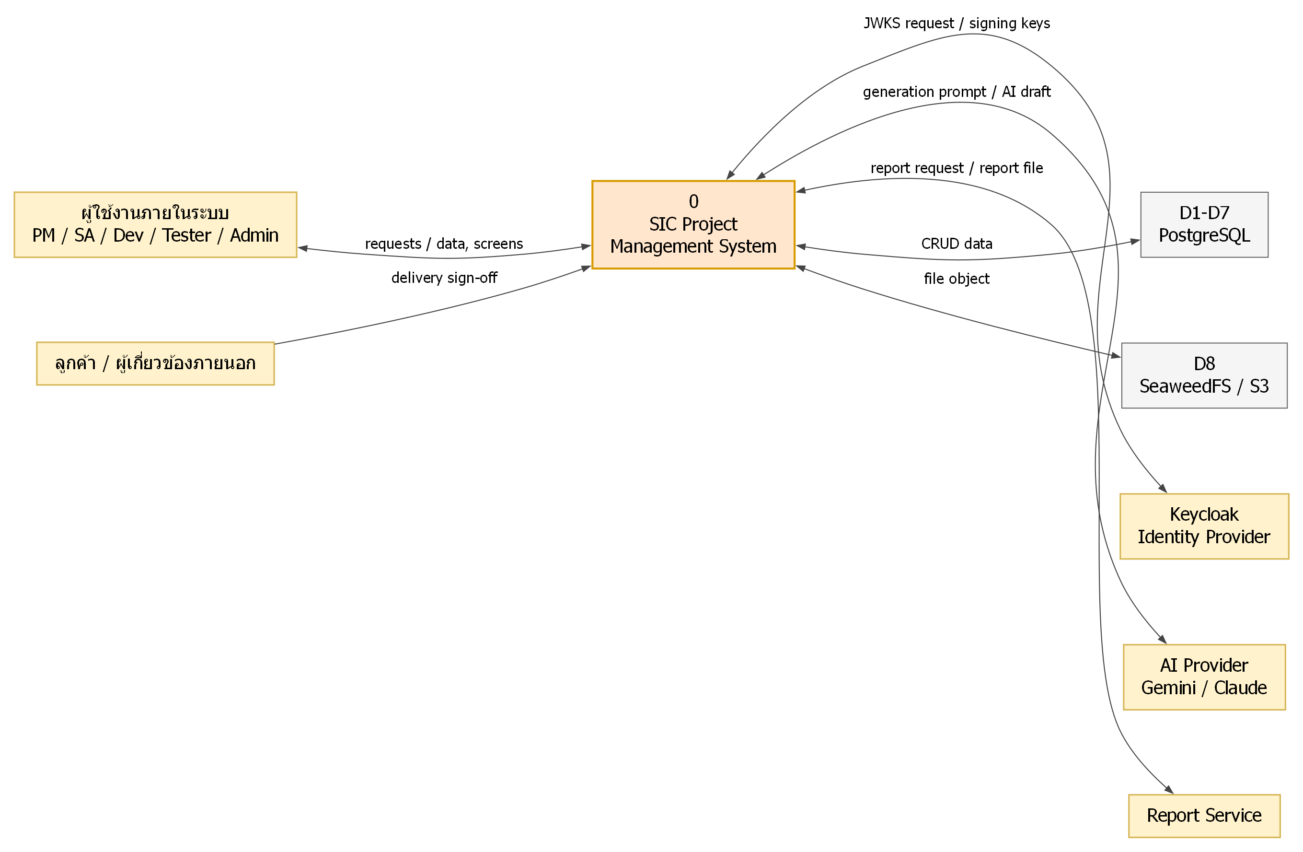
ตาราง 1 รายละเอียดกระบวนการ 0
หัวข้อ | รายละเอียด
รหัสกระบวนการ (Process ID) | 0
ชื่อกระบวนการ (Process Name) | ระบบบริหารจัดการโครงการซอฟต์แวร์ SIC (SIC Project Management System)
คำอธิบาย (Description) | ระบบภาพรวมที่รับคำขอจากผู้ใช้งานภายในและข้อมูลจากลูกค้า ประมวลผลการบริหารโครงการตั้งแต่ลูกค้า สัญญา ความต้องการ การออกแบบ งาน การอนุมัติ ไปจนถึงการส่งมอบและการเงิน โดยเชื่อมต่อ Keycloak เพื่อยืนยันตัวตน AI Provider เพื่อสร้างเอกสารร่าง และ Report Service เพื่อสร้างรายงาน PDF
ข้อมูลนำเข้า (Input Data Flow) | requests จาก ผู้ใช้งานภายในระบบ PM / SA / Dev / Tester / Admin (DF01)  delivery sign-off จาก ลูกค้า / ผู้เกี่ยวข้องภายนอก (DF03)  signing keys จาก Keycloak Identity Provider (DF05)  AI draft จาก AI Provider Gemini / Claude (DF07)  report file จาก Report Service (DF09)  CRUD data รับ-ส่งสองทางกับ D1-D7 PostgreSQL (DF10)  file object รับ-ส่งสองทางกับ D8 SeaweedFS / S3 (DF11)
ข้อมูลส่งออก (Output Data Flow) | data, screens ไปยัง ผู้ใช้งานภายในระบบ PM / SA / Dev / Tester / Admin (DF02)  JWKS request ไปยัง Keycloak Identity Provider (DF04)  generation prompt ไปยัง AI Provider Gemini / Claude (DF06)  report request ไปยัง Report Service (DF08)
แหล่งจัดเก็บข้อมูลที่ใช้ (Data Store) | D1-D7 PostgreSQL (อ่าน/เขียน)  D8 SeaweedFS / S3 (อ่าน/เขียน)
ตรรกะการประมวลผล (Business Logic) | 1. ตรวจสอบ JWT ของผู้ใช้กับ Keycloak และกำหนดธุรกิจที่ใช้งานอยู่ก่อนเข้าถึงข้อมูลทุกครั้ง  2. รับคำขอจัดการข้อมูลโครงการ เอกสาร งาน และการอนุมัติ แล้วบันทึกหรืออ่านข้อมูลจากฐานข้อมูล PostgreSQL (D1-D7)  3. ส่ง prompt ไปยัง AI Provider เพื่อสร้างร่างเอกสาร diagram หรือ SQL แล้วส่งผลลัพธ์กลับให้ผู้ใช้ตรวจแก้  4. จัดเก็บและดาวน์โหลดไฟล์แนบผ่าน SeaweedFS/S3 (D8) โดยเก็บ metadata ไว้ในฐานข้อมูล  5. ส่งคำขอสร้างรายงานไปยัง Report Service และส่งไฟล์ PDF ที่ได้กลับให้ผู้ใช้

1.2 DFD Level 1 - ภาพรวมทุก Process (Overview)
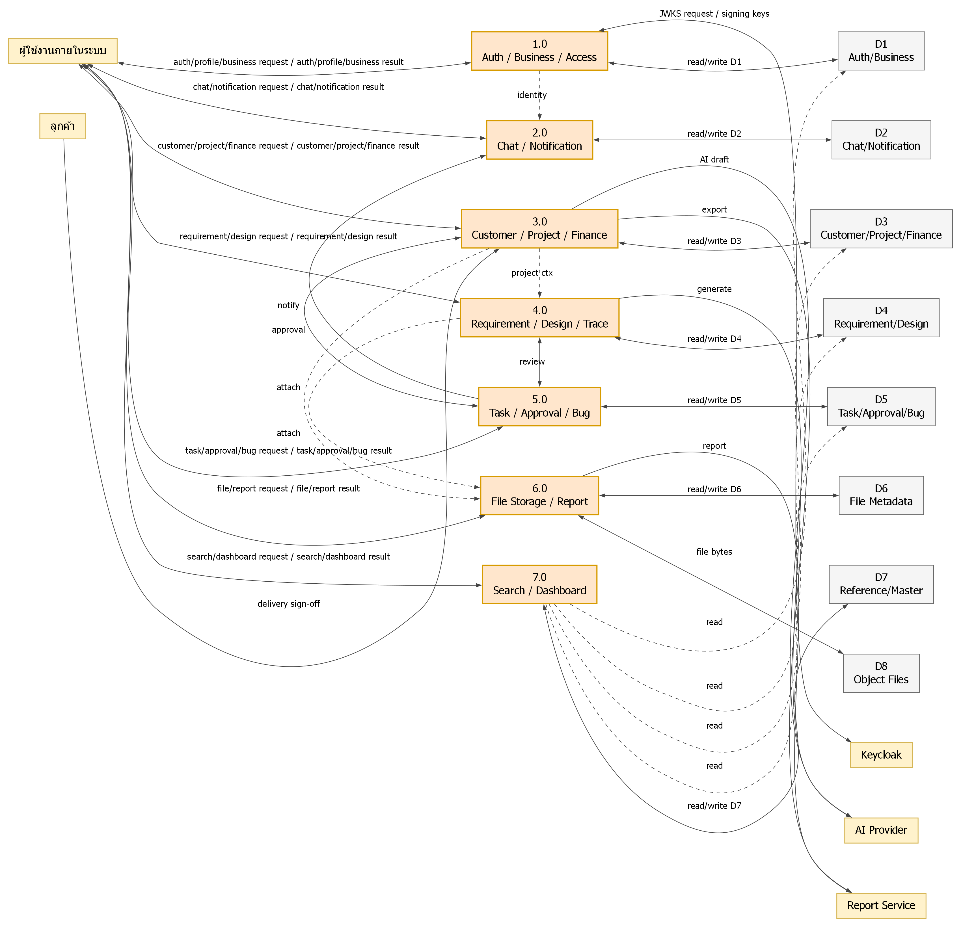
ตาราง 2 รายละเอียดกระบวนการ 1.0
หัวข้อ | รายละเอียด
รหัสกระบวนการ (Process ID) | 1.0
ชื่อกระบวนการ (Process Name) | การยืนยันตัวตน โปรไฟล์ ธุรกิจ และการจัดการสิทธิ์ (Authentication, Profile, Business & Access Management)
คำอธิบาย (Description) | กระบวนการหลักที่ยืนยันตัวตนผู้ใช้ผ่าน JWT ที่ออกโดย Keycloak และกำหนดธุรกิจที่ใช้งานอยู่ (active business) ในแต่ละคำขอ รวมถึงจัดการโปรไฟล์ผู้ใช้ การยืนยันอีเมล ข้อมูลธุรกิจ คำเชิญและสมาชิก บทบาทและสิทธิ์การเข้าถึงโปรแกรม เมนูตามสิทธิ์ และบันทึกการตรวจสอบ (Audit Log)
ข้อมูลนำเข้า (Input Data Flow) | auth/profile/business request จาก ผู้ใช้งานภายในระบบ (DF01)  JWKS request / signing keys รับ-ส่งสองทางกับ Keycloak (DF03)  read/write D1 รับ-ส่งสองทางกับ D1 Auth/Business (DF04)
ข้อมูลส่งออก (Output Data Flow) | auth/profile/business result ไปยัง ผู้ใช้งานภายในระบบ (DF02)  identity ไปยัง 2.0 Chat / Notification (DF08)
แหล่งจัดเก็บข้อมูลที่ใช้ (Data Store) | D1 Auth/Business (อ่าน/เขียน)
ตรรกะการประมวลผล (Business Logic) | 1. ระบบตรวจสอบลายเซ็น JWT (RS256) กับ JWKS ของ Keycloak realm sic-project ก่อนอนุญาตให้เรียก API ที่ต้องยืนยันตัวตน  2. ระบบกำหนดธุรกิจที่ใช้งานอยู่ของคำขอจาก header X-Business-Id ธุรกิจเริ่มต้น หรือประวัติการสลับธุรกิจ โดยตรวจสอบว่าผู้ใช้เป็นสมาชิกของธุรกิจนั้น  3. ผู้ใช้จัดการโปรไฟล์ ธุรกิจ คำเชิญ สมาชิก บทบาท และสิทธิ์โปรแกรม โดยระบบบันทึกข้อมูลลงคลังข้อมูล D1  4. ระบบสร้างเมนูตามสิทธิ์ของบทบาทผู้ใช้ในธุรกิจปัจจุบันและส่งกลับให้หน้าจอ  5. ทุกการสร้าง แก้ไข ลบ และสลับธุรกิจที่สำคัญจะถูกบันทึกเป็น Audit Log แบบ asynchronous เพื่อใช้ค้นหาย้อนหลัง
ตาราง 3 รายละเอียดกระบวนการ 2.0
หัวข้อ | รายละเอียด
รหัสกระบวนการ (Process ID) | 2.0
ชื่อกระบวนการ (Process Name) | การแชท ส่งข้อความ และการแจ้งเตือน (Chat, Messaging & Notification)
คำอธิบาย (Description) | กระบวนการสื่อสารภายในระบบ ครอบคลุมการจัดการกลุ่มแชท การส่งข้อความแบบส่วนตัวและแบบกลุ่ม การส่งข้อมูลแบบ Real-Time ผ่าน WebSocket/STOMP กระทู้สนทนาของโครงการ การจัดการข้อความระบบและคำแปลหลายภาษา (i18n) และศูนย์การแจ้งเตือนของผู้ใช้
ข้อมูลนำเข้า (Input Data Flow) | chat/notification request จาก ผู้ใช้งานภายในระบบ (DF05)  read/write D2 รับ-ส่งสองทางกับ D2 Chat/Notification (DF07)  identity จาก 1.0 Auth / Business / Access (DF08)  notify จาก 5.0 Task / Approval / Bug (DF25)
ข้อมูลส่งออก (Output Data Flow) | chat/notification result ไปยัง ผู้ใช้งานภายในระบบ (DF06)
แหล่งจัดเก็บข้อมูลที่ใช้ (Data Store) | D2 Chat/Notification (อ่าน/เขียน)
ตรรกะการประมวลผล (Business Logic) | 1. ระบบระบุตัวผู้ใช้ปัจจุบันจาก JWT ผ่าน CurrentUserService (REST) หรือ JwtChannelInterceptor (STOMP CONNECT)  2. ผู้ใช้สร้างหรือแก้ไขกลุ่มแชทและเลือกสมาชิกจากรายชื่อผู้ใช้ที่ active ในธุรกิจ  3. ข้อความส่วนตัว ข้อความกลุ่ม และประวัติการโทรถูกบันทึกลง chat log แล้ว push ไปยังผู้รับผ่าน SimpMessagingTemplate  4. โพสต์และการตอบกลับในกระทู้สนทนาโครงการถูกบันทึกเป็น PmComment พร้อมบันทึก audit log  5. ระบบให้บริการข้อความระบบ (SuMessage) และส่งคืนชุดคำแปลตาม module/program/ภาษา  6. ผู้ใช้ดึงรายการแจ้งเตือน นับรายการที่ยังไม่อ่าน และทำเครื่องหมายว่าอ่านแล้ว
ตาราง 4 รายละเอียดกระบวนการ 3.0
หัวข้อ | รายละเอียด
รหัสกระบวนการ (Process ID) | 3.0
ชื่อกระบวนการ (Process Name) | จัดการลูกค้า โครงการ สัญญา การส่งมอบ และการเงิน (Customer, Project, Contract, Delivery & Finance)
คำอธิบาย (Description) | กระบวนการจัดการวงจรธุรกิจกับลูกค้าตั้งแต่ข้อมูลหลักลูกค้า การตั้งโครงการ สัญญา การส่งมอบและตรวจรับงาน ไปจนถึงการออกใบแจ้งหนี้ บันทึกการชำระเงิน และงาน MA (ต่อสัญญา/ตั๋วแจ้งปัญหา) โดยเอกสารหลักรองรับการร่างด้วย AI, Export PDF ผ่าน Report Service และการควบคุมเวอร์ชัน/การอนุมัติ
ข้อมูลนำเข้า (Input Data Flow) | customer/project/finance request จาก ผู้ใช้งานภายในระบบ (DF09)  delivery sign-off จาก ลูกค้า (DF11)  read/write D3 รับ-ส่งสองทางกับ D3 Customer/Project/Finance (DF12)  approval รับ-ส่งสองทางกับ 5.0 Task / Approval / Bug (DF13)
ข้อมูลส่งออก (Output Data Flow) | customer/project/finance result ไปยัง ผู้ใช้งานภายในระบบ (DF10)  AI draft ไปยัง AI Provider (DF14)  export ไปยัง Report Service (DF15)  project ctx ไปยัง 4.0 Requirement / Design / Trace (DF21)  attach ไปยัง 6.0 File Storage / Report (DF31)
แหล่งจัดเก็บข้อมูลที่ใช้ (Data Store) | D3 Customer/Project/Finance (อ่าน/เขียน)
ตรรกะการประมวลผล (Business Logic) | 1. ผู้ใช้บันทึกข้อมูลลูกค้าและสร้างโครงการของลูกค้าภายใต้ Business ที่ใช้งานอยู่  2. ผู้ใช้จัดทำสัญญาผูกกับโครงการ และบันทึกเอกสารส่งมอบพร้อมตรวจ Gate Check ก่อนให้ลูกค้าลงนามตรวจรับ  3. ระบบสร้างใบแจ้งหนี้จากการส่งมอบหรือจากการบันทึกโดยตรง และคำนวณ VAT/ยอดรวมอัตโนมัติ  4. การบันทึกการชำระเงินจะปรับสถานะการชำระของใบแจ้งหนี้ (UNPAID/PARTIAL/PAID) ให้อัตโนมัติ  5. งาน MA รองรับการเสนอต่อสัญญาและตั๋วแจ้งปัญหาพร้อมคำนวณ SLA  6. ทุกการสร้าง/แก้ไขเอกสารหลักจะบันทึก Document Version และ Audit Log และถูกล็อกไม่ให้แก้ไขเมื่อได้รับอนุมัติแล้ว
ตาราง 5 รายละเอียดกระบวนการ 4.0
หัวข้อ | รายละเอียด
รหัสกระบวนการ (Process ID) | 4.0
ชื่อกระบวนการ (Process Name) | การจัดการความต้องการ การวิเคราะห์ การออกแบบ และการตรวจสอบย้อนกลับ (Requirement, Analysis, Design & Traceability)
คำอธิบาย (Description) | กระบวนการจัดทำเอกสารวงจรพัฒนาระบบของโครงการ ตั้งแต่ Requirement, Diagram, SQL, Specification, Test Scenario/Test Case และ User Manual โดยมี AI ช่วยร่างเนื้อหา พร้อมควบคุมเวอร์ชันและสถานะการอนุมัติ และเชื่อมโยงเอกสารทั้งหมดผ่าน Trace Link เพื่อรองรับ Traceability, Change Request และ Design Review
ข้อมูลนำเข้า (Input Data Flow) | requirement/design request จาก ผู้ใช้งานภายในระบบ (DF16)  read/write D4 รับ-ส่งสองทางกับ D4 Requirement/Design (DF18)  review รับ-ส่งสองทางกับ 5.0 Task / Approval / Bug (DF20)  project ctx จาก 3.0 Customer / Project / Finance (DF21)
ข้อมูลส่งออก (Output Data Flow) | requirement/design result ไปยัง ผู้ใช้งานภายในระบบ (DF17)  generate ไปยัง AI Provider (DF19)  attach ไปยัง 6.0 File Storage / Report (DF32)
แหล่งจัดเก็บข้อมูลที่ใช้ (Data Store) | D4 Requirement/Design (อ่าน/เขียน)
ตรรกะการประมวลผล (Business Logic) | 1. ผู้ใช้สร้างหรือแก้ไขเอกสารภายใต้โครงการ ระบบกำหนดรหัสเอกสารอัตโนมัติ (REQ-/DIAG-/SPEC-/MAN-) และตรวจสอบรหัสซ้ำภายในโครงการ  2. ผู้ใช้สามารถเรียก AI (Gemini/Claude) เพื่อร่างเนื้อหาเอกสาร Mermaid หรือ SQL จากบริบทของโครงการและเอกสารที่เกี่ยวข้อง  3. ทุกการบันทึกตรวจสอบ RowVersion และห้ามแก้ไขเอกสารที่อนุมัติแล้ว จากนั้นสร้าง Document Version พร้อม Diff Summary และ Snapshot  4. เมื่อแก้ไขเอกสารที่อนุมัติแล้วหรือกำลังรออนุมัติ ระบบยกเลิกคำขออนุมัติที่ค้างอยู่และเปลี่ยนสถานะเป็น Changed ส่วนเอกสารที่อนุมัติแล้วต้องสร้าง Revision ก่อนจึงแก้ไขได้  5. ระบบสร้าง Trace Link ระหว่าง Requirement, Diagram, Specification, Task และ Test เพื่อใช้ตรวจสอบย้อนกลับ ประเมินผลกระทบ (Change Request) และทบทวนการออกแบบ (Design Review)  6. ผู้ใช้ส่งออกเอกสารเป็น PDF ผ่าน Report Service หรือ JasperReports ภายในระบบกรณี Report Service ใช้งานไม่ได้
ตาราง 6 รายละเอียดกระบวนการ 5.0
หัวข้อ | รายละเอียด
รหัสกระบวนการ (Process ID) | 5.0
ชื่อกระบวนการ (Process Name) | การจัดการ Phase, Milestone, Task, Approval และการติดตาม Bug (Phase, Milestone, Task, Approval & Bug Tracking)
คำอธิบาย (Description) | กระบวนการวางแผนและติดตามงานของโครงการตามลำดับชั้น Project → Phase → Milestone → Work Package → Task พร้อมคำนวณความคืบหน้าของ Phase อัตโนมัติ ครอบคลุมการบันทึกและติดตาม Bug/Issue การกำหนดผังการอนุมัติ (Approval Flow) และการยื่น/พิจารณาอนุมัติเอกสารแบบหลายขั้นตอนพร้อมบันทึกประวัติและแจ้งเตือนผู้เกี่ยวข้อง
ข้อมูลนำเข้า (Input Data Flow) | approval รับ-ส่งสองทางกับ 3.0 Customer / Project / Finance (DF13)  review รับ-ส่งสองทางกับ 4.0 Requirement / Design / Trace (DF20)  task/approval/bug request จาก ผู้ใช้งานภายในระบบ (DF22)  read/write D5 รับ-ส่งสองทางกับ D5 Task/Approval/Bug (DF24)
ข้อมูลส่งออก (Output Data Flow) | task/approval/bug result ไปยัง ผู้ใช้งานภายในระบบ (DF23)  notify ไปยัง 2.0 Chat / Notification (DF25)
แหล่งจัดเก็บข้อมูลที่ใช้ (Data Store) | D5 Task/Approval/Bug (อ่าน/เขียน)
ตรรกะการประมวลผล (Business Logic) | 1. ผู้ใช้สร้าง Phase ภายใต้โครงการ แล้วสร้าง Milestone, Work Package และ Task ต่อลงมาตามลำดับชั้น โดยระบบตรวจสอบว่าระดับแม่มีอยู่จริงก่อนบันทึก  2. เมื่อ Task ถูกสร้าง แก้ไข หรือลบ ระบบคำนวณ progress ของ Phase ใหม่จากสัดส่วน Task ที่เสร็จ (ไม่นับ Bug Task)  3. ผู้ใช้บันทึก Bug/Issue โดยผูกกับ Test Case หรือ Task และระบบสร้าง Trace Link ให้อัตโนมัติ  4. ผู้ดูแลกำหนด Approval Flow ต่อประเภทเอกสาร พร้อมขั้นตอน ผู้อนุมัติ และเงื่อนไข timeout  5. ผู้ใช้ยื่นเอกสารเข้าสู่ Approval Flow และผู้อนุมัติดำเนินการ approve/reject/revise/delegate โดยระบบบันทึก log อัปเดตสถานะเอกสารต้นทาง และส่งการแจ้งเตือน  6. ทุกการสร้าง แก้ไข และลบข้อมูลหลักถูกบันทึก Audit Log และใช้การลบแบบ Soft Delete
ตาราง 7 รายละเอียดกระบวนการ 6.0
หัวข้อ | รายละเอียด
รหัสกระบวนการ (Process ID) | 6.0
ชื่อกระบวนการ (Process Name) | การจัดเก็บไฟล์และการออกเอกสาร/รายงาน (File Storage & Document/Report Output)
คำอธิบาย (Description) | กระบวนการจัดการไฟล์ของระบบ ครอบคลุมการอัปโหลดไฟล์แบบครั้งเดียวและแบบแบ่ง chunk ไปยัง SeaweedFS ผ่าน S3 API การดาวน์โหลดแบบ stream การจัดกลุ่มไฟล์ด้วย uploadGroupId การลบไฟล์และล้างไฟล์ชั่วคราวที่หมดอายุ รวมถึงการสร้างเอกสาร PDF ผ่าน Report Service ภายนอก
ข้อมูลนำเข้า (Input Data Flow) | file/report request จาก ผู้ใช้งานภายในระบบ (DF26)  read/write D6 รับ-ส่งสองทางกับ D6 File Metadata (DF28)  file bytes รับ-ส่งสองทางกับ D8 Object Files (DF29)  attach จาก 3.0 Customer / Project / Finance (DF31)  attach จาก 4.0 Requirement / Design / Trace (DF32)
ข้อมูลส่งออก (Output Data Flow) | file/report result ไปยัง ผู้ใช้งานภายในระบบ (DF27)  report ไปยัง Report Service (DF30)
แหล่งจัดเก็บข้อมูลที่ใช้ (Data Store) | D6 File Metadata (อ่าน/เขียน)  D8 Object Files (อ่าน/เขียน)
ตรรกะการประมวลผล (Business Logic) | 1. ผู้ใช้อัปโหลดไฟล์ ระบบเก็บ bytes ลง bucket ใน SeaweedFS/S3 และบันทึก metadata ลงตาราง SuUpload  2. ไฟล์ใหม่มีสถานะชั่วคราว (isActive = false) อายุ 24 ชั่วโมง จนกว่าจะถูก activate หรือผูกกับเอกสารธุรกิจ  3. ผู้ใช้ดาวน์โหลดไฟล์หรือเรียกดูรายการไฟล์ตาม uploadGroupId ได้เฉพาะไฟล์ที่ active  4. การลบไฟล์จะลบ object ใน storage และปรับ metadata ส่วน Scheduler จะล้างไฟล์ชั่วคราวที่หมดอายุทุก 1 ชั่วโมง  5. คำขอ export เอกสารจะรวบรวมข้อมูลธุรกิจ ส่งไปสร้างรายงานที่ Report Service และคืนไฟล์ PDF ให้ผู้ใช้
ตาราง 8 รายละเอียดกระบวนการ 7.0
หัวข้อ | รายละเอียด
รหัสกระบวนการ (Process ID) | 7.0
ชื่อกระบวนการ (Process Name) | การค้นหา แดชบอร์ด และข้อมูลอ้างอิง (Search, Dashboard & Reference Data)
คำอธิบาย (Description) | กระบวนการให้บริการข้อมูลแบบอ่านเป็นหลัก ครอบคลุมการค้นหาข้อมูลลูกค้า/โครงการ/สัญญาทั้งระบบ รายการตัวเลือก combobox และที่อยู่ ค่า LOV จากพารามิเตอร์ระบบ แดชบอร์ดสรุปภาพรวมองค์กร และแดชบอร์ดรายโครงการ
ข้อมูลนำเข้า (Input Data Flow) | search/dashboard request จาก ผู้ใช้งานภายในระบบ (DF33)  read/write D7 รับ-ส่งสองทางกับ D7 Reference/Master (DF35)
ข้อมูลส่งออก (Output Data Flow) | search/dashboard result ไปยัง ผู้ใช้งานภายในระบบ (DF34)  read ไปยัง D1 Auth/Business (DF36)  read ไปยัง D3 Customer/Project/Finance (DF37)  read ไปยัง D4 Requirement/Design (DF38)  read ไปยัง D5 Task/Approval/Bug (DF39)
แหล่งจัดเก็บข้อมูลที่ใช้ (Data Store) | D7 Reference/Master (อ่าน/เขียน)  D1 Auth/Business (เขียน/บันทึก)  D3 Customer/Project/Finance (เขียน/บันทึก)  D4 Requirement/Design (เขียน/บันทึก)  D5 Task/Approval/Bug (เขียน/บันทึก)
ตรรกะการประมวลผล (Business Logic) | 1. ระบบระบุ businessId ของผู้ใช้จาก context เพื่อจำกัดขอบเขตข้อมูลที่ค้นหาและสรุป  2. ผู้ใช้ค้นหาข้อมูลลูกค้า โครงการ และสัญญาด้วยคำค้นเดียว  3. หน้าจอดึงตัวเลือก combobox ที่อยู่ สมาชิก บทบาท และค่าพารามิเตอร์ระบบตามภาษาที่ผู้ใช้เลือก  4. ระบบรวบรวมตัวเลขสรุประดับองค์กรและคำนวณคะแนนสุขภาพโครงการเพื่อหาโครงการที่มีความเสี่ยง  5. ระบบสรุปข้อมูลรายโครงการ เช่น Manday, Requirement, Bug, Phase และ Task เพื่อแสดงบนแดชบอร์ด

1.3 DFD Level 1 - Process 1.0 Authentication, Profile, Business & Access Management
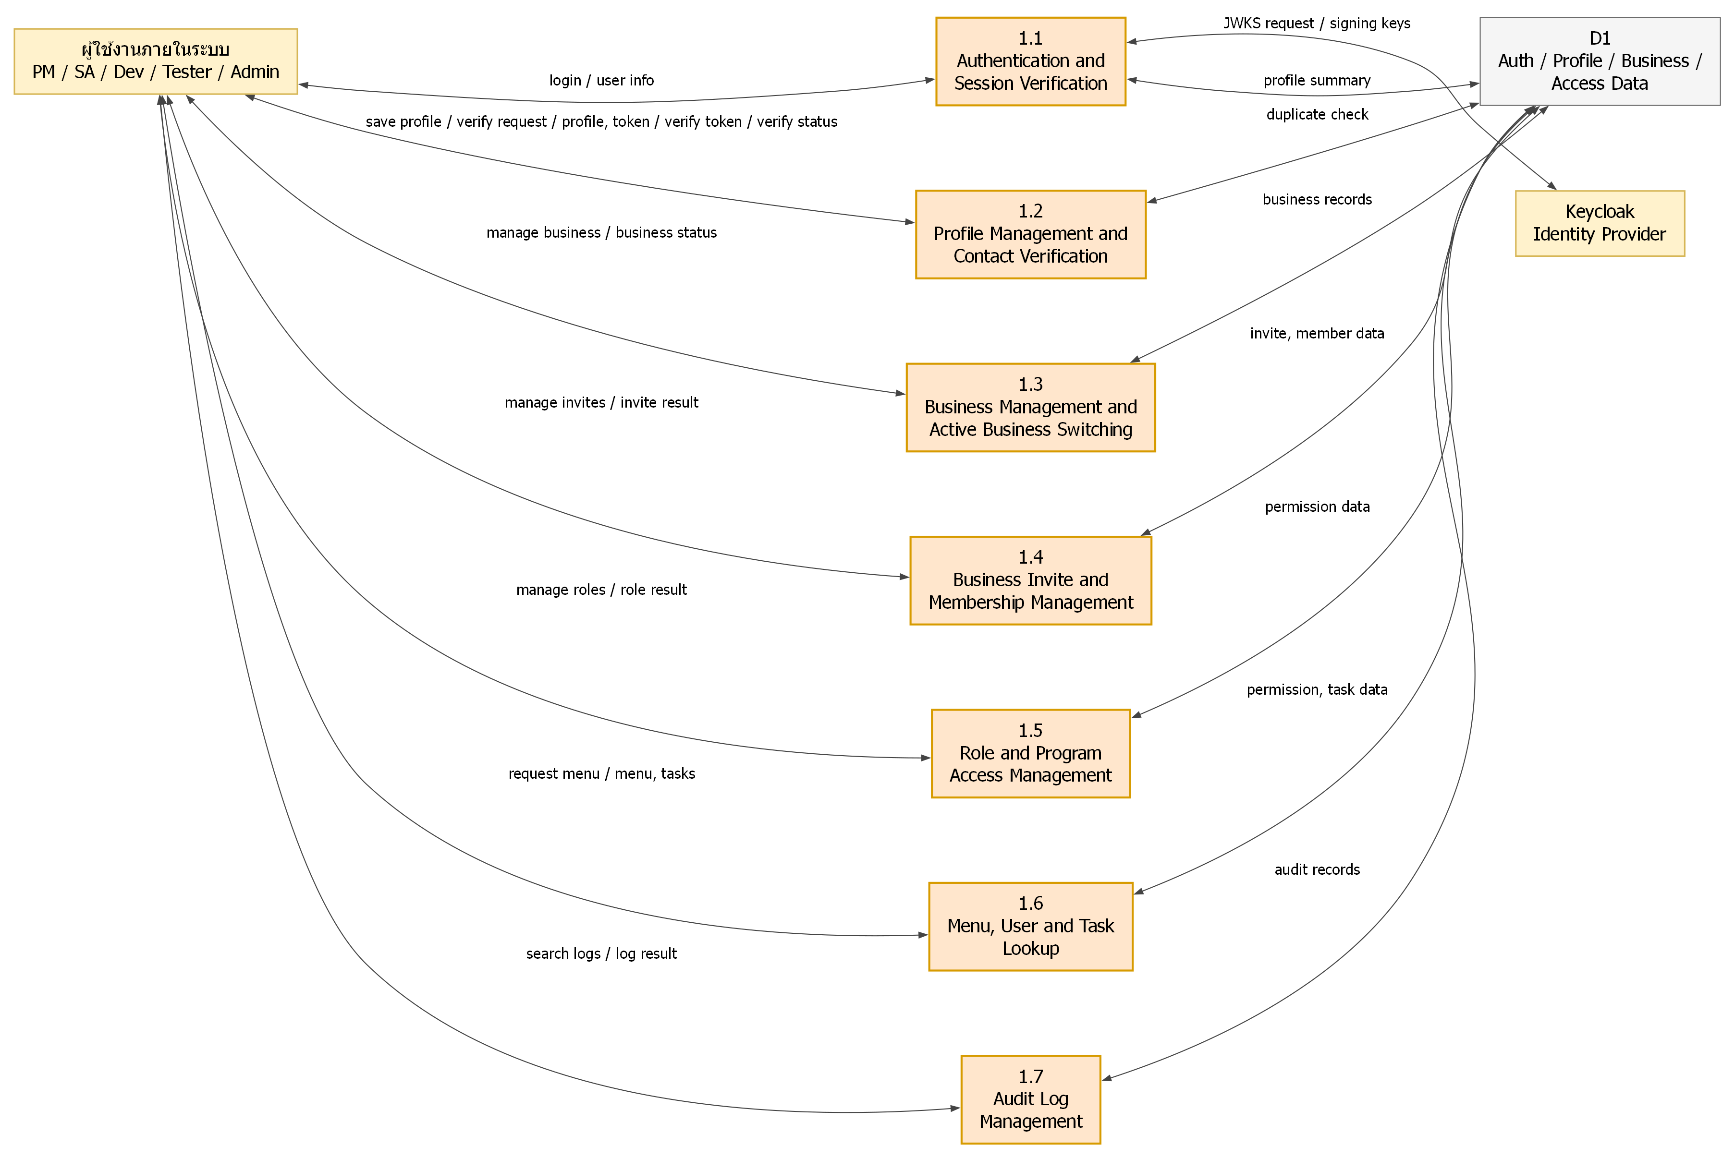
ตาราง 9 รายละเอียดกระบวนการ 1.1
หัวข้อ | รายละเอียด
รหัสกระบวนการ (Process ID) | 1.1
ชื่อกระบวนการ (Process Name) | การยืนยันตัวตนและตรวจสอบเซสชัน (Authentication and Session Verification)
คำอธิบาย (Description) | ตรวจสอบ JWT ที่ได้จากการ login กับ Keycloak แล้วส่งข้อมูลผู้ใช้ปัจจุบัน (user ID, username, ชื่อที่แสดง และธุรกิจที่ใช้งานอยู่) กลับไปยังผู้ใช้ผ่าน API /api/auth/me
ข้อมูลนำเข้า (Input Data Flow) | login จาก ผู้ใช้งานภายในระบบ PM / SA / Dev / Tester / Admin (DF01)  signing keys จาก Keycloak Identity Provider (DF03)  profile summary รับ-ส่งสองทางกับ D1 Auth / Profile / Business / Access Data (DF04)
ข้อมูลส่งออก (Output Data Flow) | JWKS request ไปยัง Keycloak Identity Provider (DF02)  user info ไปยัง ผู้ใช้งานภายในระบบ PM / SA / Dev / Tester / Admin (DF05)
แหล่งจัดเก็บข้อมูลที่ใช้ (Data Store) | D1 Auth / Profile / Business / Access Data (อ่าน/เขียน)
ตรรกะการประมวลผล (Business Logic) | 1. ผู้ใช้ส่งคำขอพร้อม Bearer token ที่ได้จากการ login กับ Keycloak  2. ระบบถอดรหัสและตรวจสอบลายเซ็น JWT ด้วย JWKS ของ Keycloak แล้วดึง claim sub, preferred_username และ roles จาก resource_access และ realm_access  3. Interceptor กำหนด business ID ของคำขอจาก header X-Business-Id (ถ้าผู้ใช้มีสิทธิ์) หรือธุรกิจเริ่มต้น หรือประวัติ su_business_audit ตาม session และ IP  4. ระบบอ่านโปรไฟล์ของผู้ใช้เพื่อใช้ชื่อเต็มเป็นชื่อที่แสดง หากไม่มีโปรไฟล์จะใช้ username แทน  5. ระบบอ่านข้อมูลธุรกิจที่ใช้งานอยู่และส่งกลับ user ID, username, displayName, currentBusinessId และ currentBusinessName (รายการ roles ส่งกลับเป็นค่าว่าง)
ตาราง 10 รายละเอียดกระบวนการ 1.2
หัวข้อ | รายละเอียด
รหัสกระบวนการ (Process ID) | 1.2
ชื่อกระบวนการ (Process Name) | การจัดการโปรไฟล์และยืนยันข้อมูลติดต่อ (Profile Management and Contact Verification)
คำอธิบาย (Description) | ผู้ใช้สร้างหรือแก้ไขโปรไฟล์ส่วนตัว โดยระบบตรวจสอบอีเมล เบอร์โทรศัพท์ และเลขประจำตัวผู้เสียภาษีไม่ให้ซ้ำ และต้องยืนยันอีเมลด้วย token ที่ส่งทางอีเมลก่อนบันทึกเมื่อเป็นการสร้างใหม่หรือเปลี่ยนอีเมล
ข้อมูลนำเข้า (Input Data Flow) | save profile จาก ผู้ใช้งานภายในระบบ PM / SA / Dev / Tester / Admin (DF06)  verify request จาก ผู้ใช้งานภายในระบบ PM / SA / Dev / Tester / Admin (DF07)  duplicate check รับ-ส่งสองทางกับ D1 Auth / Profile / Business / Access Data (DF08)  verify token จาก ผู้ใช้งานภายในระบบ PM / SA / Dev / Tester / Admin (DF10)
ข้อมูลส่งออก (Output Data Flow) | profile, token ไปยัง ผู้ใช้งานภายในระบบ PM / SA / Dev / Tester / Admin (DF09)  verify status ไปยัง ผู้ใช้งานภายในระบบ PM / SA / Dev / Tester / Admin (DF11)
แหล่งจัดเก็บข้อมูลที่ใช้ (Data Store) | D1 Auth / Profile / Business / Access Data (อ่าน/เขียน)
ตรรกะการประมวลผล (Business Logic) | 1. ผู้ใช้ขอยืนยันอีเมล ระบบสร้าง token แบบสุ่มและ reference number (UUID) อายุ 24 ชั่วโมง บันทึกลง su_verify และส่งอีเมลแม่แบบ VERIFY_EMAIL  2. ระหว่างกรอกข้อมูล ระบบให้ตรวจสอบล่วงหน้าว่าอีเมล เบอร์โทรศัพท์ และ Tax ID ยังไม่ถูกใช้ในโปรไฟล์อื่น  3. เมื่อบันทึกโปรไฟล์ ระบบตรวจสอบ state (ADDED/MODIFIED) และต้องมี Id กับ RowVersion กรณีแก้ไข แล้วตรวจสอบความซ้ำของอีเมล เบอร์โทร และ Tax ID อีกครั้ง  4. หากเป็นการสร้างใหม่หรือเปลี่ยนอีเมล ระบบตรวจสอบ reference number และ token ว่ามีอยู่จริง ยังไม่ถูกใช้ และยังไม่หมดอายุ จากนั้น soft delete token เพื่อป้องกันการใช้ซ้ำ  5. ระบบบันทึกข้อมูลโปรไฟล์ ที่อยู่ และกลุ่มไฟล์แนบ (avatar) ซิงก์ไฟล์ที่อัปโหลด และบันทึก Audit Log CREATE_PROFILE หรือ UPDATE_PROFILE  6. ระบบส่งกลับรหัสโปรไฟล์ หรือผลการตรวจสอบ token (valid, recipient, message) ให้ผู้ใช้
ตาราง 11 รายละเอียดกระบวนการ 1.3
หัวข้อ | รายละเอียด
รหัสกระบวนการ (Process ID) | 1.3
ชื่อกระบวนการ (Process Name) | การจัดการธุรกิจและสลับธุรกิจที่ใช้งาน (Business Management and Active Business Switching)
คำอธิบาย (Description) | ผู้ใช้สร้างหรือแก้ไขข้อมูลธุรกิจ ดูรายการธุรกิจที่ตนเป็นสมาชิก และสลับธุรกิจที่ใช้งานอยู่ โดยการสร้างธุรกิจใหม่จะตั้งค่าเริ่มต้นให้ผู้สร้างเป็นผู้ดูแลระบบพร้อมสิทธิ์ครบทุกโปรแกรม
ข้อมูลนำเข้า (Input Data Flow) | manage business จาก ผู้ใช้งานภายในระบบ PM / SA / Dev / Tester / Admin (DF12)  business records รับ-ส่งสองทางกับ D1 Auth / Profile / Business / Access Data (DF13)
ข้อมูลส่งออก (Output Data Flow) | business status ไปยัง ผู้ใช้งานภายในระบบ PM / SA / Dev / Tester / Admin (DF14)
แหล่งจัดเก็บข้อมูลที่ใช้ (Data Store) | D1 Auth / Profile / Business / Access Data (อ่าน/เขียน)
ตรรกะการประมวลผล (Business Logic) | 1. เมื่อสร้างธุรกิจ (ADDED) ระบบสร้างรหัสธุรกิจอัตโนมัติ (BUS + timestamp) หากไม่ได้ระบุ บันทึกข้อมูลธุรกิจ และผูกผู้สร้างเป็นสมาชิก โดยตั้งเป็นธุรกิจเริ่มต้นหากเป็นธุรกิจแรกของผู้ใช้  2. ระบบสร้างบทบาท ADMIN ให้ธุรกิจใหม่ กำหนดให้ผู้สร้างถือบทบาทนี้ ให้สิทธิ์ครบทุกโปรแกรมที่ active และสร้าง Approval Flow เริ่มต้นหนึ่งขั้นตอนให้ทุก Document Type โดยผู้สร้างเป็นผู้อนุมัติ  3. เมื่อแก้ไขธุรกิจ (MODIFIED) ระบบตรวจสอบว่าผู้ใช้เป็นสมาชิกของธุรกิจนั้นและใช้ RowVersion ตรวจ optimistic locking ก่อนบันทึก  4. เมื่อสลับธุรกิจ ระบบตรวจสอบว่าผู้ใช้เป็นสมาชิกของธุรกิจปลายทาง ปรับธุรกิจนั้นเป็นค่าเริ่มต้น ปิดสถานะ su_business_audit เดิมของ session และบันทึกรายการใหม่พร้อม IP  5. ระบบบันทึก Audit Log (CREATE_BUSINESS, UPDATE_BUSINESS, SWITCH_BUSINESS) และส่งกลับรหัสธุรกิจหรือชื่อธุรกิจที่ใช้งานอยู่ให้ผู้ใช้
ตาราง 12 รายละเอียดกระบวนการ 1.4
หัวข้อ | รายละเอียด
รหัสกระบวนการ (Process ID) | 1.4
ชื่อกระบวนการ (Process Name) | การเชิญเข้าธุรกิจและจัดการสมาชิก (Business Invite and Membership Management)
คำอธิบาย (Description) | สมาชิกของธุรกิจสร้างคำเชิญแบบอีเมลหรือแบบ token เพื่อให้ผู้ใช้อื่นเข้าร่วมธุรกิจตามบทบาทที่กำหนด และจัดการรายชื่อสมาชิก บทบาท และสถานะของสมาชิกในธุรกิจ
ข้อมูลนำเข้า (Input Data Flow) | manage invites จาก ผู้ใช้งานภายในระบบ PM / SA / Dev / Tester / Admin (DF15)  invite, member data รับ-ส่งสองทางกับ D1 Auth / Profile / Business / Access Data (DF16)
ข้อมูลส่งออก (Output Data Flow) | invite result ไปยัง ผู้ใช้งานภายในระบบ PM / SA / Dev / Tester / Admin (DF17)
แหล่งจัดเก็บข้อมูลที่ใช้ (Data Store) | D1 Auth / Profile / Business / Access Data (อ่าน/เขียน)
ตรรกะการประมวลผล (Business Logic) | 1. เมื่อสร้างคำเชิญ ระบบตรวจสอบว่าผู้สร้างเป็นสมาชิกของธุรกิจที่ใช้งานอยู่และบทบาทที่เลือกเป็นของธุรกิจนั้น แล้วสร้าง invite token แบบสุ่ม อายุ 7 วัน  2. หากเป็นคำเชิญแบบอีเมล ระบบส่งอีเมลแม่แบบ BUSINESS_INVITE พร้อม token ไปยังผู้รับ  3. เมื่อผู้ใช้ตอบรับคำเชิญ ระบบตรวจสอบว่าคำเชิญยังไม่ถูกยกเลิกหรือหมดอายุ คำเชิญอีเมลยังไม่ถูกใช้ คำเชิญ token ยังไม่เกินจำนวนครั้งสูงสุด และผู้ใช้ยังไม่เป็นสมาชิกที่ active  4. ระบบสร้างหรือเปิดใช้งานความเป็นสมาชิกอีกครั้ง กำหนดบทบาทตามคำเชิญ แล้วเพิ่มจำนวนการใช้งานของคำเชิญ  5. ผู้ดูแลเพิ่ม แก้ไขบทบาทหรือสถานะ และลบสมาชิก (soft delete พร้อมลบบทบาทของสมาชิก) โดยตรวจสอบว่าบทบาทเป็นของธุรกิจเดียวกัน  6. ระบบบันทึก Audit Log (CREATE_INVITE, DELETE_INVITE, ACCEPT_INVITE, ADD_MEMBER, UPDATE_MEMBER, REMOVE_MEMBER) และส่งผลลัพธ์กลับให้ผู้ใช้
ตาราง 13 รายละเอียดกระบวนการ 1.5
หัวข้อ | รายละเอียด
รหัสกระบวนการ (Process ID) | 1.5
ชื่อกระบวนการ (Process Name) | การจัดการบทบาทและสิทธิ์การเข้าถึงโปรแกรม (Role and Program Access Management)
คำอธิบาย (Description) | ผู้ดูแลจัดการบทบาทของธุรกิจ ทะเบียนโปรแกรม (เมนู) และสิทธิ์ของแต่ละบทบาทต่อโปรแกรม (Add, Save, Remove, Search, Print, Back) รวมถึงการผูกผู้ใช้กับบทบาท
ข้อมูลนำเข้า (Input Data Flow) | manage roles จาก ผู้ใช้งานภายในระบบ PM / SA / Dev / Tester / Admin (DF18)  permission data รับ-ส่งสองทางกับ D1 Auth / Profile / Business / Access Data (DF19)
ข้อมูลส่งออก (Output Data Flow) | role result ไปยัง ผู้ใช้งานภายในระบบ PM / SA / Dev / Tester / Admin (DF20)
แหล่งจัดเก็บข้อมูลที่ใช้ (Data Store) | D1 Auth / Profile / Business / Access Data (อ่าน/เขียน)
ตรรกะการประมวลผล (Business Logic) | 1. เมื่อบันทึกบทบาท ระบบตรวจสอบว่ารหัสบทบาทไม่ซ้ำภายในธุรกิจเดียวกัน หากพบบทบาทรหัสเดียวกันที่ถูกลบไปแล้วจะกู้คืนแทนการสร้างใหม่  2. เมื่อบันทึกโปรแกรมใหม่ ระบบตรวจสอบว่ารหัสโปรแกรมไม่ซ้ำ และสร้างสิทธิ์เริ่มต้นแบบไม่มีสิทธิ์ (None) ให้ทุกบทบาทที่ active ในธุรกิจปัจจุบัน  3. ผู้ดูแลกำหนดสิทธิ์ของบทบาทต่อโปรแกรมทีละรายการหรือแบบ bulk โดยระบบอัปเดตรายการเดิมหากมีอยู่แล้ว หรือสร้างรายการใหม่  4. การลบโปรแกรมจะถูกปฏิเสธหากยังมีโปรแกรมลูก และสิทธิ์ที่อ้างถึงโปรแกรมนั้นจะถูก soft delete ส่วนการลบบทบาทเป็น soft delete  5. หลังบันทึกหรือลบบทบาทหรือโปรแกรม ระบบล้าง cache สิทธิ์การเข้าถึง แล้วส่งรหัสรายการกลับให้ผู้ใช้
ตาราง 14 รายละเอียดกระบวนการ 1.6
หัวข้อ | รายละเอียด
รหัสกระบวนการ (Process ID) | 1.6
ชื่อกระบวนการ (Process Name) | การค้นหาเมนู ผู้ใช้ และงาน (Menu, User and Task Lookup)
คำอธิบาย (Description) | ระบบสร้างเมนูแบบลำดับชั้นตามสิทธิ์ของผู้ใช้ในธุรกิจปัจจุบัน และให้บริการข้อมูลอ้างอิงรายชื่อผู้ใช้ที่ใช้งานได้และรายการงาน (task) สำหรับใช้ในหน้าจออื่น
ข้อมูลนำเข้า (Input Data Flow) | request menu จาก ผู้ใช้งานภายในระบบ PM / SA / Dev / Tester / Admin (DF21)  permission, task data รับ-ส่งสองทางกับ D1 Auth / Profile / Business / Access Data (DF22)
ข้อมูลส่งออก (Output Data Flow) | menu, tasks ไปยัง ผู้ใช้งานภายในระบบ PM / SA / Dev / Tester / Admin (DF23)
แหล่งจัดเก็บข้อมูลที่ใช้ (Data Store) | D1 Auth / Profile / Business / Access Data (อ่าน/เขียน)
ตรรกะการประมวลผล (Business Logic) | 1. ระบบอ่าน business ID และ user ID ปัจจุบัน หากไม่มีค่าใดค่าหนึ่งจะส่งเมนูว่างกลับ  2. ระบบดึงโปรแกรมที่ผู้ใช้เข้าถึงได้พร้อมสิทธิ์ (Add, Save, Remove, Search, Print, Back) ตามบทบาทของผู้ใช้ในธุรกิจนั้น  3. ระบบจัดโปรแกรมเป็นโครงสร้างต้นไม้ตาม parent program เรียงตามลำดับและรหัสโปรแกรม และแสดงชื่อตามภาษาที่ใช้งาน  4. ระบบให้รายชื่อผู้ใช้ที่เป็นสมาชิก active ของธุรกิจใด ๆ โดยแสดงชื่อเต็มและอีเมลจากโปรไฟล์  5. ระบบให้รายการงานที่ active จากตาราง su_task สำหรับ LOV และการค้นหา (ปัจจุบันยังไม่กรองตามเงื่อนไขค้นหา)
ตาราง 15 รายละเอียดกระบวนการ 1.7
หัวข้อ | รายละเอียด
รหัสกระบวนการ (Process ID) | 1.7
ชื่อกระบวนการ (Process Name) | การจัดการบันทึกการตรวจสอบ (Audit Log Management)
คำอธิบาย (Description) | บันทึกและค้นหาประวัติการกระทำของผู้ใช้ในระบบ (Audit Log) โดยรับบันทึกทั้งจากบริการภายในและจาก frontend และให้ค้นหาแบบแบ่งหน้าพร้อมตัวกรอง
ข้อมูลนำเข้า (Input Data Flow) | search logs จาก ผู้ใช้งานภายในระบบ PM / SA / Dev / Tester / Admin (DF24)  audit records รับ-ส่งสองทางกับ D1 Auth / Profile / Business / Access Data (DF25)
ข้อมูลส่งออก (Output Data Flow) | log result ไปยัง ผู้ใช้งานภายในระบบ PM / SA / Dev / Tester / Admin (DF26)
แหล่งจัดเก็บข้อมูลที่ใช้ (Data Store) | D1 Auth / Profile / Business / Access Data (อ่าน/เขียน)
ตรรกะการประมวลผล (Business Logic) | 1. เมื่อมีการบันทึก ระบบเติมข้อมูลผู้ใช้ ชื่อเต็มจากโปรไฟล์ IP address และ business ID ปัจจุบันให้อัตโนมัติ แล้วบันทึกลง su_audit_log แบบ asynchronous ใน transaction แยก  2. หากการบันทึก log ล้มเหลว ระบบจะเขียน error log เท่านั้นโดยไม่ทำให้ธุรกรรมหลักล้มเหลว  3. ผู้ใช้ค้นหา log ด้วยคำค้น โมดูล สถานะ และชื่อผู้ใช้ แบบแบ่งหน้าและเรียงลำดับ (ค่าเริ่มต้นตามวันที่สร้างล่าสุด)  4. ระบบให้รายการโมดูลที่มีใน log (หรือรายการโมดูลมาตรฐานหากยังไม่มี log) และรายชื่อผู้ใช้สำหรับตัวกรองจากสมาชิกธุรกิจ โปรไฟล์ และ log เดิม  5. ระบบแทนชื่อผู้ใช้ในผลลัพธ์ด้วยชื่อเต็มล่าสุดจากโปรไฟล์ก่อนส่งกลับ

1.4 DFD Level 1 - Process 2.0 Chat, Messaging & Notification
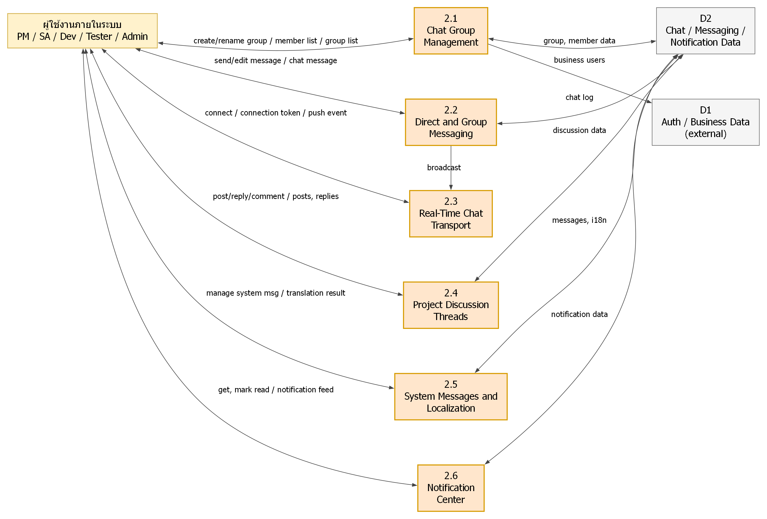
ตาราง 16 รายละเอียดกระบวนการ 2.1
หัวข้อ | รายละเอียด
รหัสกระบวนการ (Process ID) | 2.1
ชื่อกระบวนการ (Process Name) | การจัดการกลุ่มแชท (Chat Group Management)
คำอธิบาย (Description) | จัดการกลุ่มแชทของผู้ใช้ ได้แก่ การดึงรายชื่อผู้ใช้ที่สามารถแชทได้ การสร้างกลุ่ม การเปลี่ยนชื่อและเพิ่ม/ลบสมาชิก และการแสดงรายการกลุ่มและสมาชิกของกลุ่ม
ข้อมูลนำเข้า (Input Data Flow) | create/rename group จาก ผู้ใช้งานภายในระบบ PM / SA / Dev / Tester / Admin (DF01)  member list จาก ผู้ใช้งานภายในระบบ PM / SA / Dev / Tester / Admin (DF02)  group, member data รับ-ส่งสองทางกับ D2 Chat / Messaging / Notification Data (DF04)
ข้อมูลส่งออก (Output Data Flow) | business users ไปยัง D1 Auth / Business Data (external) (DF03)  group list ไปยัง ผู้ใช้งานภายในระบบ PM / SA / Dev / Tester / Admin (DF05)
แหล่งจัดเก็บข้อมูลที่ใช้ (Data Store) | D1 Auth / Business Data (external) (เขียน/บันทึก)  D2 Chat / Messaging / Notification Data (อ่าน/เขียน)
ตรรกะการประมวลผล (Business Logic) | 1. ดึงรายชื่อผู้ใช้ที่ active จาก SuUserBusiness (ยกเว้นตนเอง) พร้อมสถานะออนไลน์จาก UserSessionTracker  2. เมื่อสร้างกลุ่ม ระบบหา businessId จากผู้ใช้ปัจจุบัน (หรือ user-business แรก / ค่า default) แล้วบันทึก SuChatGroup  3. บันทึกผู้สร้างเป็นสมาชิก และเพิ่มสมาชิกตาม memberUserIds ที่ส่งมา (ข้ามรหัสผู้สร้างที่ซ้ำ)  4. เมื่อแก้ไขกลุ่ม ระบบตรวจว่ากลุ่มมีอยู่ เปลี่ยนชื่อหากไม่ว่าง และ soft delete สมาชิกที่ไม่อยู่ในรายการใหม่ พร้อมเพิ่มสมาชิกใหม่ (ผู้แก้ไขจะถูกคงไว้เสมอ)  5. ส่งข้อมูลกลุ่มที่อัปเดตไปยังสมาชิกทุกคนผ่าน /user/queue/groups/update  6. ส่งคืนรายการกลุ่มที่ผู้ใช้เป็นสมาชิก หรือรายชื่อสมาชิกที่ยังไม่ถูกลบของกลุ่ม
ตาราง 17 รายละเอียดกระบวนการ 2.2
หัวข้อ | รายละเอียด
รหัสกระบวนการ (Process ID) | 2.2
ชื่อกระบวนการ (Process Name) | การส่งข้อความส่วนตัวและกลุ่ม (Direct and Group Messaging)
คำอธิบาย (Description) | รับ-ส่งข้อความแชทแบบตัวต่อตัวและแบบกลุ่มทั้งผ่าน REST และ STOMP บันทึกลง chat log รวมถึงการแก้ไข ยกเลิกข้อความ และดึงประวัติการสนทนา
ข้อมูลนำเข้า (Input Data Flow) | send/edit message จาก ผู้ใช้งานภายในระบบ PM / SA / Dev / Tester / Admin (DF06)  chat log รับ-ส่งสองทางกับ D2 Chat / Messaging / Notification Data (DF07)
ข้อมูลส่งออก (Output Data Flow) | chat message ไปยัง ผู้ใช้งานภายในระบบ PM / SA / Dev / Tester / Admin (DF08)  broadcast ไปยัง 2.3 Real-Time Chat Transport (DF11)
แหล่งจัดเก็บข้อมูลที่ใช้ (Data Store) | D2 Chat / Messaging / Notification Data (อ่าน/เขียน)
ตรรกะการประมวลผล (Business Logic) | 1. ดึงประวัติแชทส่วนตัวระหว่างผู้ใช้ปัจจุบันกับคู่สนทนา หรือประวัติแชทกลุ่มที่ยังไม่ถูกลบเรียงตามเวลา  2. เมื่อส่งข้อความส่วนตัว ระบบสร้าง SuChatLog (ผู้ส่ง ผู้รับ ข้อความ ประเภท ไฟล์แนบ สถานะยังไม่อ่าน) แล้วบันทึก  3. เมื่อส่งข้อความกลุ่ม ระบบตรวจว่ากลุ่มมีอยู่จริงแล้วบันทึก SuChatGroupLog (ประเภทเริ่มต้นเป็น TEXT)  4. การแก้ไขหรือยกเลิกข้อความส่วนตัวทำได้เฉพาะผู้ส่ง (แก้ไขโดยผู้อื่นได้ 403) โดยบันทึกข้อความใหม่หรือสถานะ isCancelled  5. ส่งต่อข้อความหรือ event ไปยังกระบวนการ 2.3 เพื่อ broadcast และส่งคืนข้อมูลข้อความให้ผู้ส่ง
ตาราง 18 รายละเอียดกระบวนการ 2.3
หัวข้อ | รายละเอียด
รหัสกระบวนการ (Process ID) | 2.3
ชื่อกระบวนการ (Process Name) | การรับส่งแชทแบบเรียลไทม์ (Real-Time Chat Transport)
คำอธิบาย (Description) | ให้บริการช่องทางสื่อสารแบบ Real-Time ผ่าน STOMP over WebSocket/SockJS ที่ /hubs/chat และ /ws รวมถึง endpoint negotiate แบบ SignalR การยืนยันตัวตนด้วย JWT การติดตามสถานะออนไลน์ และการส่งสัญญาณโทร WebRTC
ข้อมูลนำเข้า (Input Data Flow) | connect จาก ผู้ใช้งานภายในระบบ PM / SA / Dev / Tester / Admin (DF09)  broadcast จาก 2.2 Direct and Group Messaging (DF11)
ข้อมูลส่งออก (Output Data Flow) | connection token ไปยัง ผู้ใช้งานภายในระบบ PM / SA / Dev / Tester / Admin (DF10)  push event ไปยัง ผู้ใช้งานภายในระบบ PM / SA / Dev / Tester / Admin (DF12)
แหล่งจัดเก็บข้อมูลที่ใช้ (Data Store) | -
ตรรกะการประมวลผล (Business Logic) | 1. endpoint /hubs/chat/negotiate สร้าง connectionId และ connectionToken แบบสุ่มพร้อมรายการ transport ที่รองรับส่งคืนผู้ใช้  2. เมื่อ STOMP CONNECT ระบบดึง Bearer token จาก header Authorization หรือ access_token แล้ว decode ด้วย Keycloak JWK เพื่อผูก Principal กับ userId  3. UserSessionTracker บันทึก session เมื่อเชื่อมต่อ/ตัดการเชื่อมต่อ และ broadcast สถานะออนไลน์ไปที่ /topic/user-status  4. push ข้อความส่วนตัว/แก้ไข/ยกเลิกไปที่ /user/queue/messages* และข้อความกลุ่มไปที่ /topic/group/{groupId}  5. สัญญาณโทร (start/answer/ice-candidate/recording/end) ถูกส่งต่อไปที่ /user/queue/call ถึงผู้รับหรือสมาชิกกลุ่ม และเมื่อ end จะบันทึก chat log ประเภท CALL
ตาราง 19 รายละเอียดกระบวนการ 2.4
หัวข้อ | รายละเอียด
รหัสกระบวนการ (Process ID) | 2.4
ชื่อกระบวนการ (Process Name) | กระทู้สนทนาโครงการ (Project Discussion Threads)
คำอธิบาย (Description) | จัดการโพสต์และการตอบกลับในกระทู้สนทนาของโครงการ (PmComment ที่ targetType = PROJECT) รวมถึงการแก้ไขและลบความคิดเห็นโดยเจ้าของ
ข้อมูลนำเข้า (Input Data Flow) | post/reply/comment จาก ผู้ใช้งานภายในระบบ PM / SA / Dev / Tester / Admin (DF13)  discussion data รับ-ส่งสองทางกับ D2 Chat / Messaging / Notification Data (DF14)
ข้อมูลส่งออก (Output Data Flow) | posts, replies ไปยัง ผู้ใช้งานภายในระบบ PM / SA / Dev / Tester / Admin (DF15)
แหล่งจัดเก็บข้อมูลที่ใช้ (Data Store) | D2 Chat / Messaging / Notification Data (อ่าน/เขียน)
ตรรกะการประมวลผล (Business Logic) | 1. ดึงโพสต์หลักของโครงการ (ไม่มี parent และไม่ถูกลบ) แบบแบ่งหน้า เรียงจากใหม่ไปเก่า พร้อมชื่อผู้เขียน avatar และจำนวนการตอบกลับ  2. เมื่อสร้างโพสต์ ระบบบันทึก PmComment โดยกำหนด targetType = PROJECT ตาม targetId และเปิดใช้งานกลุ่มไฟล์แนบ (ถ้ามี)  3. เมื่อตอบกลับ ระบบตรวจว่าโพสต์หลักมีอยู่จริง แล้วบันทึกการตอบกลับโดยสืบทอด target ของโพสต์หลัก  4. การแก้ไขหรือลบ (soft delete) ทำได้เฉพาะผู้สร้างความคิดเห็น มิฉะนั้นระบบปฏิเสธ  5. ทุกการสร้าง แก้ไข และลบถูกบันทึกลง audit log แล้วส่งคืนข้อมูลโพสต์หรือการตอบกลับ
ตาราง 20 รายละเอียดกระบวนการ 2.5
หัวข้อ | รายละเอียด
รหัสกระบวนการ (Process ID) | 2.5
ชื่อกระบวนการ (Process Name) | ข้อความระบบและการแปลภาษา (System Messages and Localization)
คำอธิบาย (Description) | จัดการข้อความระบบ (SuMessage) ที่มีทั้งภาษาอังกฤษและภาษาท้องถิ่น และให้บริการชุดคำแปล (i18n) ตาม module และ program สำหรับหน้าจอ Angular
ข้อมูลนำเข้า (Input Data Flow) | manage system msg จาก ผู้ใช้งานภายในระบบ PM / SA / Dev / Tester / Admin (DF16)  messages, i18n รับ-ส่งสองทางกับ D2 Chat / Messaging / Notification Data (DF17)
ข้อมูลส่งออก (Output Data Flow) | translation result ไปยัง ผู้ใช้งานภายในระบบ PM / SA / Dev / Tester / Admin (DF18)
แหล่งจัดเก็บข้อมูลที่ใช้ (Data Store) | D2 Chat / Messaging / Notification Data (อ่าน/เขียน)
ตรรกะการประมวลผล (Business Logic) | 1. ดึงรายการข้อความระบบทั้งหมดที่ยังไม่ถูกลบ  2. เมื่อบันทึก หากมี id ระบบค้นหาข้อความเดิม (ไม่พบส่งคืน 404) มิฉะนั้นสร้างใหม่ แล้วบันทึก module, program, message code, ข้อความ EN/Local และสถานะ  3. เมื่อลบ ระบบ soft delete ข้อความพร้อมผู้ลบและเวลาที่ลบ  4. เมื่อขอคำแปล ระบบกำหนดภาษาจาก path หรือ header x-language-code แล้วเลือกข้อความ EN หรือ Local (ค่าเริ่มต้น EN)  5. ส่งคืน map คำแปลทั้งแบบ key ตรง (MESSAGE_CODE) และแบบ namespaced (module.program.MESSAGE_CODE)
ตาราง 21 รายละเอียดกระบวนการ 2.6
หัวข้อ | รายละเอียด
รหัสกระบวนการ (Process ID) | 2.6
ชื่อกระบวนการ (Process Name) | ศูนย์การแจ้งเตือน (Notification Center)
คำอธิบาย (Description) | ให้ผู้ใช้ดูรายการแจ้งเตือนของตนเอง นับจำนวนที่ยังไม่อ่าน และทำเครื่องหมายอ่านแล้ว โดยการแจ้งเตือนถูกสร้างจากกระบวนการอื่น (เช่น การอนุมัติ) และ push ผ่าน /user/queue/notifications
ข้อมูลนำเข้า (Input Data Flow) | get, mark read จาก ผู้ใช้งานภายในระบบ PM / SA / Dev / Tester / Admin (DF19)  notification data รับ-ส่งสองทางกับ D2 Chat / Messaging / Notification Data (DF20)
ข้อมูลส่งออก (Output Data Flow) | notification feed ไปยัง ผู้ใช้งานภายในระบบ PM / SA / Dev / Tester / Admin (DF21)
แหล่งจัดเก็บข้อมูลที่ใช้ (Data Store) | D2 Chat / Messaging / Notification Data (อ่าน/เขียน)
ตรรกะการประมวลผล (Business Logic) | 1. ระบบดึงแจ้งเตือนของผู้ใช้ปัจจุบันที่ยังไม่ถูกลบแบบแบ่งหน้าเรียงจากใหม่ไปเก่า โดยเลือกเฉพาะที่ยังไม่อ่านได้  2. ส่งคืน items พร้อมข้อมูลหน้า (page, size, totalElements, totalPages, hasMore)  3. ระบบนับจำนวนแจ้งเตือนที่ยังไม่อ่านของผู้ใช้และส่งคืน unreadCount  4. เมื่อทำเครื่องหมายอ่านรายการเดียว ระบบตรวจว่าผู้ใช้เป็นผู้รับของแจ้งเตือนนั้นก่อนตั้ง isRead = true  5. เมื่อทำเครื่องหมายอ่านทั้งหมด ระบบอัปเดตทุกแจ้งเตือนของผู้ใช้เป็นอ่านแล้ว

1.5 DFD Level 1 - Process 3.0 (ส่วนที่ 1) Customer Master Data & Project Setup
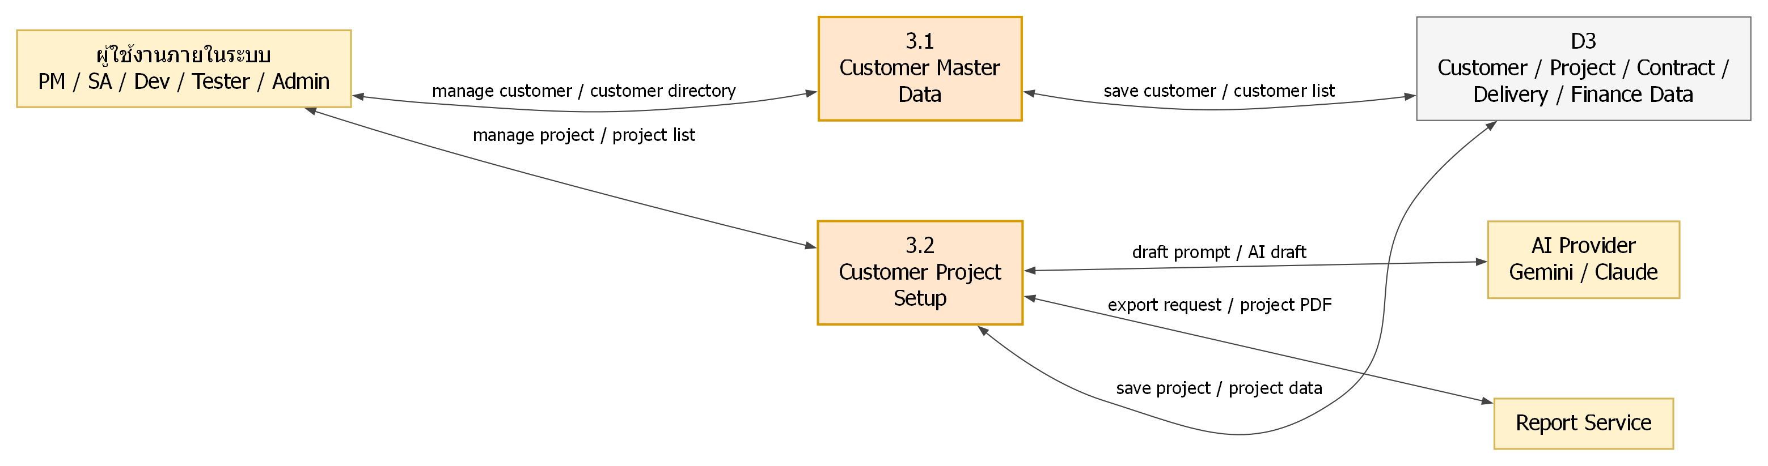
ตาราง 22 รายละเอียดกระบวนการ 3.1
หัวข้อ | รายละเอียด
รหัสกระบวนการ (Process ID) | 3.1
ชื่อกระบวนการ (Process Name) | จัดการข้อมูลหลักลูกค้า (Customer Master Data)
คำอธิบาย (Description) | กระบวนการเพิ่ม แก้ไข ลบ และค้นหาข้อมูลลูกค้าของแต่ละ Business รวมถึงที่อยู่ตามจังหวัด/อำเภอ/ตำบล เพื่อใช้เป็นข้อมูลอ้างอิงในโครงการ สัญญา และเอกสารการเงิน
ข้อมูลนำเข้า (Input Data Flow) | manage customer จาก ผู้ใช้งานภายในระบบ PM / SA / Dev / Tester / Admin (DF01)  customer list จาก D3 Customer / Project / Contract / Delivery / Finance Data (DF03)
ข้อมูลส่งออก (Output Data Flow) | save customer ไปยัง D3 Customer / Project / Contract / Delivery / Finance Data (DF02)  customer directory ไปยัง ผู้ใช้งานภายในระบบ PM / SA / Dev / Tester / Admin (DF04)
แหล่งจัดเก็บข้อมูลที่ใช้ (Data Store) | D3 Customer / Project / Contract / Delivery / Finance Data (อ่าน/เขียน)
ตรรกะการประมวลผล (Business Logic) | 1. ผู้ใช้ส่งข้อมูลลูกค้า (รหัสลูกค้า ชื่อ ที่อยู่ ผู้ติดต่อ) เพื่อสร้างหรือแก้ไข  2. ระบบตรวจสอบว่ารหัสลูกค้า (Customer Code) ต้องไม่ซ้ำภายใน Business เดียวกัน หากซ้ำจะแจ้งข้อผิดพลาด  3. ระบบตรวจสอบและผูกข้อมูลจังหวัด อำเภอ และตำบลจากตาราง Master ก่อนบันทึกลงฐานข้อมูล  4. การลบเป็นแบบ Soft Delete โดยตั้งค่า isDelete = true และ isActive = false  5. ระบบให้บริการค้นหาแบบแบ่งหน้าตามคำค้น/สถานะ รายการลูกค้าที่ Active และ Combobox สำหรับหน้าจออื่น
ตาราง 23 รายละเอียดกระบวนการ 3.2
หัวข้อ | รายละเอียด
รหัสกระบวนการ (Process ID) | 3.2
ชื่อกระบวนการ (Process Name) | ตั้งค่าโครงการของลูกค้า (Customer Project Setup)
คำอธิบาย (Description) | กระบวนการสร้างและจัดการโครงการที่ผูกกับลูกค้า รองรับการร่างรายละเอียดโครงการด้วย AI การ Export เอกสารโครงการเป็น PDF และการเก็บประวัติเวอร์ชันของเอกสาร
ข้อมูลนำเข้า (Input Data Flow) | manage project จาก ผู้ใช้งานภายในระบบ PM / SA / Dev / Tester / Admin (DF05)  project data จาก D3 Customer / Project / Contract / Delivery / Finance Data (DF07)  AI draft จาก AI Provider Gemini / Claude (DF10)  project PDF จาก Report Service (DF12)
ข้อมูลส่งออก (Output Data Flow) | save project ไปยัง D3 Customer / Project / Contract / Delivery / Finance Data (DF06)  project list ไปยัง ผู้ใช้งานภายในระบบ PM / SA / Dev / Tester / Admin (DF08)  draft prompt ไปยัง AI Provider Gemini / Claude (DF09)  export request ไปยัง Report Service (DF11)
แหล่งจัดเก็บข้อมูลที่ใช้ (Data Store) | D3 Customer / Project / Contract / Delivery / Finance Data (อ่าน/เขียน)
ตรรกะการประมวลผล (Business Logic) | 1. ผู้ใช้สามารถส่ง Prompt ให้ระบบสร้างร่างโครงการด้วย AI Provider โดยหาก AI ล้มเหลวระบบจะใช้ร่างสำรองแบบ Heuristic  2. เมื่อสร้างโครงการ ระบบตรวจสอบลูกค้าและ Business ตั้งสถานะเริ่มต้นเป็น Prospect หากไม่ระบุ และสร้าง Document Version v0.1  3. เมื่อแก้ไข ระบบตรวจจับฟิลด์ที่เปลี่ยน ยกเลิกคำขออนุมัติที่ค้างอยู่ และสร้างเวอร์ชันใหม่พร้อมสรุปความแตกต่าง  4. การลบจะตรวจสอบว่าโครงการยังไม่ได้รับอนุมัติ แล้วทำ Soft Delete พร้อมลบเวอร์ชันเอกสาร  5. ผู้ใช้ Export โครงการเป็น PDF ผ่าน Report Service และหากล้มเหลวจะ Fallback ไปใช้ JasperReports ภายใน (เมื่อเปิดใช้งาน)  6. ทุกการสร้าง/แก้ไข/ลบจะถูกบันทึกลง Audit Log

1.6 DFD Level 1 - Process 3.0 (ส่วนที่ 2) Contract Management & Delivery
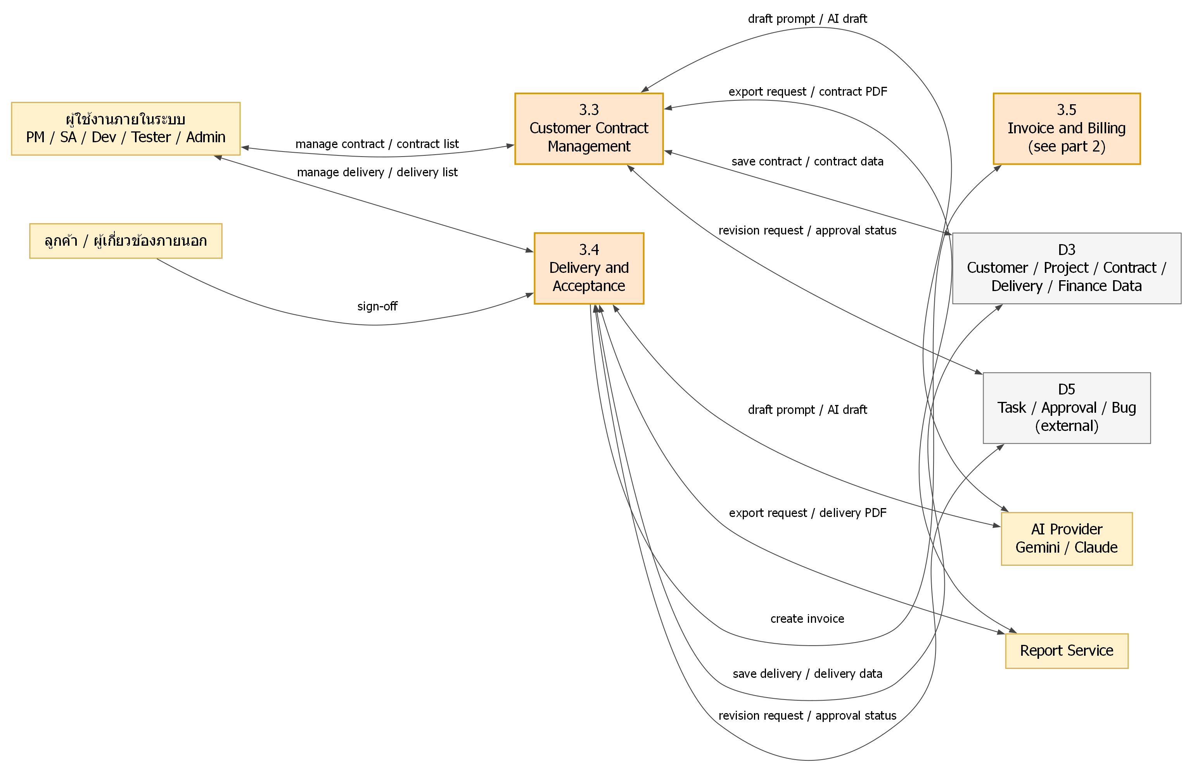
ตาราง 24 รายละเอียดกระบวนการ 3.3
หัวข้อ | รายละเอียด
รหัสกระบวนการ (Process ID) | 3.3
ชื่อกระบวนการ (Process Name) | จัดการสัญญาลูกค้า (Customer Contract Management)
คำอธิบาย (Description) | กระบวนการจัดทำและแก้ไขสัญญาของโครงการ ติดตามสถานะการลงนามและการต่อสัญญา พร้อมร่างสัญญาด้วย AI, Export PDF และสร้าง Revision ใหม่จากสัญญาที่อนุมัติแล้ว
ข้อมูลนำเข้า (Input Data Flow) | manage contract จาก ผู้ใช้งานภายในระบบ PM / SA / Dev / Tester / Admin (DF01)  contract data จาก D3 Customer / Project / Contract / Delivery / Finance Data (DF03)  AI draft จาก AI Provider Gemini / Claude (DF06)  contract PDF จาก Report Service (DF08)  approval status จาก D5 Task / Approval / Bug (external) (DF10)
ข้อมูลส่งออก (Output Data Flow) | save contract ไปยัง D3 Customer / Project / Contract / Delivery / Finance Data (DF02)  contract list ไปยัง ผู้ใช้งานภายในระบบ PM / SA / Dev / Tester / Admin (DF04)  draft prompt ไปยัง AI Provider Gemini / Claude (DF05)  export request ไปยัง Report Service (DF07)  revision request ไปยัง D5 Task / Approval / Bug (external) (DF09)
แหล่งจัดเก็บข้อมูลที่ใช้ (Data Store) | D3 Customer / Project / Contract / Delivery / Finance Data (อ่าน/เขียน)  D5 Task / Approval / Bug (external) (อ่าน/เขียน)
ตรรกะการประมวลผล (Business Logic) | 1. เมื่อสร้างสัญญาใหม่ หากไม่ระบุเลขที่สัญญา ระบบสร้างเลขอัตโนมัติรูปแบบ CTR-xxx และตรวจสอบเลขที่ซ้ำภายในโครงการ  2. เมื่อแก้ไข ระบบตรวจสอบว่าสัญญายังไม่ถูกอนุมัติ ตรวจจับฟิลด์ที่เปลี่ยน และหากเคยลงนาม (Signed) หรือมีคำขออนุมัติค้าง จะเปลี่ยนสถานะลงนามเป็น Changed  3. หากเป็นสัญญาต่ออายุ (มี Parent Contract) ระบบปรับสถานะสัญญาเดิมเป็น "ต่อแล้ว" และผูก contractId เข้ากับโครงการที่เลือก  4. ระบบบันทึก Document Version (v0.1 หรือเวอร์ชันถัดไป) และ Audit Log ทุกครั้งที่บันทึก  5. ผู้ใช้ร่างสัญญาด้วย AI, Export สัญญาเป็น PDF ผ่าน Report Service และเรียกดูสรุป Milestone/Invoice ค้างชำระ/Ticket ที่เปิดอยู่และจำนวนวันก่อนหมดอายุ  6. การสร้าง Revision ทำได้เฉพาะสัญญาที่อนุมัติแล้ว โดยระบบจะปลดล็อกเอกสารเพื่อแก้ไขรอบใหม่
ตาราง 25 รายละเอียดกระบวนการ 3.4
หัวข้อ | รายละเอียด
รหัสกระบวนการ (Process ID) | 3.4
ชื่อกระบวนการ (Process Name) | ส่งมอบและตรวจรับงาน (Delivery and Acceptance)
คำอธิบาย (Description) | กระบวนการจัดทำเอกสารส่งมอบงานพร้อมรายการส่งมอบและ Checklist ตรวจความพร้อมด้วย Gate Check บันทึกการลงนามตรวจรับของลูกค้า และสร้างใบแจ้งหนี้ต่อจากการส่งมอบ
ข้อมูลนำเข้า (Input Data Flow) | manage delivery จาก ผู้ใช้งานภายในระบบ PM / SA / Dev / Tester / Admin (DF11)  delivery data จาก D3 Customer / Project / Contract / Delivery / Finance Data (DF13)  sign-off จาก ลูกค้า / ผู้เกี่ยวข้องภายนอก (DF15)  AI draft จาก AI Provider Gemini / Claude (DF17)  delivery PDF จาก Report Service (DF19)  approval status จาก D5 Task / Approval / Bug (external) (DF21)
ข้อมูลส่งออก (Output Data Flow) | save delivery ไปยัง D3 Customer / Project / Contract / Delivery / Finance Data (DF12)  delivery list ไปยัง ผู้ใช้งานภายในระบบ PM / SA / Dev / Tester / Admin (DF14)  draft prompt ไปยัง AI Provider Gemini / Claude (DF16)  export request ไปยัง Report Service (DF18)  revision request ไปยัง D5 Task / Approval / Bug (external) (DF20)  create invoice ไปยัง 3.5 Invoice and Billing (see part 2) (DF22)
แหล่งจัดเก็บข้อมูลที่ใช้ (Data Store) | D3 Customer / Project / Contract / Delivery / Finance Data (อ่าน/เขียน)  D5 Task / Approval / Bug (external) (อ่าน/เขียน)
ตรรกะการประมวลผล (Business Logic) | 1. เมื่อบันทึกการส่งมอบใหม่ ระบบสร้างรหัส DEL-xxx อัตโนมัติหากไม่ระบุ ตรวจรหัสซ้ำในโครงการ และตรวจว่าสัญญาที่เลือกอยู่ในโครงการเดียวกัน  2. ระบบบันทึกรายการส่งมอบและ Checklist ตามสถานะเพิ่ม/แก้ไข/ลบ และเมื่อแก้ไขเอกสารที่รออนุมัติจะเปลี่ยนสถานะเป็น CHANGED พร้อมสร้างเวอร์ชันใหม่  3. ระบบตรวจ Gate Check ได้แก่ Requirement และ Specification อนุมัติครบ ไม่มี Bug Critical/High ค้าง Test Case ผ่าน มีคู่มือผู้ใช้ และ Checklist ครบ  4. เมื่อลูกค้าลงนามตรวจรับ ระบบบันทึกชื่อผู้ลงนามและวันที่ เปลี่ยนสถานะเป็น ACCEPTED และสร้าง Snapshot เวอร์ชัน  5. ผู้ใช้สร้างใบแจ้งหนี้จากการส่งมอบได้ โดยระบบตั้งเลข INV-DEL-<รหัสส่งมอบ> ใช้มูลค่าสัญญาเป็นยอดก่อนภาษี กำหนดชำระ 30 วัน และสถานะ UNPAID  6. ผู้ใช้ร่างเอกสารด้วย AI, Export ใบส่งมอบ (Handover) เป็น PDF และสร้าง Revision ใหม่ได้เมื่อเอกสารอนุมัติแล้ว

1.7 DFD Level 1 - Process 3.0 (ส่วนที่ 3) Invoice, Payment, MA Renewal & Support Ticket
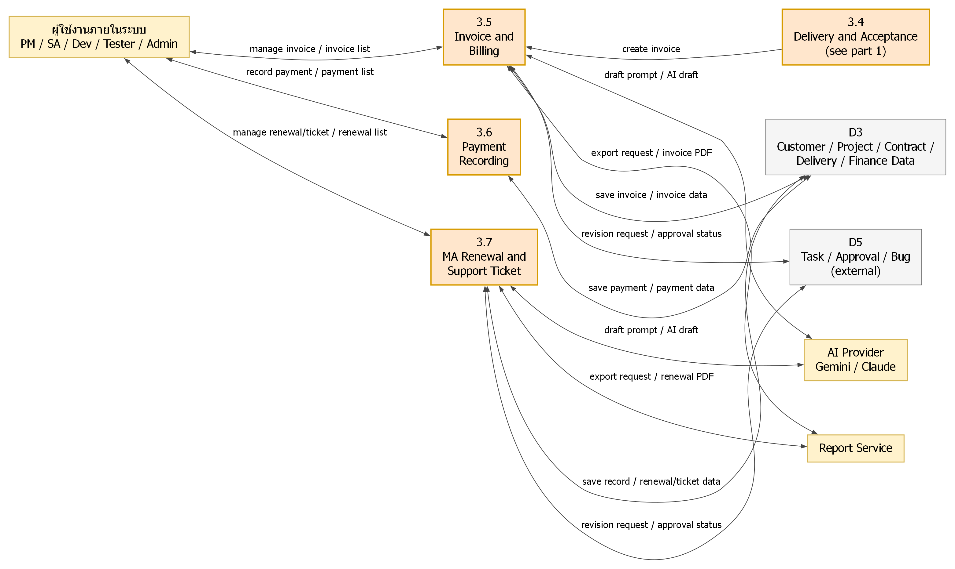
ตาราง 26 รายละเอียดกระบวนการ 3.5
หัวข้อ | รายละเอียด
รหัสกระบวนการ (Process ID) | 3.5
ชื่อกระบวนการ (Process Name) | ออกใบแจ้งหนี้และวางบิล (Invoice and Billing)
คำอธิบาย (Description) | กระบวนการสร้างและแก้ไขใบแจ้งหนี้พร้อมรายการสินค้า/บริการ คำนวณภาษีมูลค่าเพิ่มและยอดรวม รองรับการร่างด้วย AI, Export PDF และการควบคุมเวอร์ชัน/การอนุมัติ
ข้อมูลนำเข้า (Input Data Flow) | create invoice จาก 3.4 Delivery and Acceptance (see part 1) (DF01)  manage invoice จาก ผู้ใช้งานภายในระบบ PM / SA / Dev / Tester / Admin (DF02)  invoice data จาก D3 Customer / Project / Contract / Delivery / Finance Data (DF04)  AI draft จาก AI Provider Gemini / Claude (DF07)  invoice PDF จาก Report Service (DF09)  approval status จาก D5 Task / Approval / Bug (external) (DF11)
ข้อมูลส่งออก (Output Data Flow) | save invoice ไปยัง D3 Customer / Project / Contract / Delivery / Finance Data (DF03)  invoice list ไปยัง ผู้ใช้งานภายในระบบ PM / SA / Dev / Tester / Admin (DF05)  draft prompt ไปยัง AI Provider Gemini / Claude (DF06)  export request ไปยัง Report Service (DF08)  revision request ไปยัง D5 Task / Approval / Bug (external) (DF10)
แหล่งจัดเก็บข้อมูลที่ใช้ (Data Store) | D3 Customer / Project / Contract / Delivery / Finance Data (อ่าน/เขียน)  D5 Task / Approval / Bug (external) (อ่าน/เขียน)
ตรรกะการประมวลผล (Business Logic) | 1. เมื่อมีรายการ (Items) ระบบคำนวณยอดก่อนภาษีจากผลรวมรายการ แล้วคำนวณ VAT (ค่าเริ่มต้น 7%) และยอดรวมสุทธิอัตโนมัติ  2. เมื่อสร้างใหม่ ระบบสร้างเลข INV-xxx หากไม่ระบุ ตรวจเลขซ้ำในโครงการ และตรวจว่าสัญญาอยู่ในโครงการเดียวกัน  3. เมื่อแก้ไข ระบบตรวจว่ายังไม่อนุมัติและ Row Version ตรงกัน หากเคยอนุมัติหรือมีคำขอค้างจะเปลี่ยนสถานะอนุมัติเป็น CHANGED  4. ระบบบันทึก Document Version และ Audit Log ทุกครั้งที่สร้าง แก้ไข หรือลบ (Soft Delete)  5. ผู้ใช้ร่างใบแจ้งหนี้ด้วย AI, Export เป็น PDF ผ่าน Report Service และสร้าง Revision ใหม่จากใบที่อนุมัติแล้ว
ตาราง 27 รายละเอียดกระบวนการ 3.6
หัวข้อ | รายละเอียด
รหัสกระบวนการ (Process ID) | 3.6
ชื่อกระบวนการ (Process Name) | บันทึกการชำระเงิน (Payment Recording)
คำอธิบาย (Description) | กระบวนการบันทึก แก้ไข และลบรายการรับชำระเงินของใบแจ้งหนี้ โดยระบบจะคำนวณยอดที่ชำระแล้วและปรับสถานะการชำระของใบแจ้งหนี้ให้อัตโนมัติ
ข้อมูลนำเข้า (Input Data Flow) | record payment จาก ผู้ใช้งานภายในระบบ PM / SA / Dev / Tester / Admin (DF12)  payment data จาก D3 Customer / Project / Contract / Delivery / Finance Data (DF14)
ข้อมูลส่งออก (Output Data Flow) | save payment ไปยัง D3 Customer / Project / Contract / Delivery / Finance Data (DF13)  payment list ไปยัง ผู้ใช้งานภายในระบบ PM / SA / Dev / Tester / Admin (DF15)
แหล่งจัดเก็บข้อมูลที่ใช้ (Data Store) | D3 Customer / Project / Contract / Delivery / Finance Data (อ่าน/เขียน)
ตรรกะการประมวลผล (Business Logic) | 1. ผู้ใช้บันทึกรายการชำระเงินที่ผูกกับใบแจ้งหนี้ โดยสถานะเริ่มต้นเป็น PAID หากไม่ระบุ  2. เมื่อสร้างใหม่และไม่ระบุเลขที่ ระบบสร้างเลข PAY-<timestamp> อัตโนมัติ และเมื่อแก้ไขจะตรวจ Row Version ป้องกันการแก้ไขชนกัน  3. ระบบรวมยอดการชำระที่มีสถานะ PAID ของใบแจ้งหนี้ แล้วอัปเดต Paid Amount  4. ระบบปรับสถานะใบแจ้งหนี้เป็น PAID เมื่อชำระครบ, PARTIAL เมื่อชำระบางส่วน หรือ UNPAID เมื่อยังไม่มีการชำระ  5. การลบเป็น Soft Delete แล้วคำนวณสถานะใบแจ้งหนี้ใหม่ พร้อมบันทึก Audit Log
ตาราง 28 รายละเอียดกระบวนการ 3.7
หัวข้อ | รายละเอียด
รหัสกระบวนการ (Process ID) | 3.7
ชื่อกระบวนการ (Process Name) | ต่อสัญญา MA และตั๋วแจ้งปัญหา (MA Renewal and Support Ticket)
คำอธิบาย (Description) | กระบวนการจัดการข้อเสนอต่อสัญญาบำรุงรักษา (MA Renewal) และตั๋วแจ้งปัญหาหลังส่งมอบ (MA Ticket) พร้อมคำนวณ SLA, Export PDF และการควบคุมเวอร์ชัน/การอนุมัติ
ข้อมูลนำเข้า (Input Data Flow) | manage renewal/ticket จาก ผู้ใช้งานภายในระบบ PM / SA / Dev / Tester / Admin (DF16)  renewal/ticket data จาก D3 Customer / Project / Contract / Delivery / Finance Data (DF18)  AI draft จาก AI Provider Gemini / Claude (DF21)  renewal PDF จาก Report Service (DF23)  approval status จาก D5 Task / Approval / Bug (external) (DF25)
ข้อมูลส่งออก (Output Data Flow) | save record ไปยัง D3 Customer / Project / Contract / Delivery / Finance Data (DF17)  renewal list ไปยัง ผู้ใช้งานภายในระบบ PM / SA / Dev / Tester / Admin (DF19)  draft prompt ไปยัง AI Provider Gemini / Claude (DF20)  export request ไปยัง Report Service (DF22)  revision request ไปยัง D5 Task / Approval / Bug (external) (DF24)
แหล่งจัดเก็บข้อมูลที่ใช้ (Data Store) | D3 Customer / Project / Contract / Delivery / Finance Data (อ่าน/เขียน)  D5 Task / Approval / Bug (external) (อ่าน/เขียน)
ตรรกะการประมวลผล (Business Logic) | 1. เมื่อสร้างข้อเสนอต่อสัญญา ระบบสร้างเลข MAR-xxx หากไม่ระบุ ตรวจเลขซ้ำ และดึง Customer/Project จากสัญญาที่อ้างอิง  2. เมื่อข้อเสนอมีสถานะ CONFIRMED และยังไม่มีสัญญาใหม่ ระบบสร้างสัญญาประเภท MA ใหม่อัตโนมัติจากวันที่และยอดที่เสนอ  3. เมื่อสร้างตั๋ว MA ระบบสร้างเลข TK-xxx หากไม่ระบุ และคำนวณกำหนด Response/Resolve ตาม Severity (เช่น CRITICAL 1/4 ชม., LOW 8/48 ชม.)  4. เมื่อสถานะตั๋วเป็น RESOLVED หรือ CLOSED ระบบบันทึกวันที่แก้ไข/ปิดอัตโนมัติ และหากแก้ไขตั๋วที่ RESOLVED หรือรออนุมัติจะเปลี่ยนเป็น CHANGED  5. ทั้งสองเอกสารตรวจว่ายังไม่อนุมัติก่อนแก้ไข/ลบ บันทึก Document Version และสร้าง Revision ใหม่ได้เมื่ออนุมัติแล้ว  6. ผู้ใช้ร่างตั๋ว MA ด้วย AI และ Export ข้อเสนอต่อสัญญาหรือตั๋วเป็น PDF ผ่าน Report Service

1.8 DFD Level 1 - Process 4.0 (ส่วนที่ 1) Requirement Management & Diagram/AI Tools
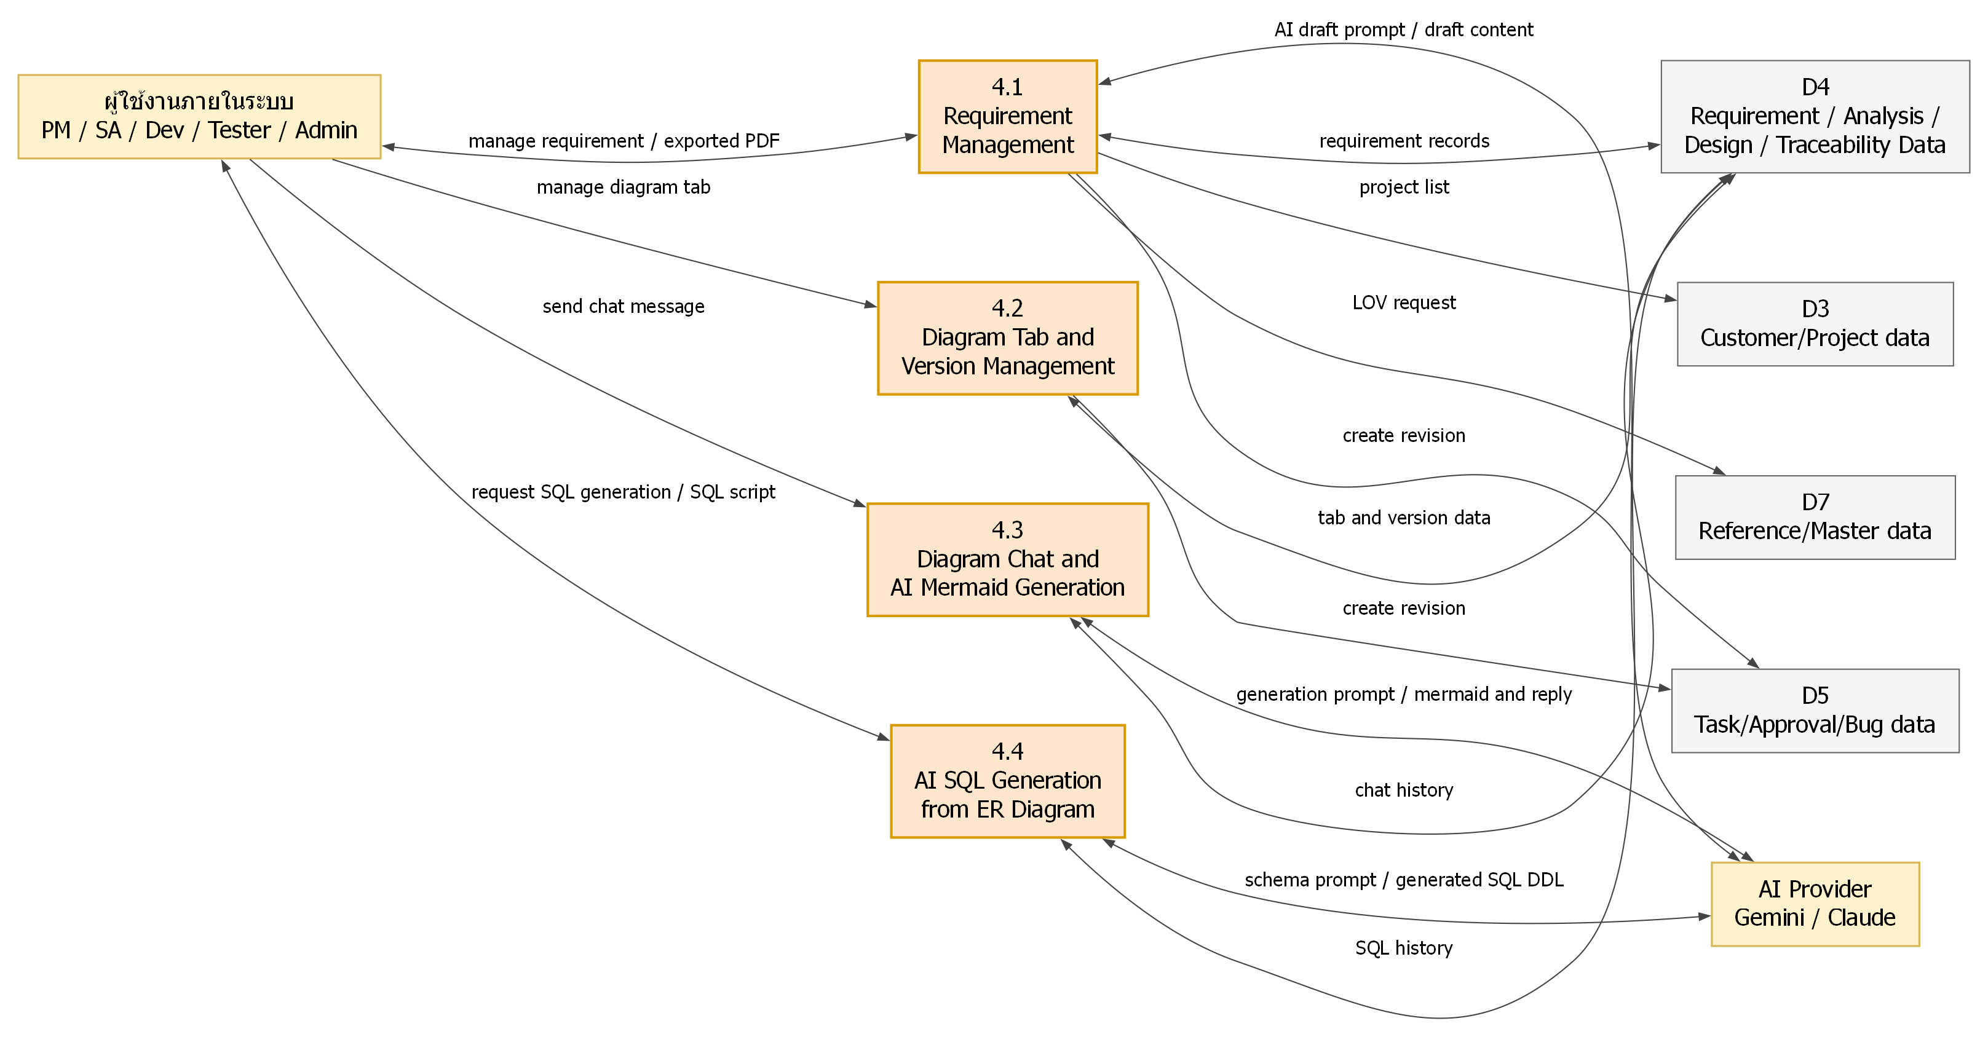
ตาราง 29 รายละเอียดกระบวนการ 4.1
หัวข้อ | รายละเอียด
รหัสกระบวนการ (Process ID) | 4.1
ชื่อกระบวนการ (Process Name) | การจัดการความต้องการ (Requirement Management)
คำอธิบาย (Description) | จัดการข้อมูล Requirement ของโครงการ ได้แก่ ค้นหา สร้าง แก้ไข ลบ สร้าง Revision ใช้ AI ร่างเนื้อหา และส่งออกเอกสาร Requirement เป็น PDF
ข้อมูลนำเข้า (Input Data Flow) | manage requirement จาก ผู้ใช้งานภายในระบบ PM / SA / Dev / Tester / Admin (DF01)  requirement records รับ-ส่งสองทางกับ D4 Requirement / Analysis / Design / Traceability Data (DF02)  draft content จาก AI Provider Gemini / Claude (DF07)
ข้อมูลส่งออก (Output Data Flow) | project list ไปยัง D3 Customer/Project data (DF03)  LOV request ไปยัง D7 Reference/Master data (DF04)  create revision ไปยัง D5 Task/Approval/Bug data (DF05)  AI draft prompt ไปยัง AI Provider Gemini / Claude (DF06)  exported PDF ไปยัง ผู้ใช้งานภายในระบบ PM / SA / Dev / Tester / Admin (DF08)
แหล่งจัดเก็บข้อมูลที่ใช้ (Data Store) | D4 Requirement / Analysis / Design / Traceability Data (อ่าน/เขียน)  D3 Customer/Project data (เขียน/บันทึก)  D7 Reference/Master data (เขียน/บันทึก)  D5 Task/Approval/Bug data (เขียน/บันทึก)
ตรรกะการประมวลผล (Business Logic) | 1. ระบบโหลดรายการโครงการและค่า LOV (Type, Priority, Status, Business Value) และแสดงรายการ Requirement แบบแบ่งหน้าตามโครงการ คำค้น และสถานะ  2. เมื่อสร้างใหม่ ระบบตั้งสถานะ Draft และเวอร์ชัน v0.1 สร้างรหัส REQ-### อัตโนมัติหรือตรวจรหัสซ้ำ บันทึกไฟล์แนบ และสร้าง Document Version เริ่มต้น  3. เมื่อแก้ไข ระบบตรวจว่าเอกสารยังไม่อนุมัติและ RowVersion ตรงกัน เปรียบเทียบฟิลด์เพื่อทำ Diff Summary เพิ่มเวอร์ชัน และเปลี่ยนสถานะเป็น Changed หากเคยอนุมัติหรือมีคำขออนุมัติค้างอยู่  4. เมื่อร้องขอ AI Draft ระบบสร้าง Prompt จากข้อมูลโครงการ หัวข้อ และคำสั่งผู้ใช้ ส่งให้ AI แล้วแปลง JSON ที่ได้เป็นร่าง Title, Description, Acceptance Criteria และ Business Value  5. การสร้าง Revision ทำได้เฉพาะเอกสารที่อนุมัติแล้วโดยปลดล็อกผ่าน ApprovalService ส่วนการลบเป็น Soft Delete พร้อมลบเวอร์ชันและบันทึก Audit Log  6. ผู้ใช้ส่งออก Requirement เป็น PDF ตามภาษาที่เลือก
ตาราง 30 รายละเอียดกระบวนการ 4.2
หัวข้อ | รายละเอียด
รหัสกระบวนการ (Process ID) | 4.2
ชื่อกระบวนการ (Process Name) | การจัดการแท็บไดอะแกรมและเวอร์ชัน (Diagram Tab and Version Management)
คำอธิบาย (Description) | จัดการแท็บไดอะแกรม (Mermaid/Graph) ของโครงการ ได้แก่ สร้าง แก้ไข คัดลอก จัดลำดับ ลบ ดูและกู้คืนเวอร์ชัน และสร้าง Revision พร้อมเชื่อม Trace Link กับ Requirement
ข้อมูลนำเข้า (Input Data Flow) | manage diagram tab จาก ผู้ใช้งานภายในระบบ PM / SA / Dev / Tester / Admin (DF09)  tab and version data รับ-ส่งสองทางกับ D4 Requirement / Analysis / Design / Traceability Data (DF10)
ข้อมูลส่งออก (Output Data Flow) | create revision ไปยัง D5 Task/Approval/Bug data (DF11)
แหล่งจัดเก็บข้อมูลที่ใช้ (Data Store) | D4 Requirement / Analysis / Design / Traceability Data (อ่าน/เขียน)  D5 Task/Approval/Bug data (เขียน/บันทึก)
ตรรกะการประมวลผล (Business Logic) | 1. เมื่อสร้างแท็บ ระบบตรวจว่าโครงการและ Requirement ที่ระบุมีอยู่จริง สร้างรหัส DIAG-### หรือตรวจรหัสซ้ำ และกำหนดลำดับแท็บต่อจากลำดับสูงสุด  2. ระบบบันทึก Diagram Version เริ่มต้น และสร้าง Trace Link แบบ DESIGNED_BY จาก Requirement หลักและ Requirement ที่เกี่ยวข้องไปยัง Diagram  3. เมื่อแก้ไข ระบบตรวจว่ายังไม่อนุมัติ ตรวจ RowVersion (ผ่อนปรนกรณี Auto-save ของ Script/Graph) ทำ Diff Summary ยกเลิกคำขออนุมัติที่ค้างอยู่หากมีการเปลี่ยนแปลง และสร้าง Document Version ใหม่  4. ระบบเก็บ Diagram Version สูงสุด 50 รายการต่อแท็บโดยลบเวอร์ชันเก่าสุดเมื่อเกิน และผู้ใช้สามารถกู้คืน Mermaid Script จากเวอร์ชันที่เลือกได้  5. ผู้ใช้คัดลอกแท็บ (ต่อท้ายชื่อด้วย Copy) หรือจัดลำดับแท็บใหม่ได้ และสร้าง Revision ได้เฉพาะไดอะแกรมที่อนุมัติแล้ว  6. การลบเป็น Soft Delete ทั้งไดอะแกรม Trace Link ที่เกี่ยวข้อง และ Document Version พร้อมบันทึก Audit Log
ตาราง 31 รายละเอียดกระบวนการ 4.3
หัวข้อ | รายละเอียด
รหัสกระบวนการ (Process ID) | 4.3
ชื่อกระบวนการ (Process Name) | แชทไดอะแกรมและการสร้าง Mermaid ด้วย AI (Diagram Chat and AI Mermaid Generation)
คำอธิบาย (Description) | ให้ผู้ใช้สนทนากับ AI ในแต่ละไดอะแกรมเพื่อสร้างหรือปรับปรุง Mermaid Script โดยเก็บประวัติแชทแยกตาม Session และรองรับการสร้าง Mermaid ใหม่จาก Prompt โดยตรง
ข้อมูลนำเข้า (Input Data Flow) | send chat message จาก ผู้ใช้งานภายในระบบ PM / SA / Dev / Tester / Admin (DF12)  chat history รับ-ส่งสองทางกับ D4 Requirement / Analysis / Design / Traceability Data (DF13)  mermaid and reply จาก AI Provider Gemini / Claude (DF15)
ข้อมูลส่งออก (Output Data Flow) | generation prompt ไปยัง AI Provider Gemini / Claude (DF14)
แหล่งจัดเก็บข้อมูลที่ใช้ (Data Store) | D4 Requirement / Analysis / Design / Traceability Data (อ่าน/เขียน)
ตรรกะการประมวลผล (Business Logic) | 1. ระบบตรวจว่าไดอะแกรมมีอยู่จริง กำหนด Session ID (สร้างใหม่หากไม่ระบุ) และตั้งชื่อ Session จากข้อความแรกไม่เกิน 35 ตัวอักษร  2. ระบบบันทึกข้อความของผู้ใช้ลงประวัติแชท (role = user)  3. ระบบสร้าง Context จากชื่อ ประเภท และ Mermaid Script ปัจจุบันของไดอะแกรม รวมกับข้อความล่าสุด 6 ข้อความใน Session  4. ระบบส่ง Prompt พร้อม System Prompt ที่บังคับให้ตอบเป็น Mermaid code block ไปยัง AI ตามโมเดลที่เลือก หากล้มเหลวจะคืน Mermaid แจ้งข้อผิดพลาด  5. ระบบบันทึกคำตอบของ AI (role = assistant) และส่งกลับให้ผู้ใช้ ส่วน Endpoint generate-mermaid จะดึงเฉพาะ Mermaid Script จากคำตอบโดยไม่บันทึกประวัติ  6. ผู้ใช้ดูรายการ Session และประวัติแชท เปลี่ยนชื่อ Session ลบ Session หรือล้างประวัติแชทของไดอะแกรมได้
ตาราง 32 รายละเอียดกระบวนการ 4.4
หัวข้อ | รายละเอียด
รหัสกระบวนการ (Process ID) | 4.4
ชื่อกระบวนการ (Process Name) | การสร้าง SQL จาก ER Diagram ด้วย AI (AI SQL Generation from ER Diagram)
คำอธิบาย (Description) | แปลง ER Diagram (XML) เป็นสคริปต์ SQL ตาม Database Vendor ที่เลือกด้วย AI โดยสร้าง Full DDL ในครั้งแรกและ Migration Script ในครั้งถัดไป พร้อมเก็บประวัติเวอร์ชัน SQL ต่อแท็บ
ข้อมูลนำเข้า (Input Data Flow) | request SQL generation จาก ผู้ใช้งานภายในระบบ PM / SA / Dev / Tester / Admin (DF16)  generated SQL DDL จาก AI Provider Gemini / Claude (DF18)  SQL history รับ-ส่งสองทางกับ D4 Requirement / Analysis / Design / Traceability Data (DF19)
ข้อมูลส่งออก (Output Data Flow) | schema prompt ไปยัง AI Provider Gemini / Claude (DF17)  SQL script ไปยัง ผู้ใช้งานภายในระบบ PM / SA / Dev / Tester / Admin (DF20)
แหล่งจัดเก็บข้อมูลที่ใช้ (Data Store) | D4 Requirement / Analysis / Design / Traceability Data (อ่าน/เขียน)
ตรรกะการประมวลผล (Business Logic) | 1. ระบบแปลง XML ของ ER Diagram เป็นโครงสร้างตาราง คอลัมน์ และความสัมพันธ์ หากไม่พบตารางจะแจ้งข้อผิดพลาด แล้วสรุปเป็น Schema JSON  2. ระบบอ่านประวัติ SQL ของแท็บ หากยังไม่มีจะส่ง Prompt ให้ AI สร้าง Full DDL (Primary Key, Foreign Key, Index, created_at/updated_at) ตาม Vendor (ค่าเริ่มต้น PostgreSQL)  3. หากมีประวัติแล้ว ระบบส่งสคริปต์ที่เคยสร้างทั้งหมด Schema เดิม และ Schema ปัจจุบันให้ AI สร้าง Migration Script (ALTER/CREATE) เฉพาะส่วนที่เปลี่ยน  4. ระบบดึง SQL ออกจากคำตอบของ AI หากดึงไม่ได้จะใช้สคริปต์ Fallback  5. ระบบบันทึกประวัติ SQL พร้อมเลขเวอร์ชันถัดไป ประเภท (FULL/MIGRATION) Vendor Schema JSON และผู้สร้าง แล้วส่ง SQL Script กลับให้ผู้ใช้  6. ผู้ใช้ดูประวัติ SQL ของแท็บได้ และยังมี Endpoint generate-sql ที่สร้าง DDL แบบ Rule-based โดยไม่ใช้ AI และไม่บันทึกประวัติ

1.9 DFD Level 1 - Process 4.0 (ส่วนที่ 2) Specification, Test, Manual & AI Batch Tools
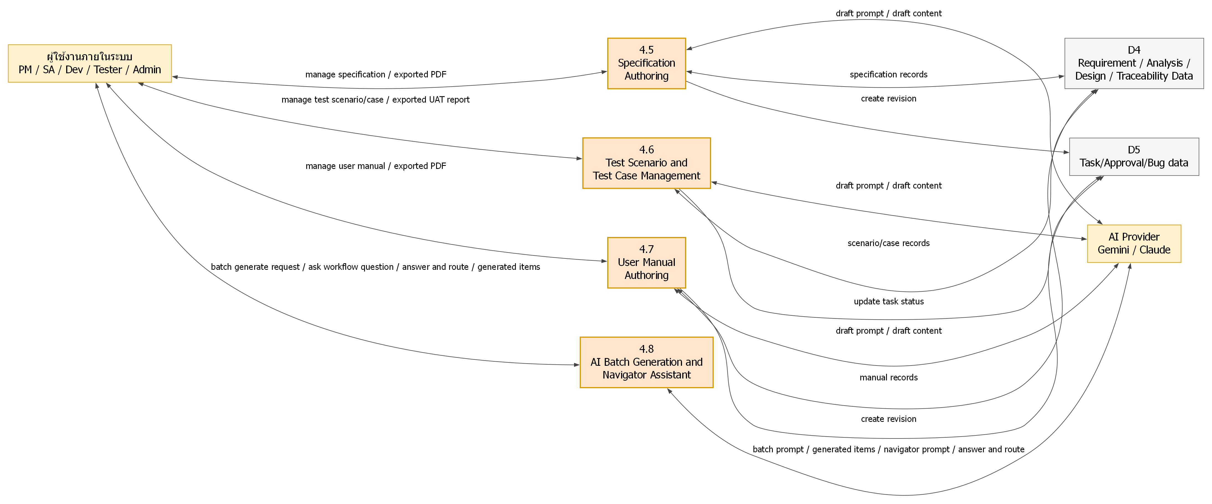
ตาราง 33 รายละเอียดกระบวนการ 4.5
หัวข้อ | รายละเอียด
รหัสกระบวนการ (Process ID) | 4.5
ชื่อกระบวนการ (Process Name) | การจัดทำเอกสาร Specification (Specification Authoring)
คำอธิบาย (Description) | จัดการเอกสาร Specification ของโครงการ ได้แก่ ค้นหา สร้าง แก้ไข ลบ สร้าง Revision ใช้ AI ร่างจาก Requirement และ Diagram และส่งออกเป็น PDF พร้อมเชื่อม Trace Link
ข้อมูลนำเข้า (Input Data Flow) | manage specification จาก ผู้ใช้งานภายในระบบ PM / SA / Dev / Tester / Admin (DF01)  specification records รับ-ส่งสองทางกับ D4 Requirement / Analysis / Design / Traceability Data (DF02)  draft content จาก AI Provider Gemini / Claude (DF04)
ข้อมูลส่งออก (Output Data Flow) | draft prompt ไปยัง AI Provider Gemini / Claude (DF03)  create revision ไปยัง D5 Task/Approval/Bug data (DF05)  exported PDF ไปยัง ผู้ใช้งานภายในระบบ PM / SA / Dev / Tester / Admin (DF06)
แหล่งจัดเก็บข้อมูลที่ใช้ (Data Store) | D4 Requirement / Analysis / Design / Traceability Data (อ่าน/เขียน)  D5 Task/Approval/Bug data (เขียน/บันทึก)
ตรรกะการประมวลผล (Business Logic) | 1. เมื่อสร้างใหม่ ระบบตรวจ Requirement ที่อ้างอิงและใช้โครงการของ Requirement สร้างรหัส SPEC-### หรือตรวจรหัสซ้ำ ตั้งสถานะ Draft และเวอร์ชัน v0.1 แล้วสร้าง Document Version เริ่มต้น  2. ระบบสร้าง Trace Link แบบ DOCUMENTED_BY จาก Requirement และแบบ DESIGNED_BY จาก Diagram ต้นทาง (ถ้ามี) ไปยัง Specification  3. เมื่อแก้ไข ระบบตรวจว่ายังไม่อนุมัติและ RowVersion ตรงกัน ทำ Diff Summary เพิ่มเวอร์ชัน และเปลี่ยนสถานะเป็น Changed หากเคยอนุมัติหรือมีคำขออนุมัติค้างอยู่  4. เมื่อร้องขอ AI Draft ระบบรวมข้อมูล Requirement, Diagram ที่เลือก และคำสั่งผู้ใช้เป็น Prompt แล้วแปลง JSON ที่ได้เป็นร่างวัตถุประสงค์ ขอบเขต หน้าจอ ฟิลด์ Validation Business Rule และ API  5. การสร้าง Revision ทำได้เฉพาะเอกสารที่อนุมัติแล้ว ส่วนการลบเป็น Soft Delete พร้อมลบเวอร์ชัน  6. ผู้ใช้ส่งออก Specification เป็น PDF ตามภาษาที่เลือก
ตาราง 34 รายละเอียดกระบวนการ 4.6
หัวข้อ | รายละเอียด
รหัสกระบวนการ (Process ID) | 4.6
ชื่อกระบวนการ (Process Name) | การจัดการ Test Scenario และ Test Case (Test Scenario and Test Case Management)
คำอธิบาย (Description) | จัดการ Test Scenario และ Test Case ของโครงการ ใช้ AI ร่างกรณีทดสอบ บันทึกผลการทดสอบ และส่งออกรายงาน UAT เป็น PDF
ข้อมูลนำเข้า (Input Data Flow) | manage test scenario/case จาก ผู้ใช้งานภายในระบบ PM / SA / Dev / Tester / Admin (DF07)  scenario/case records รับ-ส่งสองทางกับ D4 Requirement / Analysis / Design / Traceability Data (DF08)  draft content จาก AI Provider Gemini / Claude (DF10)
ข้อมูลส่งออก (Output Data Flow) | draft prompt ไปยัง AI Provider Gemini / Claude (DF09)  exported UAT report ไปยัง ผู้ใช้งานภายในระบบ PM / SA / Dev / Tester / Admin (DF11)  update task status ไปยัง D5 Task/Approval/Bug data (DF26)
แหล่งจัดเก็บข้อมูลที่ใช้ (Data Store) | D4 Requirement / Analysis / Design / Traceability Data (อ่าน/เขียน)  D5 Task/Approval/Bug data (เขียน/บันทึก)
ตรรกะการประมวลผล (Business Logic) | 1. เมื่อบันทึก Test Scenario ระบบตรวจ RowVersion ส่งต่อ Test Type ไปยัง Test Case ลูกทุกรายการ และสร้าง Trace Link แบบ VERIFIED_BY จาก Task (ถ้ามี)  2. เมื่อบันทึก Test Case ระบบตรวจ RowVersion ทำ Diff Summary (Title, Status, Priority) สร้าง Document Version และบันทึก Audit Log  3. ระบบสร้าง Trace Link แบบ VERIFIED_BY จาก Task ไปยัง Test Case และปรับสถานะ Task อัตโนมัติเป็น Waiting Fix เมื่อมีกรณีทดสอบ Fail หรือ Done เมื่อผ่านทั้งหมด  4. เมื่อร้องขอ AI Draft ระบบรวมข้อมูล Task, Requirement และ Test Scenario ที่เกี่ยวข้องเป็น Prompt แล้วคืนร่าง Test Scenario หรือ Test Case  5. ผู้ใช้ส่งออกรายงาน UAT ตามโครงการ ประเภทการทดสอบ หรือ Scenario ที่เลือก โดยระบบคำนวณจำนวน Pass/Fail/Blocked/Pending และ Pass Rate แล้วสร้าง PDF
ตาราง 35 รายละเอียดกระบวนการ 4.7
หัวข้อ | รายละเอียด
รหัสกระบวนการ (Process ID) | 4.7
ชื่อกระบวนการ (Process Name) | การจัดทำคู่มือผู้ใช้ (User Manual Authoring)
คำอธิบาย (Description) | จัดการเอกสารคู่มือการใช้งานระบบของโครงการ ได้แก่ ค้นหา สร้าง แก้ไข ลบ สร้าง Revision ใช้ AI ร่างเนื้อหาจาก Requirement และ Specification และส่งออกเป็น PDF
ข้อมูลนำเข้า (Input Data Flow) | manage user manual จาก ผู้ใช้งานภายในระบบ PM / SA / Dev / Tester / Admin (DF12)  manual records รับ-ส่งสองทางกับ D4 Requirement / Analysis / Design / Traceability Data (DF13)  draft content จาก AI Provider Gemini / Claude (DF15)
ข้อมูลส่งออก (Output Data Flow) | draft prompt ไปยัง AI Provider Gemini / Claude (DF14)  create revision ไปยัง D5 Task/Approval/Bug data (DF16)  exported PDF ไปยัง ผู้ใช้งานภายในระบบ PM / SA / Dev / Tester / Admin (DF17)
แหล่งจัดเก็บข้อมูลที่ใช้ (Data Store) | D4 Requirement / Analysis / Design / Traceability Data (อ่าน/เขียน)  D5 Task/Approval/Bug data (เขียน/บันทึก)
ตรรกะการประมวลผล (Business Logic) | 1. เมื่อสร้างใหม่ ระบบสร้างรหัส MAN-### อัตโนมัติหรือตรวจรหัสซ้ำในโครงการ บันทึกข้อมูล และบันทึก Audit Log  2. เมื่อแก้ไข ระบบตรวจว่ายังไม่อนุมัติและ RowVersion ตรงกัน ทำ Diff Summary และเปลี่ยนสถานะเป็น CHANGED หากเคยอนุมัติหรือมีคำขออนุมัติค้างอยู่  3. ระบบเพิ่มเลขเวอร์ชันและสร้าง Document Version พร้อม Snapshot เมื่อบันทึก  4. เมื่อร้องขอ AI Draft ระบบรวมข้อมูล Requirement และ Specification ที่เลือกกับคำสั่งผู้ใช้เป็น Prompt แล้วคืนร่างคู่มือในรูปแบบ HTML  5. การสร้าง Revision ทำได้เฉพาะคู่มือที่อนุมัติแล้ว การลบทำได้เฉพาะคู่มือที่ยังไม่อนุมัติ และผู้ใช้ส่งออกคู่มือเป็น PDF ได้
ตาราง 36 รายละเอียดกระบวนการ 4.8
หัวข้อ | รายละเอียด
รหัสกระบวนการ (Process ID) | 4.8
ชื่อกระบวนการ (Process Name) | การสร้างข้อมูลชุดด้วย AI และผู้ช่วยนำทาง (AI Batch Generation and Navigator Assistant)
คำอธิบาย (Description) | ให้ AI สร้างรายการข้อมูลหลายรายการพร้อมกันตาม Schema ของโมดูลที่เลือก และให้ผู้ช่วย AI ตอบคำถามเรื่องขั้นตอนการใช้งานระบบพร้อมแนะนำหน้าที่ควรไป
ข้อมูลนำเข้า (Input Data Flow) | batch generate request จาก ผู้ใช้งานภายในระบบ PM / SA / Dev / Tester / Admin (DF18)  generated items จาก AI Provider Gemini / Claude (DF20)  ask workflow question จาก ผู้ใช้งานภายในระบบ PM / SA / Dev / Tester / Admin (DF21)  answer and route จาก AI Provider Gemini / Claude (DF23)
ข้อมูลส่งออก (Output Data Flow) | batch prompt ไปยัง AI Provider Gemini / Claude (DF19)  navigator prompt ไปยัง AI Provider Gemini / Claude (DF22)  answer and route ไปยัง ผู้ใช้งานภายในระบบ PM / SA / Dev / Tester / Admin (DF24)  generated items ไปยัง ผู้ใช้งานภายในระบบ PM / SA / Dev / Tester / Admin (DF25)
แหล่งจัดเก็บข้อมูลที่ใช้ (Data Store) | -
ตรรกะการประมวลผล (Business Logic) | 1. สำหรับ Batch Generation ระบบค้นหานิยามโมดูลจาก Module Registry หากไม่รู้จักโมดูลจะแจ้งกลับ และจำกัดจำนวนรายการสูงสุด 30 รายการ (ค่าเริ่มต้น 5)  2. ระบบสร้าง System Prompt ตาม Schema ของโมดูลโดยห้าม AI กำหนด id/code แล้วส่งให้ AI พร้อมไฟล์แนบ (ถ้ามี)  3. ระบบแปลง JSON Array จาก AI เป็นรายการข้อมูลและส่งกลับให้ผู้ใช้ตรวจสอบ ก่อนบันทึกผ่าน API บันทึกของแต่ละโมดูล  4. สำหรับ Navigator ระบบสร้าง Prompt จาก Workflow ของระบบ รายชื่อโมดูลและเส้นทาง หน้าปัจจุบันของผู้ใช้ และคำถาม แล้วส่งให้ AI  5. ระบบแปลงคำตอบเป็นข้อความตอบกลับ เส้นทางที่แนะนำ และโมดูลที่ผู้ใช้ต้องการสร้างข้อมูล (เพื่อเปิดหน้าสร้าง) หากล้มเหลวจะคืนข้อความขออภัย

1.10 DFD Level 1 - Process 4.0 (ส่วนที่ 3) Traceability, Change Request & Design Review
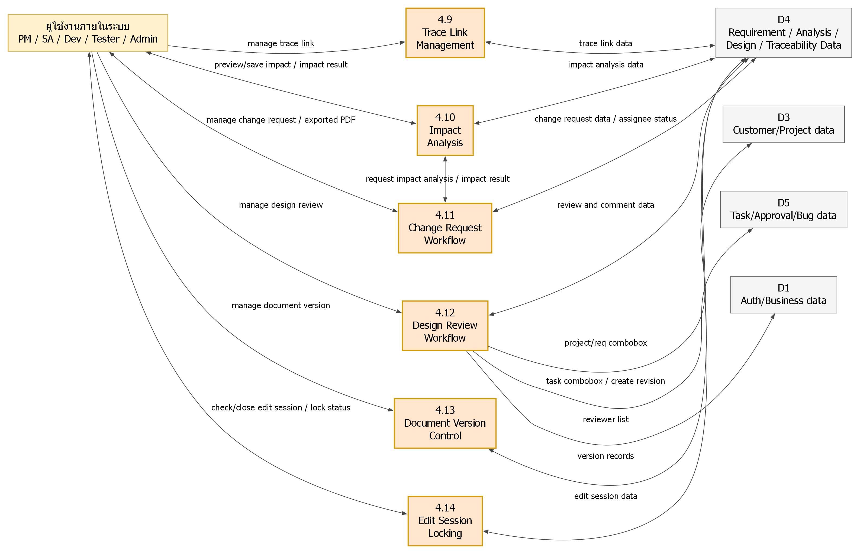
ตาราง 37 รายละเอียดกระบวนการ 4.9
หัวข้อ | รายละเอียด
รหัสกระบวนการ (Process ID) | 4.9
ชื่อกระบวนการ (Process Name) | จัดการความเชื่อมโยงเอกสาร (Trace Link Management)
คำอธิบาย (Description) | สร้าง ค้นหา และลบความเชื่อมโยง (Trace Link) ระหว่างรายการในโครงการ เช่น Requirement, Specification, Diagram, Task, Test Case, Change Request และ Design Review พร้อมระบุประเภทความสัมพันธ์ (TraceRelationship) และรองรับการไล่ความเชื่อมโยงทั้งสายแบบ recursive
ข้อมูลนำเข้า (Input Data Flow) | manage trace link จาก ผู้ใช้งานภายในระบบ PM / SA / Dev / Tester / Admin (DF01)  trace link data รับ-ส่งสองทางกับ D4 Requirement / Analysis / Design / Traceability Data (DF02)
ข้อมูลส่งออก (Output Data Flow) | -
แหล่งจัดเก็บข้อมูลที่ใช้ (Data Store) | D4 Requirement / Analysis / Design / Traceability Data (อ่าน/เขียน)
ตรรกะการประมวลผล (Business Logic) | 1. รับคำขอสร้าง link พร้อม projectId, sourceType/sourceId, targetType/targetId และ relationshipType แล้วแปลงค่า relationshipType เป็น Enum TraceRelationship  2. ตรวจสอบว่ามี link ที่ยังไม่ถูกลบ (isDelete = false) ระหว่าง source และ target คู่นี้อยู่แล้วหรือไม่ หากมีให้คืน link เดิมโดยไม่สร้างซ้ำ  3. หากยังไม่มี ให้บันทึก Trace Link ใหม่ลงตาราง pm_trace_link  4. ค้นหา link ตาม source หรือ target โดยคืนเฉพาะรายการที่ยังไม่ถูกลบ  5. ค้นหาแบบ Full Trace ด้วย recursive CTE ที่ไล่ต่อ link ทั้งทิศ source และ target จนครบทุกรายการที่เชื่อมถึงกัน แล้วคืนผลแบบไม่ซ้ำ (DISTINCT)  6. การลบ link เป็นแบบ soft delete โดยตั้งค่า isDelete = true
ตาราง 38 รายละเอียดกระบวนการ 4.10
หัวข้อ | รายละเอียด
รหัสกระบวนการ (Process ID) | 4.10
ชื่อกระบวนการ (Process Name) | วิเคราะห์ผลกระทบ (Impact Analysis)
คำอธิบาย (Description) | วิเคราะห์ผลกระทบของการเปลี่ยนแปลงต่อเอกสารเป้าหมาย โดยใช้ Traceability Engine ไล่ Trace Link เพื่อหา Requirement, Specification, Task, Test Case, Bug และ Diagram ที่ได้รับผลกระทบ พร้อมประเมิน Manday และ Timeline เบื้องต้น รองรับทั้งการดูตัวอย่าง (preview) การตรวจจับอัตโนมัติ และการบันทึกแบบ manual
ข้อมูลนำเข้า (Input Data Flow) | preview/save impact จาก ผู้ใช้งานภายในระบบ PM / SA / Dev / Tester / Admin (DF03)  impact analysis data รับ-ส่งสองทางกับ D4 Requirement / Analysis / Design / Traceability Data (DF04)  request impact analysis จาก 4.11 Change Request Workflow (DF08)
ข้อมูลส่งออก (Output Data Flow) | impact result ไปยัง ผู้ใช้งานภายในระบบ PM / SA / Dev / Tester / Admin (DF05)  impact result ไปยัง 4.11 Change Request Workflow (DF09)
แหล่งจัดเก็บข้อมูลที่ใช้ (Data Store) | D4 Requirement / Analysis / Design / Traceability Data (อ่าน/เขียน)
ตรรกะการประมวลผล (Business Logic) | 1. รับ targetType/targetId (โหมด preview) หรือ changeRequestId (โหมด auto-detect ซึ่งอ่าน target จาก Change Request) แล้วเรียก Full Trace ของเป้าหมายเพื่อรวบรวมรายการที่เชื่อมโยงแยกตามประเภท  2. แยก Task ที่มีรหัสหรือชื่อขึ้นต้น/มีคำว่า BUG ออกเป็น Bug ค้นหา Test Case ที่ผูกกับ Task และกรองทิ้งรายการที่ถูกลบแล้ว (isDelete)  3. เสริมผลจากความสัมพันธ์ของ Entity โดยตรง เช่น Specification กับ Requirement, Task กับ Specification, Test Case กับ Task และ Bug กับ Test Case/Task และรวม Diagram ทุกประเภท (DFD, ER, USECASE ฯลฯ)  4. คำนวณ Manday = max(1, Spec×2 + Task + Bug + ceil(Diagram×1.5)) และ Timeline = ceil(Manday/2) วัน แล้วตั้งสถานะการวิเคราะห์เป็น AUTO  5. โหมด auto-detect จะบันทึกหรือทับผลเดิมของ Change Request ลงตาราง change impact analysis ส่วนโหมด preview คืนผลโดยไม่บันทึก  6. การบันทึกแบบ manual รับค่าผลกระทบ (DFD/ER/UI/API/Test/Manday/Timeline/Cost และรายการ ID) จากผู้ใช้ ตั้งสถานะ MANUAL หากยังไม่มีสถานะ และคืนผลพร้อมรหัสและชื่อของแต่ละรายการที่ได้รับผลกระทบ
ตาราง 39 รายละเอียดกระบวนการ 4.11
หัวข้อ | รายละเอียด
รหัสกระบวนการ (Process ID) | 4.11
ชื่อกระบวนการ (Process Name) | กระบวนการคำขอเปลี่ยนแปลง (Change Request Workflow)
คำอธิบาย (Description) | จัดการคำขอเปลี่ยนแปลง (Change Request) ต่อเอกสารที่ผ่านการอนุมัติแล้ว ตั้งแต่สร้าง แก้ไข ส่งอนุมัติ อนุมัติ/ปฏิเสธ จนถึงดำเนินการ (Implement) โดยเชื่อม Trace Link วิเคราะห์ผลกระทบอัตโนมัติ ติดตามสถานะผู้รับผิดชอบ และส่งออกเป็น PDF
ข้อมูลนำเข้า (Input Data Flow) | manage change request จาก ผู้ใช้งานภายในระบบ PM / SA / Dev / Tester / Admin (DF06)  change request data รับ-ส่งสองทางกับ D4 Requirement / Analysis / Design / Traceability Data (DF07)  impact result จาก 4.10 Impact Analysis (DF09)  assignee status รับ-ส่งสองทางกับ D4 Requirement / Analysis / Design / Traceability Data (DF10)
ข้อมูลส่งออก (Output Data Flow) | request impact analysis ไปยัง 4.10 Impact Analysis (DF08)  exported PDF ไปยัง ผู้ใช้งานภายในระบบ PM / SA / Dev / Tester / Admin (DF11)
แหล่งจัดเก็บข้อมูลที่ใช้ (Data Store) | D4 Requirement / Analysis / Design / Traceability Data (อ่าน/เขียน)
ตรรกะการประมวลผล (Business Logic) | 1. ตรวจสอบว่าเอกสารเป้าหมายมีอยู่จริงและไม่อยู่ในสถานะ DRAFT (เอกสารร่างแก้ไขได้โดยตรง) หา projectId จากเป้าหมาย ตรวจรหัส CR ไม่ซ้ำในโครงการ หรือสร้างรหัส CR-XXX อัตโนมัติ แล้วบันทึกด้วยสถานะ DRAFT  2. หลังบันทึกจะสร้าง Trace Link แบบ AFFECTED_BY ไปยังเป้าหมาย สร้าง Document Version (v0.1 หรือเลขเวอร์ชันถัดไปเมื่อแก้ไข) บันทึกรายชื่อผู้รับผิดชอบ (assignee) สถานะ PENDING และเรียก Impact Analysis อัตโนมัติ  3. แก้ไขได้เฉพาะสถานะ DRAFT หรือ SUBMITTED หากมีการเปลี่ยนข้อมูลขณะ SUBMITTED จะยกเลิกคำขออนุมัติที่ค้างอยู่และดึงสถานะกลับเป็น DRAFT  4. ส่งอนุมัติได้เฉพาะสถานะ DRAFT โดยส่งเข้า Approval Flow ส่วนการอนุมัติจะตั้งสถานะ APPROVED และปลดล็อกเอกสารเป้าหมายให้แก้ไขได้ ส่วนการปฏิเสธจะตั้งสถานะ REJECTED  5. ดำเนินการ (Implement) ได้เฉพาะสถานะ APPROVED โดยตั้งสถานะ IMPLEMENTED และปลดล็อกเอกสารของเป้าหมายหลักและของผู้รับผิดชอบทุกคน หรือเมื่อผู้รับผิดชอบทุกคนกดเสร็จ (COMPLETED) ระบบจะตั้ง IMPLEMENTED ให้อัตโนมัติ  6. การลบเป็น soft delete ได้เฉพาะ CR ที่ยังไม่อนุมัติ พร้อมลบ Document Version ที่เกี่ยวข้อง และบันทึก Audit Log ทุกการเปลี่ยนแปลง
ตาราง 40 รายละเอียดกระบวนการ 4.12
หัวข้อ | รายละเอียด
รหัสกระบวนการ (Process ID) | 4.12
ชื่อกระบวนการ (Process Name) | กระบวนการตรวจทานงานออกแบบ (Design Review Workflow)
คำอธิบาย (Description) | จัดการการตรวจทานงานออกแบบ (Design Review) ของ Specification หรือรายการอื่นในโครงการ รวมถึงการเพิ่มความคิดเห็นของผู้ตรวจทาน การเชื่อม Trace Link การเก็บเวอร์ชันเอกสาร และการสร้าง Revision ใหม่จากเอกสารที่อนุมัติแล้ว
ข้อมูลนำเข้า (Input Data Flow) | manage design review จาก ผู้ใช้งานภายในระบบ PM / SA / Dev / Tester / Admin (DF12)  review and comment data รับ-ส่งสองทางกับ D4 Requirement / Analysis / Design / Traceability Data (DF13)
ข้อมูลส่งออก (Output Data Flow) | project/req combobox ไปยัง D3 Customer/Project data (DF14)  task combobox ไปยัง D5 Task/Approval/Bug data (DF15)  reviewer list ไปยัง D1 Auth/Business data (DF16)  create revision ไปยัง D5 Task/Approval/Bug data (DF17)
แหล่งจัดเก็บข้อมูลที่ใช้ (Data Store) | D4 Requirement / Analysis / Design / Traceability Data (อ่าน/เขียน)  D3 Customer/Project data (เขียน/บันทึก)  D5 Task/Approval/Bug data (เขียน/บันทึก)  D1 Auth/Business data (เขียน/บันทึก)
ตรรกะการประมวลผล (Business Logic) | 1. ตรวจสอบ Business Context และโหลดข้อมูล combobox ของโครงการ Requirement Task รายการที่ตรวจทานได้ และผู้ใช้ (ผู้ตรวจทาน) ให้ผู้ใช้เลือก  2. เมื่อบันทึก ตรวจสอบว่าโครงการมีอยู่จริง หากเป็นการแก้ไขต้องยังไม่ถูกอนุมัติ สร้างรหัส DR-XXX อัตโนมัติหากไม่ระบุ และตรวจจับฟิลด์ที่เปลี่ยนแปลง (Auto Diff)  3. หากแก้ไขเอกสารที่เคย Resolved หรือมีคำขออนุมัติค้างอยู่ ระบบจะยกเลิกคำขออนุมัตินั้นและเปลี่ยนสถานะเป็น Changed  4. หลังบันทึกจะสร้าง Trace Link แบบ RELATED_TO จากรายการที่ตรวจทานไปยัง Design Review สร้าง Document Version (v0.1 หรือเวอร์ชันถัดไปพร้อมสรุปการเปลี่ยนแปลง) และบันทึก Audit Log  5. เพิ่มความคิดเห็น (Review Comment) พร้อมประเภท (ค่าเริ่มต้น Suggestion) ความรุนแรง และผู้รับผิดชอบ โดยตั้งสถานะความคิดเห็นเป็น Open  6. การลบเป็น soft delete ได้เฉพาะที่ยังไม่อนุมัติ พร้อมลบ Document Version และสามารถสร้าง Revision ใหม่จากเอกสารที่อนุมัติแล้วผ่าน Approval Service
ตาราง 41 รายละเอียดกระบวนการ 4.13
หัวข้อ | รายละเอียด
รหัสกระบวนการ (Process ID) | 4.13
ชื่อกระบวนการ (Process Name) | ควบคุมเวอร์ชันเอกสาร (Document Version Control)
คำอธิบาย (Description) | จัดเก็บและจัดการประวัติเวอร์ชันของเอกสารในโครงการ (เช่น Change Request, Design Review) รวมถึง snapshot ข้อมูล สรุปการเปลี่ยนแปลง การอ้างอิงเวอร์ชันก่อนหน้า และการกำหนดเวอร์ชันที่ใช้งาน (active)
ข้อมูลนำเข้า (Input Data Flow) | manage document version จาก ผู้ใช้งานภายในระบบ PM / SA / Dev / Tester / Admin (DF18)  version records รับ-ส่งสองทางกับ D4 Requirement / Analysis / Design / Traceability Data (DF19)
ข้อมูลส่งออก (Output Data Flow) | -
แหล่งจัดเก็บข้อมูลที่ใช้ (Data Store) | D4 Requirement / Analysis / Design / Traceability Data (อ่าน/เขียน)
ตรรกะการประมวลผล (Business Logic) | 1. ค้นหาเวอร์ชันตาม documentType + documentId หรือตาม projectId (กรองตามประเภทเอกสารได้) โดยเรียงจากล่าสุดก่อน และแปลงรหัสผู้สร้างเป็นชื่อเต็ม  2. เมื่อสร้างเวอร์ชันใหม่ ระบบจะหาเวอร์ชันล่าสุดที่ยังไม่ถูกลบมาเป็น previousVersionId บันทึก versionNo, changeSummary, snapshot และตั้ง isActive = true  3. การบันทึกผ่าน API ถ้ามี id จะแก้ไขเวอร์ชันเดิม ถ้าไม่มีจะสร้างใหม่ โดยสถานะอนุมัติเริ่มต้นเป็น DRAFT  4. การคำนวณเลขเวอร์ชันถัดไปเพิ่มเลข minor (เช่น v0.1 เป็น v0.2) และการยกระดับเป็น major จะปัดเป็นเลขเต็ม (เช่น v1.0)  5. การ Activate เวอร์ชันจะตั้งเวอร์ชันที่เลือกเป็น active และตั้งเวอร์ชันอื่นของเอกสารเดียวกันเป็น inactive  6. การลบเป็น soft delete (isDelete = true, isActive = false) ทั้งรายเวอร์ชันหรือทุกเวอร์ชันของเอกสาร
ตาราง 42 รายละเอียดกระบวนการ 4.14
หัวข้อ | รายละเอียด
รหัสกระบวนการ (Process ID) | 4.14
ชื่อกระบวนการ (Process Name) | ล็อกการแก้ไขเอกสาร (Edit Session Locking)
คำอธิบาย (Description) | ตรวจสอบและปิด Edit Session ที่ล็อกเอกสารเป้าหมายไว้ให้ผู้รับผิดชอบของ Change Request แก้ไขได้เพียงผู้เดียว โดย session มีอายุการใช้งานจำกัด
ข้อมูลนำเข้า (Input Data Flow) | check/close edit session จาก ผู้ใช้งานภายในระบบ PM / SA / Dev / Tester / Admin (DF20)  edit session data รับ-ส่งสองทางกับ D4 Requirement / Analysis / Design / Traceability Data (DF21)
ข้อมูลส่งออก (Output Data Flow) | lock status ไปยัง ผู้ใช้งานภายในระบบ PM / SA / Dev / Tester / Admin (DF22)
แหล่งจัดเก็บข้อมูลที่ใช้ (Data Store) | D4 Requirement / Analysis / Design / Traceability Data (อ่าน/เขียน)
ตรรกะการประมวลผล (Business Logic) | 1. รับ targetType และ targetId ของเอกสารที่ต้องการตรวจสอบสถานะล็อก  2. ค้นหา Edit Session ที่ isActive = true และยังไม่หมดอายุ (expiresAt ว่าง หรือมากกว่าเวลาปัจจุบัน)  3. หากพบ คืนข้อมูล session (changeRequestId, assigneeId, grantedAt, expiresAt) เป็นสถานะล็อก หากไม่พบคืนค่าว่างซึ่งหมายถึงเอกสารไม่ถูกล็อก  4. เมื่อสั่งปิด session ระบบจะตั้ง isActive = false ให้ session ที่ active อยู่ของเอกสารนั้น  5. Service รองรับการสร้าง session ใหม่ (ปิด session เดิมก่อน และกำหนดหมดอายุ 7 วัน) และตรวจสิทธิ์แก้ไขเฉพาะ assignee ของ session

1.11 DFD Level 1 - Process 5.0 (ส่วนที่ 1) Phase, Milestone, Work Package & Task
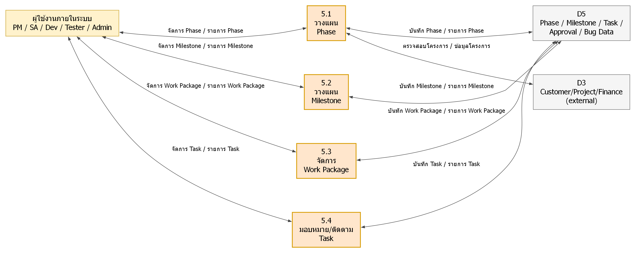
ตาราง 43 รายละเอียดกระบวนการ 5.1
หัวข้อ | รายละเอียด
รหัสกระบวนการ (Process ID) | 5.1
ชื่อกระบวนการ (Process Name) | วางแผน Phase (Phase Planning)
คำอธิบาย (Description) | จัดการ Phase ของโครงการ (สร้าง แก้ไข ลบ ค้นหา) โดยตรวจสอบโครงการที่อ้างอิง กำหนด Phase ที่ต้องทำก่อน (dependency) และคำนวณ progress/สถานะของ Phase จาก Task ภายใต้ Phase นั้น
ข้อมูลนำเข้า (Input Data Flow) | จัดการ Phase จาก ผู้ใช้งานภายในระบบ PM / SA / Dev / Tester / Admin (DF01)  รายการ Phase จาก D5 Phase / Milestone / Task / Approval / Bug Data (DF03)  ข้อมูลโครงการ จาก D3 Customer/Project/Finance (external) (DF05)
ข้อมูลส่งออก (Output Data Flow) | บันทึก Phase ไปยัง D5 Phase / Milestone / Task / Approval / Bug Data (DF02)  ตรวจสอบโครงการ ไปยัง D3 Customer/Project/Finance (external) (DF04)  รายการ Phase ไปยัง ผู้ใช้งานภายในระบบ PM / SA / Dev / Tester / Admin (DF06)
แหล่งจัดเก็บข้อมูลที่ใช้ (Data Store) | D5 Phase / Milestone / Task / Approval / Bug Data (อ่าน/เขียน)  D3 Customer/Project/Finance (external) (อ่าน/เขียน)
ตรรกะการประมวลผล (Business Logic) | 1. ระบบตรวจสอบว่าโครงการ (projectId) มีอยู่จริง หากไม่พบจะแจ้ง Project not found  2. หากไม่ระบุรหัส Phase ระบบสร้างรหัสอัตโนมัติรูปแบบ PH-### จากจำนวน Phase ในโครงการ และตั้งสถานะเริ่มต้นเป็น Not Started, progress 0  3. หากระบุ dependencyId ระบบตรวจสอบว่า Phase ที่อ้างอิงมีอยู่จริงก่อนผูกความสัมพันธ์  4. เมื่อดึงหรือแก้ไข Phase ระบบคำนวณ progress จากจำนวน Task ที่สถานะ Done/Complete/Completed (ไม่นับ Bug Task) และกำหนดสถานะ Done, Delayed, In Progress หรือ Not Started ตามความคืบหน้าและวันที่  5. การลบ Phase เป็น Soft Delete และทุกการสร้าง/แก้ไข/ลบถูกบันทึก Audit Log  6. ระบบคืนรายการ Phase เรียงตามวันเริ่มต้น พร้อม Milestone, Work Package, Task และสถิติจำนวนงาน
ตาราง 44 รายละเอียดกระบวนการ 5.2
หัวข้อ | รายละเอียด
รหัสกระบวนการ (Process ID) | 5.2
ชื่อกระบวนการ (Process Name) | วางแผน Milestone (Milestone Planning)
คำอธิบาย (Description) | จัดการ Milestone ภายใต้ Phase (สร้าง แก้ไข ลบ ค้นหา) โดยกำหนดชื่อ รายละเอียด วันครบกำหนด สี และสถานะ
ข้อมูลนำเข้า (Input Data Flow) | จัดการ Milestone จาก ผู้ใช้งานภายในระบบ PM / SA / Dev / Tester / Admin (DF07)  รายการ Milestone จาก D5 Phase / Milestone / Task / Approval / Bug Data (DF09)
ข้อมูลส่งออก (Output Data Flow) | บันทึก Milestone ไปยัง D5 Phase / Milestone / Task / Approval / Bug Data (DF08)  รายการ Milestone ไปยัง ผู้ใช้งานภายในระบบ PM / SA / Dev / Tester / Admin (DF10)
แหล่งจัดเก็บข้อมูลที่ใช้ (Data Store) | D5 Phase / Milestone / Task / Approval / Bug Data (อ่าน/เขียน)
ตรรกะการประมวลผล (Business Logic) | 1. ระบบตรวจสอบว่า Phase (phaseId) ที่อ้างอิงมีอยู่จริง หากไม่พบจะแจ้ง Phase not found  2. Milestone ใหม่ถูกบันทึกพร้อมสถานะเริ่มต้น Not Started  3. การแก้ไขปรับชื่อ รายละเอียด วันครบกำหนด และสี ส่วนสถานะจะเปลี่ยนเฉพาะเมื่อมีการส่งค่ามา  4. การลบ Milestone เป็น Soft Delete และทุกการเปลี่ยนแปลงถูกบันทึก Audit Log  5. ระบบคืนรายการ Milestone ของ Phase เรียงตามวันครบกำหนด พร้อม Work Package และ Task ที่ยังไม่ถูกลบ
ตาราง 45 รายละเอียดกระบวนการ 5.3
หัวข้อ | รายละเอียด
รหัสกระบวนการ (Process ID) | 5.3
ชื่อกระบวนการ (Process Name) | จัดการ Work Package (Work Package Management)
คำอธิบาย (Description) | จัดการ Work Package ภายใต้ Milestone (สร้าง แก้ไข ลบ ค้นหา) เพื่อจัดกลุ่ม Task ตามช่วงเวลาและขอบเขตงาน
ข้อมูลนำเข้า (Input Data Flow) | จัดการ Work Package จาก ผู้ใช้งานภายในระบบ PM / SA / Dev / Tester / Admin (DF11)  รายการ Work Package จาก D5 Phase / Milestone / Task / Approval / Bug Data (DF13)
ข้อมูลส่งออก (Output Data Flow) | บันทึก Work Package ไปยัง D5 Phase / Milestone / Task / Approval / Bug Data (DF12)  รายการ Work Package ไปยัง ผู้ใช้งานภายในระบบ PM / SA / Dev / Tester / Admin (DF14)
แหล่งจัดเก็บข้อมูลที่ใช้ (Data Store) | D5 Phase / Milestone / Task / Approval / Bug Data (อ่าน/เขียน)
ตรรกะการประมวลผล (Business Logic) | 1. ระบบตรวจสอบว่า Milestone (milestoneId) ที่อ้างอิงมีอยู่จริง หากไม่พบจะแจ้ง Milestone not found  2. Work Package ใหม่ถูกบันทึกพร้อมชื่อ รายละเอียด วันเริ่ม-วันสิ้นสุด สี และสถานะเริ่มต้น Not Started  3. การแก้ไขปรับข้อมูลทั่วไป ส่วนสถานะจะเปลี่ยนเฉพาะเมื่อมีการส่งค่ามา  4. การลบ Work Package เป็น Soft Delete และทุกการเปลี่ยนแปลงถูกบันทึก Audit Log  5. ระบบคืนรายการ Work Package ที่ยังไม่ถูกลบของ Milestone ที่เลือก
ตาราง 46 รายละเอียดกระบวนการ 5.4
หัวข้อ | รายละเอียด
รหัสกระบวนการ (Process ID) | 5.4
ชื่อกระบวนการ (Process Name) | มอบหมาย/ติดตาม Task (Task Assignment & Tracking)
คำอธิบาย (Description) | จัดการ Task ภายใต้ Work Package รวมถึงมอบหมายผู้รับผิดชอบหลายคน บันทึกแผนและ man-day จริง ติดตามสถานะ ผูก Task กับ Specification และค้นหา Task ระดับโครงการ
ข้อมูลนำเข้า (Input Data Flow) | จัดการ Task จาก ผู้ใช้งานภายในระบบ PM / SA / Dev / Tester / Admin (DF15)  รายการ Task จาก D5 Phase / Milestone / Task / Approval / Bug Data (DF17)
ข้อมูลส่งออก (Output Data Flow) | บันทึก Task ไปยัง D5 Phase / Milestone / Task / Approval / Bug Data (DF16)  รายการ Task ไปยัง ผู้ใช้งานภายในระบบ PM / SA / Dev / Tester / Admin (DF18)
แหล่งจัดเก็บข้อมูลที่ใช้ (Data Store) | D5 Phase / Milestone / Task / Approval / Bug Data (อ่าน/เขียน)
ตรรกะการประมวลผล (Business Logic) | 1. ระบบตรวจสอบว่า Work Package มีอยู่จริง แล้วบันทึก Task โดยสถานะเริ่มต้นเป็น Todo และ actual man-day เริ่มที่ 0 หากไม่ระบุ  2. ระบบบันทึกผู้รับผิดชอบร่วม (assignees) ลงตาราง Task Assignee โดยตอนแก้ไขจะลบรายชื่อเดิมแล้วบันทึกใหม่ทั้งหมด  3. เมื่อสถานะเปลี่ยนเป็น In Progress/Doing ระบบบันทึก actual start และเมื่อเป็น Done/Complete/Completed ระบบบันทึก actual end หากยังไม่มีค่า  4. หากระบุ Specification ระบบผูก Task กับ Specification และสร้าง Trace Link ความสัมพันธ์ IMPLEMENTED_BY ในโครงการ  5. ทุกการสร้าง แก้ไข หรือลบ Task ระบบคำนวณ progress ของ Phase ใหม่ และการลบ Task จะ Soft Delete Test Case ที่ผูกอยู่ต่อเนื่อง  6. ระบบคืนรายการ Task ตาม Work Package หรือตามโครงการ (รองรับค้นหาแบบแบ่งหน้า) พร้อมชื่อและรูปโปรไฟล์ของผู้รับผิดชอบ

1.12 DFD Level 1 - Process 5.0 (ส่วนที่ 2) Bug Tracking & Approval Workflow
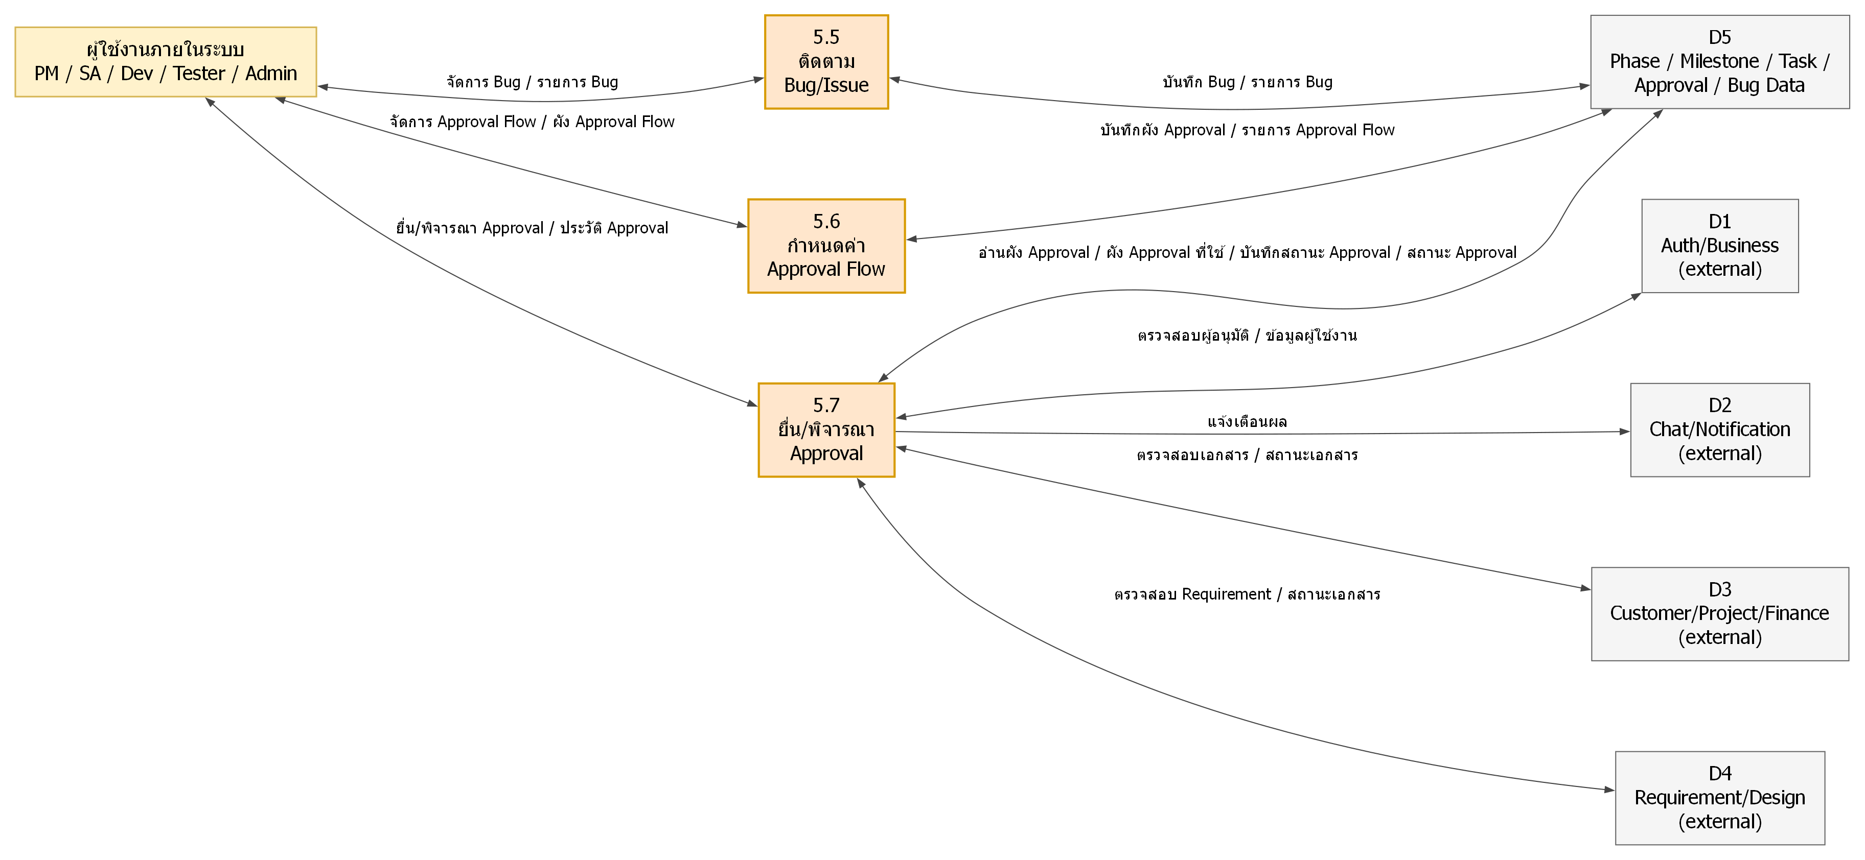
ตาราง 47 รายละเอียดกระบวนการ 5.5
หัวข้อ | รายละเอียด
รหัสกระบวนการ (Process ID) | 5.5
ชื่อกระบวนการ (Process Name) | ติดตาม Bug/Issue (Bug/Issue Tracking)
คำอธิบาย (Description) | บันทึกและติดตาม Bug/Issue ของโครงการ ได้แก่ รหัส หัวข้อ ขั้นตอนการทำซ้ำ สภาพแวดล้อม ประเภท ความรุนแรง ความสำคัญ ผู้พบ ผู้รับผิดชอบ กำหนดแก้ไข และสถานะ โดยจำกัดข้อมูลตาม Business ของผู้ใช้ปัจจุบัน
ข้อมูลนำเข้า (Input Data Flow) | จัดการ Bug จาก ผู้ใช้งานภายในระบบ PM / SA / Dev / Tester / Admin (DF01)  รายการ Bug จาก D5 Phase / Milestone / Task / Approval / Bug Data (DF03)
ข้อมูลส่งออก (Output Data Flow) | บันทึก Bug ไปยัง D5 Phase / Milestone / Task / Approval / Bug Data (DF02)  รายการ Bug ไปยัง ผู้ใช้งานภายในระบบ PM / SA / Dev / Tester / Admin (DF04)
แหล่งจัดเก็บข้อมูลที่ใช้ (Data Store) | D5 Phase / Milestone / Task / Approval / Bug Data (อ่าน/เขียน)
ตรรกะการประมวลผล (Business Logic) | 1. ระบบระบุ businessId และ userId ของผู้ใช้ปัจจุบัน และค้นหา Bug แบบแบ่งหน้าตามโครงการและคำค้น (รหัส หัวข้อ รายละเอียด ผู้รับผิดชอบ)  2. หากผูกกับ Test Case ระบบดึง taskId และ projectId จาก Test Case เสมอ มิฉะนั้นจะหา projectId จากลำดับชั้นของ Task  3. ระบบกำหนดค่าเริ่มต้น issueType = Bug, severity = Medium, priority = Medium และ status = Open หากไม่ระบุ  4. การแก้ไขตรวจสอบ rowVersion เพื่อป้องกันการบันทึกทับข้อมูลที่ผู้อื่นแก้ไขแล้ว และบันทึกผู้แก้ไขและเวลา  5. ระบบสร้าง Trace Link จาก Test Case (FAILED_BY) และจาก Task (RELATED_TO) ไปยัง Bug และบันทึก Audit Log  6. การลบ Bug เป็น Soft Delete โดยบันทึกผู้ลบและเวลาที่ลบ
ตาราง 48 รายละเอียดกระบวนการ 5.6
หัวข้อ | รายละเอียด
รหัสกระบวนการ (Process ID) | 5.6
ชื่อกระบวนการ (Process Name) | กำหนดค่า Approval Flow (Approval Flow Configuration)
คำอธิบาย (Description) | สร้างและแก้ไขผังการอนุมัติต่อประเภทเอกสาร ประกอบด้วยรหัส ชื่อ โหมดการอนุมัติ และขั้นตอนการอนุมัติ (ลำดับ ผู้อนุมัติแบบ role หรือ user, บังคับหรือไม่, timeout, การข้าม และเงื่อนไข)
ข้อมูลนำเข้า (Input Data Flow) | จัดการ Approval Flow จาก ผู้ใช้งานภายในระบบ PM / SA / Dev / Tester / Admin (DF05)  รายการ Approval Flow จาก D5 Phase / Milestone / Task / Approval / Bug Data (DF07)
ข้อมูลส่งออก (Output Data Flow) | บันทึกผัง Approval ไปยัง D5 Phase / Milestone / Task / Approval / Bug Data (DF06)  ผัง Approval Flow ไปยัง ผู้ใช้งานภายในระบบ PM / SA / Dev / Tester / Admin (DF08)
แหล่งจัดเก็บข้อมูลที่ใช้ (Data Store) | D5 Phase / Milestone / Task / Approval / Bug Data (อ่าน/เขียน)
ตรรกะการประมวลผล (Business Logic) | 1. ระบบตรวจสอบว่า Flow Code ไม่ซ้ำกับผังอื่น หากซ้ำจะปฏิเสธการบันทึก  2. ระบบบันทึกผังโดยผูกกับ Business ของผู้ใช้ ใช้โหมด CHAIN และสถานะ active เป็นค่าเริ่มต้น  3. ระบบบันทึกแต่ละขั้นตอนพร้อมค่าเริ่มต้น isRequired = true, timeoutAction = NONE และ canSkip = false  4. เมื่อแก้ไขหรือลบผัง ระบบยกเลิก Approval ที่ยังค้าง (PENDING, PARTIALLY_APPROVED, NEED_REVISION) ของผังนั้นทั้งหมด  5. การแก้ไขจะ Soft Delete ขั้นตอนเดิมแล้วสร้างขั้นตอนใหม่ตามคำขอ ส่วนการลบผังจะ Soft Delete ทั้งผังและขั้นตอน และปิดสถานะ active  6. ระบบคืนผังพร้อมขั้นตอนที่ใช้งาน เรียงตามลำดับ และชื่อแสดงผลของประเภทเอกสาร/โหมดการอนุมัติ
ตาราง 49 รายละเอียดกระบวนการ 5.7
หัวข้อ | รายละเอียด
รหัสกระบวนการ (Process ID) | 5.7
ชื่อกระบวนการ (Process Name) | ยื่น/พิจารณา Approval (Approval Submission & Action Processing)
คำอธิบาย (Description) | ยื่นเอกสาร (เช่น Requirement, Specification, Contract, Delivery, Invoice, MA Ticket, User Manual, Project) เข้าสู่ผังการอนุมัติ และให้ผู้อนุมัติดำเนินการ approve, reject, ขอแก้ไข, ยกเลิก หรือมอบหมายต่อ พร้อมบันทึกประวัติ อัปเดตสถานะเอกสารต้นทาง และแจ้งเตือนผู้เกี่ยวข้อง
ข้อมูลนำเข้า (Input Data Flow) | ยื่น/พิจารณา Approval จาก ผู้ใช้งานภายในระบบ PM / SA / Dev / Tester / Admin (DF09)  ผัง Approval ที่ใช้ จาก D5 Phase / Milestone / Task / Approval / Bug Data (DF11)  สถานะ Approval จาก D5 Phase / Milestone / Task / Approval / Bug Data (DF13)  ข้อมูลผู้ใช้งาน จาก D1 Auth/Business (external) (DF15)  สถานะเอกสาร จาก D3 Customer/Project/Finance (external) (DF17)  สถานะเอกสาร จาก D4 Requirement/Design (external) (DF19)
ข้อมูลส่งออก (Output Data Flow) | อ่านผัง Approval ไปยัง D5 Phase / Milestone / Task / Approval / Bug Data (DF10)  บันทึกสถานะ Approval ไปยัง D5 Phase / Milestone / Task / Approval / Bug Data (DF12)  ตรวจสอบผู้อนุมัติ ไปยัง D1 Auth/Business (external) (DF14)  ตรวจสอบเอกสาร ไปยัง D3 Customer/Project/Finance (external) (DF16)  ตรวจสอบ Requirement ไปยัง D4 Requirement/Design (external) (DF18)  แจ้งเตือนผล ไปยัง D2 Chat/Notification (external) (DF20)  ประวัติ Approval ไปยัง ผู้ใช้งานภายในระบบ PM / SA / Dev / Tester / Admin (DF21)
แหล่งจัดเก็บข้อมูลที่ใช้ (Data Store) | D5 Phase / Milestone / Task / Approval / Bug Data (อ่าน/เขียน)  D1 Auth/Business (external) (อ่าน/เขียน)  D3 Customer/Project/Finance (external) (อ่าน/เขียน)  D4 Requirement/Design (external) (อ่าน/เขียน)  D2 Chat/Notification (external) (เขียน/บันทึก)
ตรรกะการประมวลผล (Business Logic) | 1. ระบบตรวจสอบว่าเอกสารต้นทางมีอยู่จริงตามประเภท และต้องไม่มี Approval ที่ PENDING อยู่ก่อน แล้วเลือกผังจาก flowId หรือผังที่ active ของประเภทเอกสาร (ต้องมีอย่างน้อยหนึ่งขั้นตอน)  2. ระบบสร้างสถานะรายขั้นตอนให้ผู้อนุมัติแต่ละคน จาก approverUserId หรือจากผู้ใช้ที่มี role ตรงกับ approverRole และข้ามขั้นตอนที่ไม่บังคับในโหมด CHAIN อัตโนมัติ  3. ผู้อนุมัติต้องเป็นผู้ที่ได้รับมอบหมายในขั้นตอนปัจจุบัน และ Approval ต้องยังไม่อยู่ในสถานะสิ้นสุด จึงจะ approve (แนบลายเซ็นได้), reject, ขอแก้ไข หรือ delegate ได้  4. เมื่ออนุมัติ ระบบเลื่อนไปขั้นตอนถัดไป หรือตั้งเป็น APPROVED เมื่อทุกขั้นตอนเสร็จ ส่วน reject/revise จะตั้งสถานะ REJECTED/NEED_REVISION และอัปเดตสถานะเอกสารต้นทางตามผล  5. ทุกการกระทำถูกบันทึก Approval Log และระบบส่งการแจ้งเตือนผ่านตาราง Notification และ WebSocket ไปยังผู้อนุมัติหรือผู้ยื่น  6. Scheduler ทำงานทุก 15 นาทีเพื่อตรวจขั้นตอนที่เกิน timeout และดำเนินการ AUTO_SKIP, AUTO_APPROVE หรือ AUTO_REJECT ตามที่ตั้งค่าไว้

1.13 DFD Level 1 - Process 6.0 File Storage & Document/Report Output
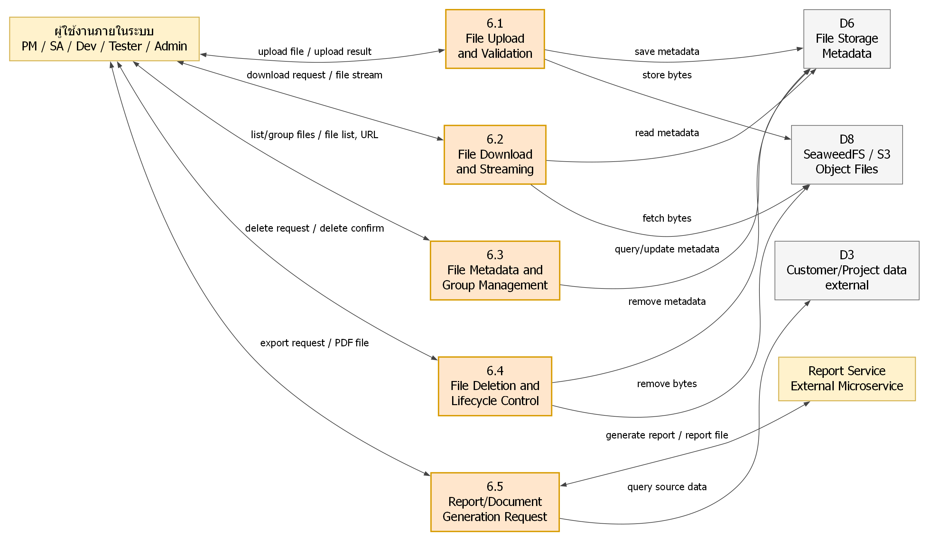
ตาราง 50 รายละเอียดกระบวนการ 6.1
หัวข้อ | รายละเอียด
รหัสกระบวนการ (Process ID) | 6.1
ชื่อกระบวนการ (Process Name) | การอัปโหลดและตรวจสอบไฟล์ (File Upload and Validation)
คำอธิบาย (Description) | รับไฟล์จากผู้ใช้ผ่าน endpoint upload/image, upload/video, upload/document หรือผ่าน upload session แบบแบ่ง chunk (5 MB ต่อ chunk) แล้วจัดเก็บลง SeaweedFS/S3 พร้อมบันทึก metadata ลง SuUpload
ข้อมูลนำเข้า (Input Data Flow) | upload file จาก ผู้ใช้งานภายในระบบ PM / SA / Dev / Tester / Admin (DF01)
ข้อมูลส่งออก (Output Data Flow) | save metadata ไปยัง D6 File Storage Metadata (DF02)  store bytes ไปยัง D8 SeaweedFS / S3 Object Files (DF03)  upload result ไปยัง ผู้ใช้งานภายในระบบ PM / SA / Dev / Tester / Admin (DF04)
แหล่งจัดเก็บข้อมูลที่ใช้ (Data Store) | D6 File Storage Metadata (เขียน/บันทึก)  D8 SeaweedFS / S3 Object Files (เขียน/บันทึก)
ตรรกะการประมวลผล (Business Logic) | 1. กรณีอัปโหลดครั้งเดียว ระบบสร้าง object key เป็น uploads/{UUID}/{ชื่อไฟล์} แล้ว putObject ลง bucket และแปลง category/visibility เป็น enum  2. กรณีไฟล์ขนาดใหญ่ ผู้ใช้สร้าง upload session โดยใช้ uploadGroupId เป็น sessionId หากมี session เดิมที่ยังไม่หมดอายุจะใช้ต่อ ส่วน session ที่หมดอายุจะถูกลบ  3. แต่ละ chunk ถูกตรวจว่า session ยังไม่หมดอายุ แล้วเก็บเป็น temp/sessions/{sessionId}/part-{index} และคืน nextChunkIndex  4. เมื่อสั่ง complete ระบบตรวจว่าจำนวน chunk ที่อัปโหลดครบตาม totalChunks แล้วรวมไฟล์ด้วย copy หรือ S3 multipart upload และลบ chunk ชั่วคราว  5. ระบบบันทึก SuUpload พร้อม objectKey, storageUrl, accessUrl, ผู้สร้าง และตั้งเวลาหมดอายุชั่วคราว 24 ชั่วโมงสำหรับไฟล์ที่ยังไม่ active  6. ระบบคืนผลการอัปโหลด (id, fileName, fileSize, contentType, URL, uploadGroupId) ให้ผู้ใช้
ตาราง 51 รายละเอียดกระบวนการ 6.2
หัวข้อ | รายละเอียด
รหัสกระบวนการ (Process ID) | 6.2
ชื่อกระบวนการ (Process Name) | การดาวน์โหลดและสตรีมไฟล์ (File Download and Streaming)
คำอธิบาย (Description) | ให้ผู้ใช้ดาวน์โหลดไฟล์ตาม fileId, ตาม bucket/objectKey หรือดึงรูป avatar ล่าสุดของกลุ่ม โดยอ่าน metadata จาก SuUpload และสตรีม bytes จาก SeaweedFS/S3 กลับไปยังผู้ใช้
ข้อมูลนำเข้า (Input Data Flow) | download request จาก ผู้ใช้งานภายในระบบ PM / SA / Dev / Tester / Admin (DF05)
ข้อมูลส่งออก (Output Data Flow) | read metadata ไปยัง D6 File Storage Metadata (DF06)  fetch bytes ไปยัง D8 SeaweedFS / S3 Object Files (DF07)  file stream ไปยัง ผู้ใช้งานภายในระบบ PM / SA / Dev / Tester / Admin (DF08)
แหล่งจัดเก็บข้อมูลที่ใช้ (Data Store) | D6 File Storage Metadata (เขียน/บันทึก)  D8 SeaweedFS / S3 Object Files (เขียน/บันทึก)
ตรรกะการประมวลผล (Business Logic) | 1. ผู้ใช้ส่งคำขอดาวน์โหลดด้วย fileId, bucketName + objectKey หรือ groupId (avatar)  2. ระบบค้นหา metadata ใน SuUpload โดยดาวน์โหลดตาม fileId ได้เฉพาะไฟล์ที่ isActive = true และตรวจว่า bucketName ตรงกับ bucket ของระบบ  3. ระบบเรียก getObject จาก S3/SeaweedFS เพื่อเปิด InputStream ของไฟล์  4. ระบบตั้ง Content-Type, Content-Length และ Content-Disposition จาก metadata แล้วสตรีมไฟล์กลับไปให้ผู้ใช้  5. หากไม่พบไฟล์หรือ S3 ผิดพลาด ระบบแจ้งข้อผิดพลาดกลับไป
ตาราง 52 รายละเอียดกระบวนการ 6.3
หัวข้อ | รายละเอียด
รหัสกระบวนการ (Process ID) | 6.3
ชื่อกระบวนการ (Process Name) | การจัดการ Metadata และกลุ่มไฟล์ (File Metadata and Group Management)
คำอธิบาย (Description) | จัดการข้อมูลอ้างอิงของไฟล์ในตาราง SuUpload ได้แก่ การเรียกดูรายการไฟล์ในกลุ่ม (uploadGroupId) การขอ URL ของไฟล์ การ activate ไฟล์ และการ sync รายการไฟล์ที่แนบกับเอกสารธุรกิจ
ข้อมูลนำเข้า (Input Data Flow) | list/group files จาก ผู้ใช้งานภายในระบบ PM / SA / Dev / Tester / Admin (DF09)
ข้อมูลส่งออก (Output Data Flow) | query/update metadata ไปยัง D6 File Storage Metadata (DF10)  file list, URL ไปยัง ผู้ใช้งานภายในระบบ PM / SA / Dev / Tester / Admin (DF11)
แหล่งจัดเก็บข้อมูลที่ใช้ (Data Store) | D6 File Storage Metadata (เขียน/บันทึก)
ตรรกะการประมวลผล (Business Logic) | 1. ผู้ใช้ขอรายการไฟล์ตาม groupId ระบบคืนเฉพาะไฟล์ที่ active เรียงจากใหม่ไปเก่า พร้อม accessUrl สำหรับดาวน์โหลด  2. ผู้ใช้ขอ URL ของไฟล์ ระบบสร้าง URL จาก S3 utilities ตาม objectKey ของไฟล์ที่ active  3. การ activate ไฟล์ตรวจว่าไฟล์ยังไม่หมดอายุและผู้เรียกเป็นผู้อัปโหลดเอง จากนั้นตั้ง isActive = true และล้าง tempExpiresAt  4. เมื่อบันทึกเอกสารธุรกิจ ระบบ resolve uploadGroupId (สร้างใหม่หากยังไม่มี) และ sync รายการไฟล์ โดยลบไฟล์ที่มีสถานะ DELETED และผูกไฟล์ที่เหลือเข้ากลุ่มพร้อมปรับสถานะ active
ตาราง 53 รายละเอียดกระบวนการ 6.4
หัวข้อ | รายละเอียด
รหัสกระบวนการ (Process ID) | 6.4
ชื่อกระบวนการ (Process Name) | การลบไฟล์และควบคุมวงจรชีวิตไฟล์ (File Deletion and Lifecycle Control)
คำอธิบาย (Description) | ลบไฟล์ตามคำขอของผู้ใช้ ยกเลิก upload session และล้างไฟล์ชั่วคราวที่หมดอายุโดยอัตโนมัติผ่าน TemporaryUploadCleanupSchedulerService
ข้อมูลนำเข้า (Input Data Flow) | delete request จาก ผู้ใช้งานภายในระบบ PM / SA / Dev / Tester / Admin (DF12)
ข้อมูลส่งออก (Output Data Flow) | remove metadata ไปยัง D6 File Storage Metadata (DF13)  remove bytes ไปยัง D8 SeaweedFS / S3 Object Files (DF14)  delete confirm ไปยัง ผู้ใช้งานภายในระบบ PM / SA / Dev / Tester / Admin (DF15)
แหล่งจัดเก็บข้อมูลที่ใช้ (Data Store) | D6 File Storage Metadata (เขียน/บันทึก)  D8 SeaweedFS / S3 Object Files (เขียน/บันทึก)
ตรรกะการประมวลผล (Business Logic) | 1. ผู้ใช้ส่งคำขอลบไฟล์ตาม fileId ระบบค้นหาไฟล์ที่ active หากไม่พบจะแจ้ง File not found  2. ระบบลบ object ใน SeaweedFS/S3 แล้วปรับ metadata เป็น isActive = false (soft delete)  3. การยกเลิก upload session จะลบ chunk ชั่วคราวใต้ prefix ของ session และลบ record SuUpload ของ session นั้น  4. Scheduler ทำงานทุก 1 ชั่วโมงและตอนเริ่มระบบ เพื่อค้นหาไฟล์ที่ isActive = false และ tempExpiresAt เลยเวลาแล้ว  5. ไฟล์ที่หมดอายุจะถูกลบ object ใน storage และ soft delete record โดยผู้ใช้ system-cleanup  6. ระบบตอบกลับการลบด้วย HTTP 204 No Content
ตาราง 54 รายละเอียดกระบวนการ 6.5
หัวข้อ | รายละเอียด
รหัสกระบวนการ (Process ID) | 6.5
ชื่อกระบวนการ (Process Name) | การร้องขอสร้างรายงาน/เอกสาร (Report/Document Generation Request)
คำอธิบาย (Description) | สร้างเอกสาร PDF ของข้อมูลธุรกิจ เช่น ใบแจ้งหนี้ สัญญา การส่งมอบ Requirement หรือ UAT โดยรวบรวมข้อมูลจากฐานข้อมูลแล้วส่งไปสร้างที่ Report Service ภายนอก และสำรองด้วย JasperReports ภายในเมื่อ Report Service ใช้งานไม่ได้
ข้อมูลนำเข้า (Input Data Flow) | export request จาก ผู้ใช้งานภายในระบบ PM / SA / Dev / Tester / Admin (DF16)  report file จาก Report Service External Microservice (DF19)
ข้อมูลส่งออก (Output Data Flow) | query source data ไปยัง D3 Customer/Project data external (DF17)  generate report ไปยัง Report Service External Microservice (DF18)  PDF file ไปยัง ผู้ใช้งานภายในระบบ PM / SA / Dev / Tester / Admin (DF20)
แหล่งจัดเก็บข้อมูลที่ใช้ (Data Store) | D3 Customer/Project data external (เขียน/บันทึก)
ตรรกะการประมวลผล (Business Logic) | 1. ผู้ใช้เรียก endpoint export-pdf ระบบกำหนดภาษา (th/en) และ businessId จาก context ของผู้ใช้  2. Export service อ่านข้อมูลต้นทาง เช่น เอกสาร ลูกค้า โครงการ และสัญญา ภายใต้ businessId แล้วประกอบเป็น parameters ของรายงาน  3. ReportServiceClient ส่ง POST /api/reports/generate พร้อม templateCode, parameters, format และ X-Access-Token ไปยัง Report Service  4. เมื่อได้ reportFileId ระบบดาวน์โหลดไฟล์จาก /api/reports/files/{id}/download และตรวจว่าไฟล์ไม่ว่าง  5. หาก Report Service ล้มเหลวและเปิด fallbackToLocal ระบบสร้าง PDF เองด้วย JasperReports จากไฟล์ jrxml  6. ระบบคืนไฟล์ PDF ให้ผู้ใช้ดาวน์โหลดพร้อม Content-Disposition แบบ attachment

1.14 DFD Level 1 - Process 7.0 Search, Dashboard & Reference Data
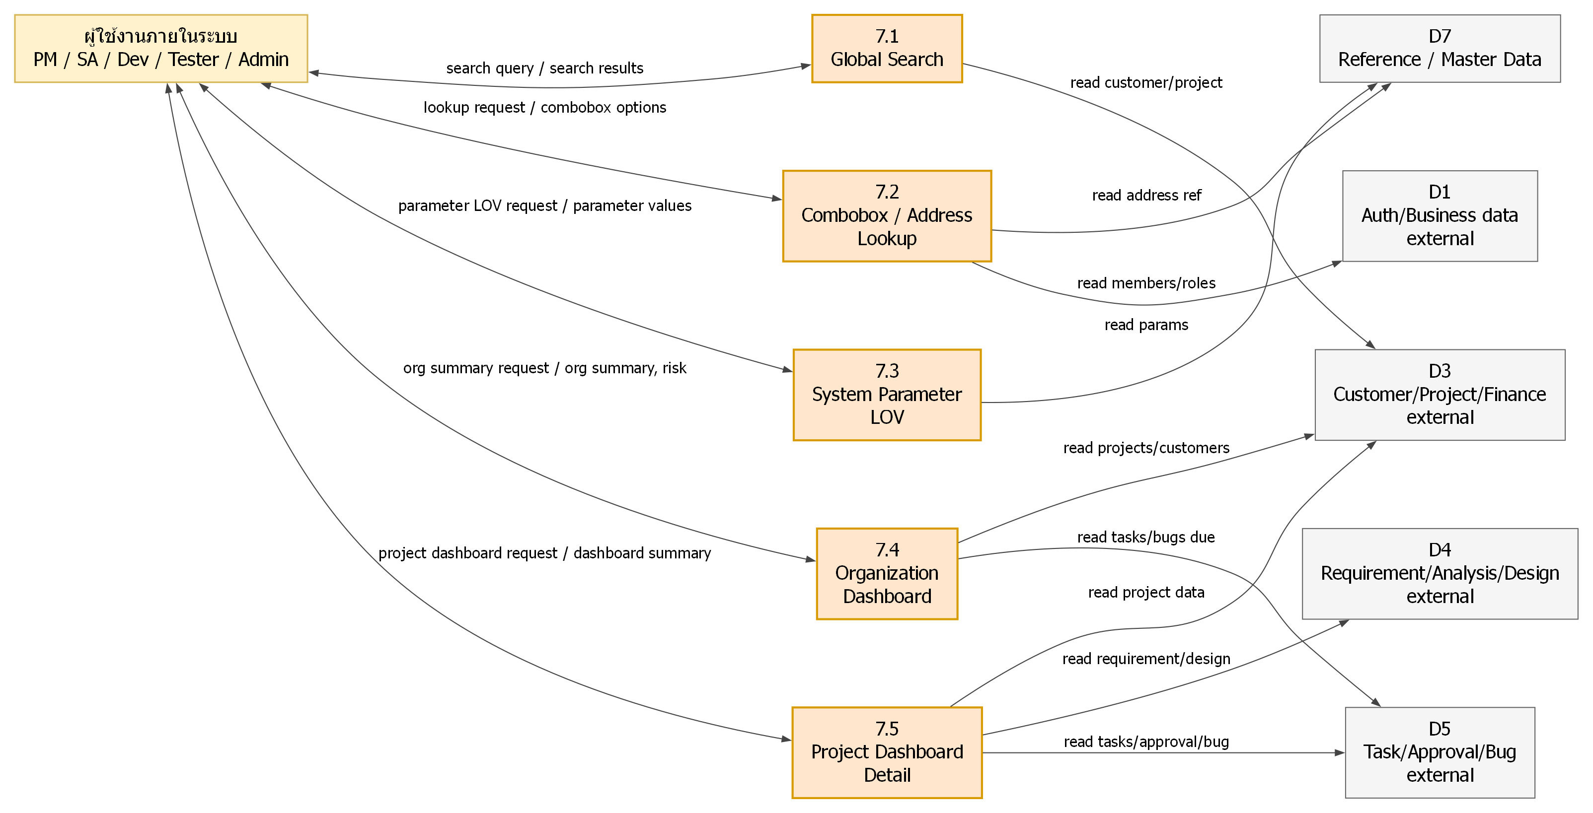
ตาราง 55 รายละเอียดกระบวนการ 7.1
หัวข้อ | รายละเอียด
รหัสกระบวนการ (Process ID) | 7.1
ชื่อกระบวนการ (Process Name) | การค้นหาข้อมูลทั้งระบบ (Global Search)
คำอธิบาย (Description) | ค้นหาลูกค้า โครงการ และสัญญาภายใน business ของผู้ใช้ด้วยคำค้นเดียวผ่าน GET /api/search/global แล้วคืนผลแยกตามประเภท
ข้อมูลนำเข้า (Input Data Flow) | search query จาก ผู้ใช้งานภายในระบบ PM / SA / Dev / Tester / Admin (DF01)
ข้อมูลส่งออก (Output Data Flow) | read customer/project ไปยัง D3 Customer/Project/Finance external (DF02)  search results ไปยัง ผู้ใช้งานภายในระบบ PM / SA / Dev / Tester / Admin (DF03)
แหล่งจัดเก็บข้อมูลที่ใช้ (Data Store) | D3 Customer/Project/Finance external (เขียน/บันทึก)
ตรรกะการประมวลผล (Business Logic) | 1. ระบบรับคำค้น q และ limit (ค่าเริ่มต้น 8) แล้วระบุ businessId ของผู้ใช้  2. หากคำค้นว่างหลัง trim ระบบคืนรายการว่างทั้งสามประเภททันที  3. ระบบค้นหาลูกค้าตามคำค้น ค้นหาโครงการจากชื่อโครงการ และค้นหาสัญญาจากเลขที่สัญญา แบบไม่สนตัวพิมพ์และไม่รวมรายการที่ถูกลบ  4. ระบบโหลดข้อมูลลูกค้าที่เกี่ยวข้องกับโครงการและสัญญาที่พบ เพื่อเติมชื่อลูกค้า (ใช้ชื่อภาษาท้องถิ่นก่อน ถ้าไม่มีใช้ชื่ออังกฤษ)  5. ระบบคืนผลลัพธ์แยกเป็น customers, projects และ contracts ให้ผู้ใช้
ตาราง 56 รายละเอียดกระบวนการ 7.2
หัวข้อ | รายละเอียด
รหัสกระบวนการ (Process ID) | 7.2
ชื่อกระบวนการ (Process Name) | การค้นหาตัวเลือก Combobox และที่อยู่ (Combobox / Address Lookup)
คำอธิบาย (Description) | ให้บริการรายการตัวเลือกสำหรับ combobox ได้แก่ คำนำหน้าชื่อ ประเทศ จังหวัด อำเภอ ตำบล จากข้อมูลอ้างอิง รวมถึงรายชื่อสมาชิกและบทบาทของ business
ข้อมูลนำเข้า (Input Data Flow) | lookup request จาก ผู้ใช้งานภายในระบบ PM / SA / Dev / Tester / Admin (DF04)
ข้อมูลส่งออก (Output Data Flow) | read address ref ไปยัง D7 Reference / Master Data (DF05)  read members/roles ไปยัง D1 Auth/Business data external (DF06)  combobox options ไปยัง ผู้ใช้งานภายในระบบ PM / SA / Dev / Tester / Admin (DF07)
แหล่งจัดเก็บข้อมูลที่ใช้ (Data Store) | D7 Reference / Master Data (เขียน/บันทึก)  D1 Auth/Business data external (เขียน/บันทึก)
ตรรกะการประมวลผล (Business Logic) | 1. ผู้ใช้ส่งคำขอพร้อม keyword, pageNumber, pageSize, ภาษา (x-language-code) และตัวกรองแม่ เช่น countryId, provinceId หรือ districtId  2. หากส่ง value มา ระบบดึงรายการเดียวตาม id เพื่อแสดงค่าที่เลือกไว้เดิม  3. มิฉะนั้นระบบค้นหาเฉพาะข้อมูลอ้างอิงที่ isActive = true กรองตาม keyword และตัวกรองแม่ แบบแบ่งหน้า  4. สำหรับสมาชิก ระบบอ่านผู้ใช้ที่ active ใน business และแสดงชื่อเต็มจากโปรไฟล์ ส่วนบทบาทอ่านจาก role ที่ active ของ business ปัจจุบัน  5. ระบบแปลงชื่อตามภาษาด้วย LocalizationHelper แล้วคืนผลเป็น LovResponse แบบแบ่งหน้าให้ผู้ใช้
ตาราง 57 รายละเอียดกระบวนการ 7.3
หัวข้อ | รายละเอียด
รหัสกระบวนการ (Process ID) | 7.3
ชื่อกระบวนการ (Process Name) | การดึงค่า LOV จากพารามิเตอร์ระบบ (System Parameter LOV)
คำอธิบาย (Description) | คืนรายการค่า LOV จากตาราง DbParameter ตามกลุ่มโมดูลและรหัสพารามิเตอร์ ผ่าน GET /api/db/parameter/lov เพื่อใช้เป็นตัวเลือกใน dropdown
ข้อมูลนำเข้า (Input Data Flow) | parameter LOV request จาก ผู้ใช้งานภายในระบบ PM / SA / Dev / Tester / Admin (DF08)
ข้อมูลส่งออก (Output Data Flow) | read params ไปยัง D7 Reference / Master Data (DF09)  parameter values ไปยัง ผู้ใช้งานภายในระบบ PM / SA / Dev / Tester / Admin (DF10)
แหล่งจัดเก็บข้อมูลที่ใช้ (Data Store) | D7 Reference / Master Data (เขียน/บันทึก)
ตรรกะการประมวลผล (Business Logic) | 1. ผู้ใช้ส่ง group (ค่าเริ่มต้น COMMON), parameterCode และ keyword  2. หากระบุ parameterCode ระบบอ่านพารามิเตอร์ตาม moduleCode และ parameterCode ถ้าไม่ระบุจะอ่านทั้งกลุ่ม โดยเลือกเฉพาะที่ active และเรียงตาม sortOrder  3. ระบบแปลงแต่ละรายการเป็น LOV โดยใช้ parameterValue เป็นค่า และชื่อที่แปลตามภาษาเป็นข้อความ  4. หากมี keyword ระบบกรองรายการที่ข้อความมีคำค้นแบบไม่สนตัวพิมพ์  5. ระบบคืนรายการค่าพารามิเตอร์ให้ผู้ใช้
ตาราง 58 รายละเอียดกระบวนการ 7.4
หัวข้อ | รายละเอียด
รหัสกระบวนการ (Process ID) | 7.4
ชื่อกระบวนการ (Process Name) | แดชบอร์ดภาพรวมองค์กร (Organization Dashboard)
คำอธิบาย (Description) | สรุปภาพรวมของทุกโครงการใน business ได้แก่ สถานะโครงการ Bug ใบแจ้งหนี้ค้างชำระ MA งานใกล้ครบกำหนด และคะแนนสุขภาพโครงการเพื่อระบุโครงการที่มีความเสี่ยง
ข้อมูลนำเข้า (Input Data Flow) | org summary request จาก ผู้ใช้งานภายในระบบ PM / SA / Dev / Tester / Admin (DF11)
ข้อมูลส่งออก (Output Data Flow) | read projects/customers ไปยัง D3 Customer/Project/Finance external (DF12)  read tasks/bugs due ไปยัง D5 Task/Approval/Bug external (DF13)  org summary, risk ไปยัง ผู้ใช้งานภายในระบบ PM / SA / Dev / Tester / Admin (DF14)
แหล่งจัดเก็บข้อมูลที่ใช้ (Data Store) | D3 Customer/Project/Finance external (เขียน/บันทึก)  D5 Task/Approval/Bug external (เขียน/บันทึก)
ตรรกะการประมวลผล (Business Logic) | 1. ระบบนับโครงการทั้งหมด แยกเป็นล่าช้า (Delayed) เสร็จสิ้น (Done/Delivered/Closed) และกำลังดำเนินการ  2. ระบบนับ Bug ตามสถานะและความรุนแรง ใบแจ้งหนี้ค้างชำระพร้อมยอดรวม MA Ticket ที่เปิดอยู่ สัญญา MA ที่จะหมดอายุภายใน 30 วัน และจำนวนรายการในแต่ละขั้นของ SDLC รวมถึงผลการทดสอบ  3. ระบบรวม Manday งบประมาณและ Manday ที่ใช้จริง โดยใช้ actualManday จาก Task ก่อน หากไม่มีจึงใช้ usedManday ของโครงการ  4. ระบบดึง Task ที่ยังไม่เสร็จและใกล้ครบกำหนดตาม limit แล้วคำนวณจำนวนวันคงเหลือและสถานะ overdue  5. ระบบคำนวณคะแนนสุขภาพโครงการจาก Manday (40), สัดส่วน Bug ที่ปิดแล้ว (30) และสถานะ/กำหนดเวลา (30) แล้วจัดเป็น Green, Yellow หรือ Red  6. ระบบเรียงโครงการตามคะแนนจากน้อยไปมากและคืนโครงการที่เสี่ยงที่สุดตาม limit พร้อมข้อมูลสรุปให้ผู้ใช้
ตาราง 59 รายละเอียดกระบวนการ 7.5
หัวข้อ | รายละเอียด
รหัสกระบวนการ (Process ID) | 7.5
ชื่อกระบวนการ (Process Name) | รายละเอียดแดชบอร์ดโครงการ (Project Dashboard Detail)
คำอธิบาย (Description) | สรุปข้อมูลของโครงการเดียวผ่าน GET /api/pm/dashboard/{projectId} ได้แก่ ข้อมูลโครงการ ลูกค้า สัญญา Manday จำนวน Requirement, Bug, Phase และ Task พร้อมรายการ Phase และ Task ล่าสุด
ข้อมูลนำเข้า (Input Data Flow) | project dashboard request จาก ผู้ใช้งานภายในระบบ PM / SA / Dev / Tester / Admin (DF15)
ข้อมูลส่งออก (Output Data Flow) | read project data ไปยัง D3 Customer/Project/Finance external (DF16)  read requirement/design ไปยัง D4 Requirement/Analysis/Design external (DF17)  read tasks/approval/bug ไปยัง D5 Task/Approval/Bug external (DF18)  dashboard summary ไปยัง ผู้ใช้งานภายในระบบ PM / SA / Dev / Tester / Admin (DF19)
แหล่งจัดเก็บข้อมูลที่ใช้ (Data Store) | D3 Customer/Project/Finance external (เขียน/บันทึก)  D4 Requirement/Analysis/Design external (เขียน/บันทึก)  D5 Task/Approval/Bug external (เขียน/บันทึก)
ตรรกะการประมวลผล (Business Logic) | 1. ระบบค้นหาโครงการที่ยังไม่ถูกลบตาม projectId และ businessId หากไม่พบจะแจ้ง Project not found  2. ระบบเติมข้อมูลโครงการ ชื่อลูกค้า เลขที่สัญญา วันที่ งบ Manday สถานะ และความสำคัญ  3. ระบบนับจำนวน Requirement, Bug ทั้งหมด และ Bug ที่ยังไม่ Closed/Resolved ของโครงการ  4. ระบบอ่าน Phase และ Task ของโครงการ แยก Task ที่เป็น Bug ออก แล้วนับ Task ทั้งหมดและ Task ที่เสร็จแล้ว  5. ระบบรวม actualManday จาก Task เพื่อแทน usedManday ของโครงการเมื่อมีการลงเวลาไว้  6. ระบบคืนสรุปแดชบอร์ดพร้อม Phase 5 รายการแรกและ Task 5 รายการแรกให้ผู้ใช้

บทที่ 2 Entity Relationship Diagram (ER Diagram)

2.1 ER Diagram - ภาพรวมความสัมพันธ์ระหว่างโมดูล (Module Overview)
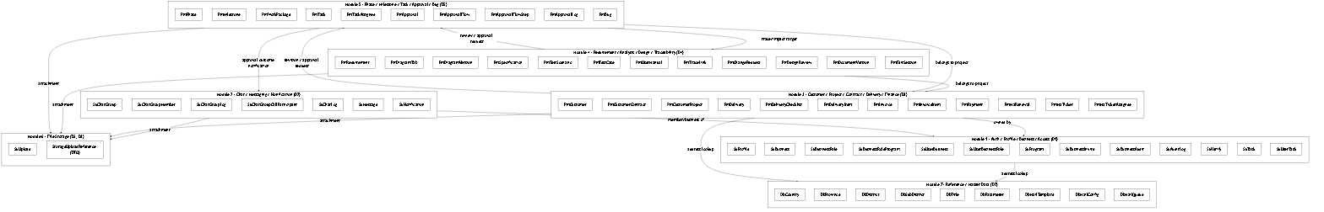

2.2 ER Diagram 01a - Business / Profile / Role / Program
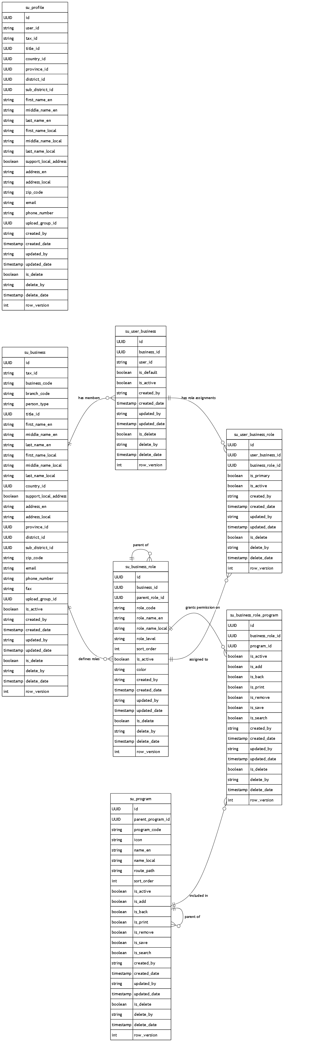
ตาราง 60 ER SU_PROFILE
SU_PROFILE
UUID | id | PK
string | user_id
string | tax_id
UUID | title_id | FK
UUID | country_id | FK
UUID | province_id | FK
UUID | district_id | FK
UUID | sub_district_id | FK
string | first_name_en
string | middle_name_en
string | last_name_en
string | first_name_local
string | middle_name_local
string | last_name_local
boolean | support_local_address
string | address_en
string | address_local
string | zip_code
string | email
string | phone_number
UUID | upload_group_id
string | created_by
timestamp | created_date
string | updated_by
timestamp | updated_date
boolean | is_delete
string | delete_by
timestamp | delete_date
int | row_version
ตาราง 61 ER SU_BUSINESS
SU_BUSINESS
UUID | id | PK
string | tax_id
string | business_code
string | branch_code
string | person_type
UUID | title_id | FK
string | first_name_en
string | middle_name_en
string | last_name_en
string | first_name_local
string | middle_name_local
string | last_name_local
UUID | country_id | FK
boolean | support_local_address
string | address_en
string | address_local
UUID | province_id | FK
UUID | district_id | FK
UUID | sub_district_id | FK
string | zip_code
string | email
string | phone_number
string | fax
UUID | upload_group_id
boolean | is_active
string | created_by
timestamp | created_date
string | updated_by
timestamp | updated_date
boolean | is_delete
string | delete_by
timestamp | delete_date
int | row_version
ตาราง 62 ER SU_BUSINESS_ROLE
SU_BUSINESS_ROLE
UUID | id | PK
UUID | business_id | FK
UUID | parent_role_id | FK
string | role_code
string | role_name_en
string | role_name_local
string | role_level
int | sort_order
boolean | is_active
string | color
string | created_by
timestamp | created_date
string | updated_by
timestamp | updated_date
boolean | is_delete
string | delete_by
timestamp | delete_date
int | row_version
ตาราง 63 ER SU_BUSINESS_ROLE_PROGRAM
SU_BUSINESS_ROLE_PROGRAM
UUID | id | PK
UUID | business_role_id | FK
UUID | program_id | FK
boolean | is_active
boolean | is_add
boolean | is_back
boolean | is_print
boolean | is_remove
boolean | is_save
boolean | is_search
string | created_by
timestamp | created_date
string | updated_by
timestamp | updated_date
boolean | is_delete
string | delete_by
timestamp | delete_date
int | row_version
ตาราง 64 ER SU_USER_BUSINESS
SU_USER_BUSINESS
UUID | id | PK
UUID | business_id | FK
string | user_id
boolean | is_default
boolean | is_active
string | created_by
timestamp | created_date
string | updated_by
timestamp | updated_date
boolean | is_delete
string | delete_by
timestamp | delete_date
int | row_version
ตาราง 65 ER SU_USER_BUSINESS_ROLE
SU_USER_BUSINESS_ROLE
UUID | id | PK
UUID | user_business_id | FK
UUID | business_role_id | FK
boolean | is_primary
boolean | is_active
string | created_by
timestamp | created_date
string | updated_by
timestamp | updated_date
boolean | is_delete
string | delete_by
timestamp | delete_date
int | row_version
ตาราง 66 ER SU_PROGRAM
SU_PROGRAM
UUID | id | PK
UUID | parent_program_id | FK
string | program_code
string | icon
string | name_en
string | name_local
string | route_path
int | sort_order
boolean | is_active
boolean | is_add
boolean | is_back
boolean | is_print
boolean | is_remove
boolean | is_save
boolean | is_search
string | created_by
timestamp | created_date
string | updated_by
timestamp | updated_date
boolean | is_delete
string | delete_by
timestamp | delete_date
int | row_version

2.3 ER Diagram 01b - Business Invite / Audit / Task
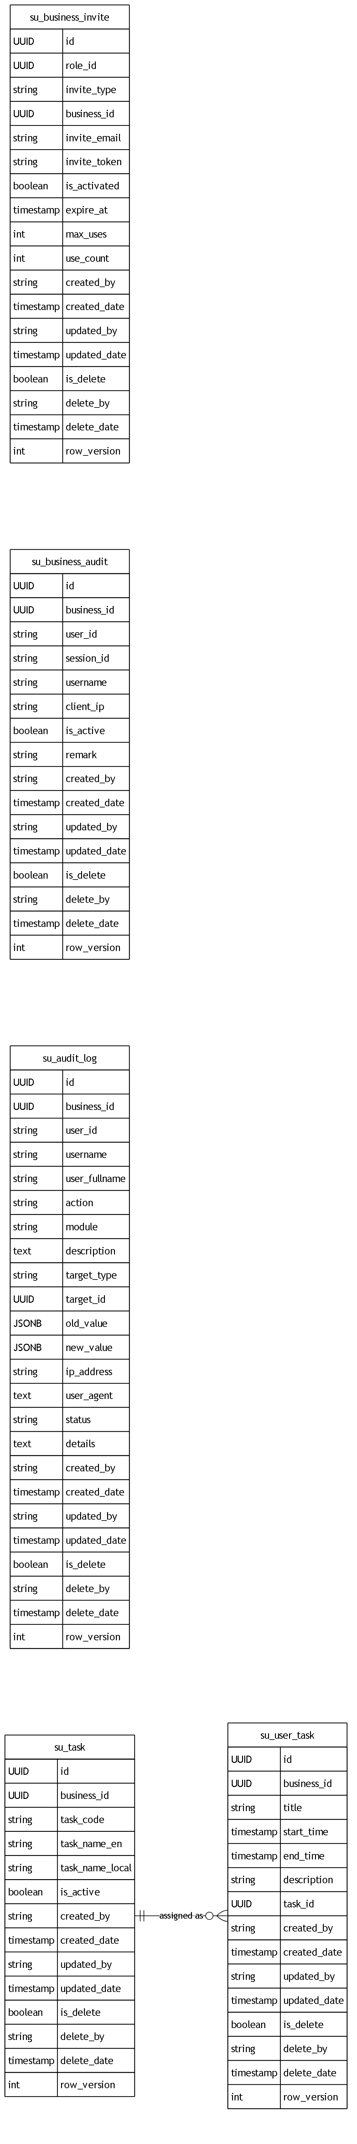
ตาราง 67 ER SU_BUSINESS_INVITE
SU_BUSINESS_INVITE
UUID | id | PK
UUID | role_id | FK
string | invite_type
UUID | business_id
string | invite_email
string | invite_token
boolean | is_activated
timestamp | expire_at
int | max_uses
int | use_count
string | created_by
timestamp | created_date
string | updated_by
timestamp | updated_date
boolean | is_delete
string | delete_by
timestamp | delete_date
int | row_version
ตาราง 68 ER SU_BUSINESS_AUDIT
SU_BUSINESS_AUDIT
UUID | id | PK
UUID | business_id | FK
string | user_id
string | session_id
string | username
string | client_ip
boolean | is_active
string | remark
string | created_by
timestamp | created_date
string | updated_by
timestamp | updated_date
boolean | is_delete
string | delete_by
timestamp | delete_date
int | row_version
ตาราง 69 ER SU_AUDIT_LOG
SU_AUDIT_LOG
UUID | id | PK
UUID | business_id | FK
string | user_id
string | username
string | user_fullname
string | action
string | module
text | description
string | target_type
UUID | target_id
JSONB | old_value
JSONB | new_value
string | ip_address
text | user_agent
string | status
text | details
string | created_by
timestamp | created_date
string | updated_by
timestamp | updated_date
boolean | is_delete
string | delete_by
timestamp | delete_date
int | row_version
ตาราง 70 ER SU_TASK
SU_TASK
UUID | id | PK
UUID | business_id
string | task_code
string | task_name_en
string | task_name_local
boolean | is_active
string | created_by
timestamp | created_date
string | updated_by
timestamp | updated_date
boolean | is_delete
string | delete_by
timestamp | delete_date
int | row_version
ตาราง 71 ER SU_USER_TASK
SU_USER_TASK
UUID | id | PK
UUID | business_id
string | title
timestamp | start_time
timestamp | end_time
string | description
UUID | task_id | FK
string | created_by
timestamp | created_date
string | updated_by
timestamp | updated_date
boolean | is_delete
string | delete_by
timestamp | delete_date
int | row_version

2.4 ER Diagram 02 - Chat / Messaging
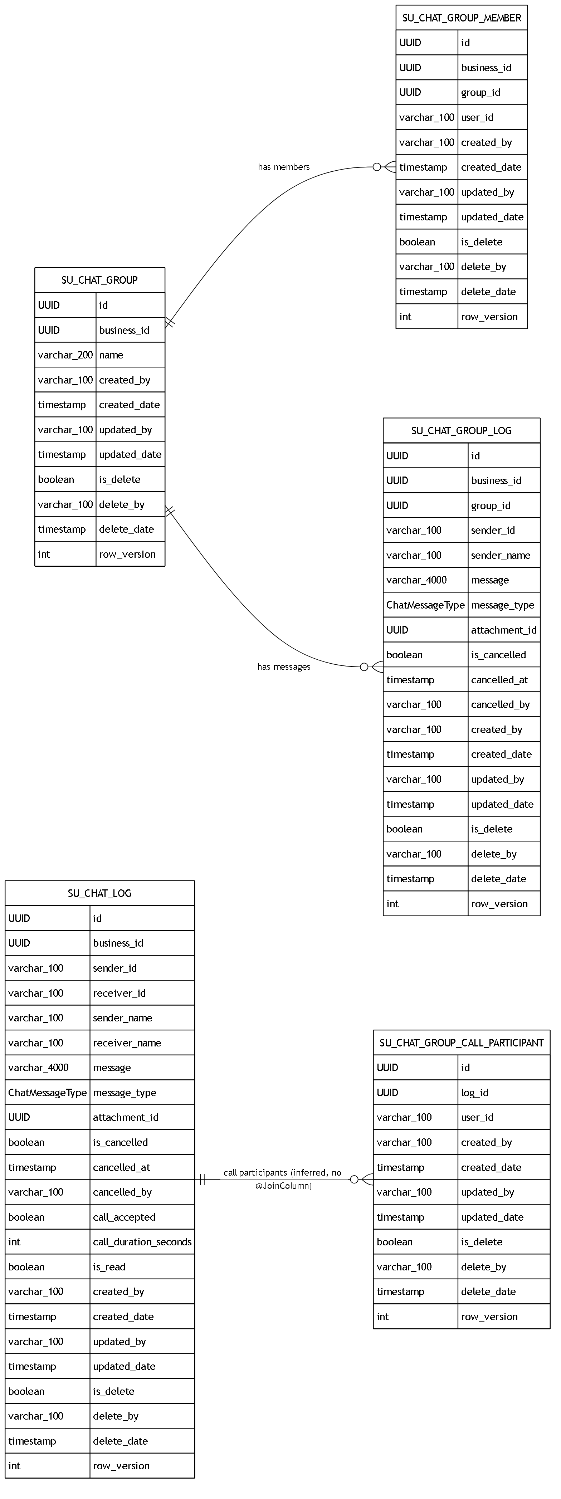
ตาราง 72 ER SU_CHAT_GROUP
SU_CHAT_GROUP
UUID | id | PK
UUID | business_id
varchar_200 | name
varchar_100 | created_by
timestamp | created_date
varchar_100 | updated_by
timestamp | updated_date
boolean | is_delete
varchar_100 | delete_by
timestamp | delete_date
int | row_version
ตาราง 73 ER SU_CHAT_GROUP_MEMBER
SU_CHAT_GROUP_MEMBER
UUID | id | PK
UUID | business_id
UUID | group_id | FK
varchar_100 | user_id
varchar_100 | created_by
timestamp | created_date
varchar_100 | updated_by
timestamp | updated_date
boolean | is_delete
varchar_100 | delete_by
timestamp | delete_date
int | row_version
ตาราง 74 ER SU_CHAT_GROUP_LOG
SU_CHAT_GROUP_LOG
UUID | id | PK
UUID | business_id
UUID | group_id | FK
varchar_100 | sender_id
varchar_100 | sender_name
varchar_4000 | message
ChatMessageType | message_type
UUID | attachment_id | FK
boolean | is_cancelled
timestamp | cancelled_at
varchar_100 | cancelled_by
varchar_100 | created_by
timestamp | created_date
varchar_100 | updated_by
timestamp | updated_date
boolean | is_delete
varchar_100 | delete_by
timestamp | delete_date
int | row_version
ตาราง 75 ER SU_CHAT_GROUP_CALL_PARTICIPANT
SU_CHAT_GROUP_CALL_PARTICIPANT
UUID | id | PK
UUID | log_id
varchar_100 | user_id
varchar_100 | created_by
timestamp | created_date
varchar_100 | updated_by
timestamp | updated_date
boolean | is_delete
varchar_100 | delete_by
timestamp | delete_date
int | row_version
ตาราง 76 ER SU_CHAT_LOG
SU_CHAT_LOG
UUID | id | PK
UUID | business_id
varchar_100 | sender_id
varchar_100 | receiver_id
varchar_100 | sender_name
varchar_100 | receiver_name
varchar_4000 | message
ChatMessageType | message_type
UUID | attachment_id | FK
boolean | is_cancelled
timestamp | cancelled_at
varchar_100 | cancelled_by
boolean | call_accepted
int | call_duration_seconds
boolean | is_read
varchar_100 | created_by
timestamp | created_date
varchar_100 | updated_by
timestamp | updated_date
boolean | is_delete
varchar_100 | delete_by
timestamp | delete_date
int | row_version

2.5 ER Diagram 03a - Customer / Contract / Project / Delivery
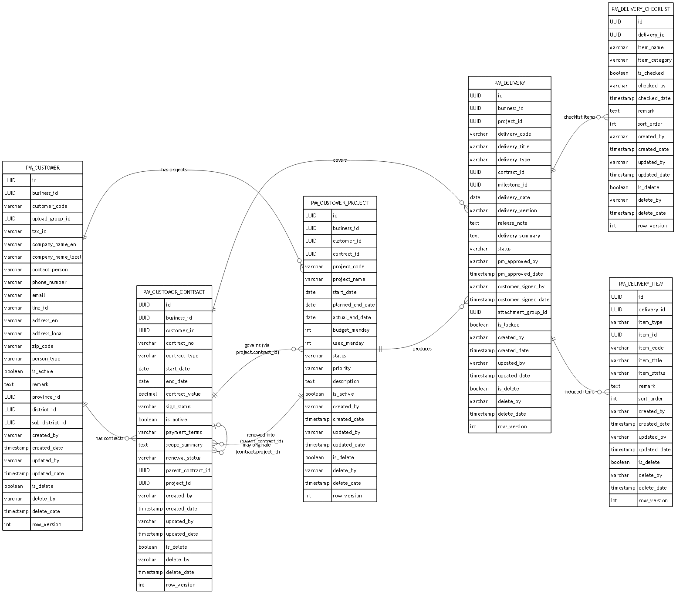
ตาราง 77 ER PM_CUSTOMER
PM_CUSTOMER
UUID | id | PK
UUID | business_id
varchar | customer_code
UUID | upload_group_id
varchar | tax_id
varchar | company_name_en
varchar | company_name_local
varchar | contact_person
varchar | phone_number
varchar | email
varchar | line_id
varchar | address_en
varchar | address_local
varchar | zip_code
varchar | person_type
boolean | is_active
text | remark
UUID | province_id | FK
UUID | district_id | FK
UUID | sub_district_id | FK
varchar | created_by
timestamp | created_date
varchar | updated_by
timestamp | updated_date
boolean | is_delete
varchar | delete_by
timestamp | delete_date
int | row_version
ตาราง 78 ER PM_CUSTOMER_CONTRACT
PM_CUSTOMER_CONTRACT
UUID | id | PK
UUID | business_id
UUID | customer_id | FK
varchar | contract_no
varchar | contract_type
date | start_date
date | end_date
decimal | contract_value
varchar | sign_status
boolean | is_active
varchar | payment_terms
text | scope_summary
varchar | renewal_status
UUID | parent_contract_id | FK
UUID | project_id | FK
varchar | created_by
timestamp | created_date
varchar | updated_by
timestamp | updated_date
boolean | is_delete
varchar | delete_by
timestamp | delete_date
int | row_version
ตาราง 79 ER PM_CUSTOMER_PROJECT
PM_CUSTOMER_PROJECT
UUID | id | PK
UUID | business_id | FK
UUID | customer_id | FK
UUID | contract_id | FK
varchar | project_code
varchar | project_name
date | start_date
date | planned_end_date
date | actual_end_date
int | budget_manday
int | used_manday
varchar | status
varchar | priority
text | description
boolean | is_active
varchar | created_by
timestamp | created_date
varchar | updated_by
timestamp | updated_date
boolean | is_delete
varchar | delete_by
timestamp | delete_date
int | row_version
ตาราง 80 ER PM_DELIVERY
PM_DELIVERY
UUID | id | PK
UUID | business_id
UUID | project_id
varchar | delivery_code
varchar | delivery_title
varchar | delivery_type
UUID | contract_id
UUID | milestone_id
date | delivery_date
varchar | delivery_version
text | release_note
text | delivery_summary
varchar | status
varchar | pm_approved_by
timestamp | pm_approved_date
varchar | customer_signed_by
timestamp | customer_signed_date
UUID | attachment_group_id
boolean | is_locked
varchar | created_by
timestamp | created_date
varchar | updated_by
timestamp | updated_date
boolean | is_delete
varchar | delete_by
timestamp | delete_date
int | row_version
ตาราง 81 ER PM_DELIVERY_CHECKLIST
PM_DELIVERY_CHECKLIST
UUID | id | PK
UUID | delivery_id
varchar | item_name
varchar | item_category
boolean | is_checked
varchar | checked_by
timestamp | checked_date
text | remark
int | sort_order
varchar | created_by
timestamp | created_date
varchar | updated_by
timestamp | updated_date
boolean | is_delete
varchar | delete_by
timestamp | delete_date
int | row_version
ตาราง 82 ER PM_DELIVERY_ITEM
PM_DELIVERY_ITEM
UUID | id | PK
UUID | delivery_id
varchar | item_type
UUID | item_id
varchar | item_code
varchar | item_title
varchar | item_status
text | remark
int | sort_order
varchar | created_by
timestamp | created_date
varchar | updated_by
timestamp | updated_date
boolean | is_delete
varchar | delete_by
timestamp | delete_date
int | row_version

2.6 ER Diagram 03b - Invoice / Payment / MA Renewal / MA Ticket
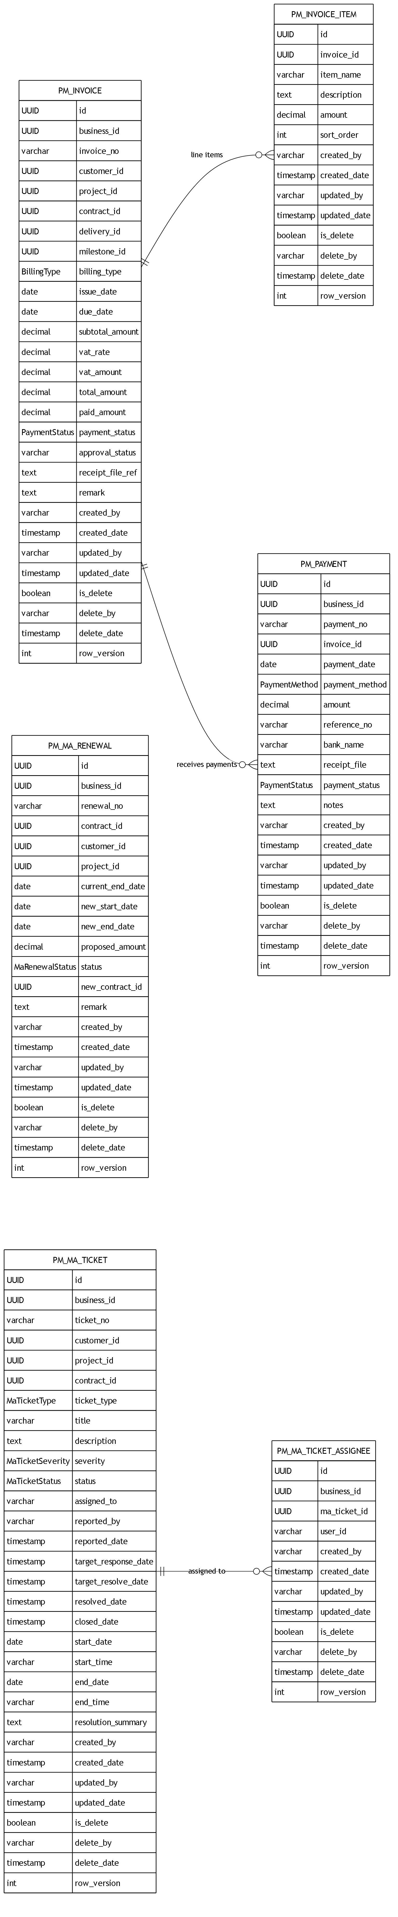
ตาราง 83 ER PM_INVOICE
PM_INVOICE
UUID | id | PK
UUID | business_id
varchar | invoice_no
UUID | customer_id
UUID | project_id
UUID | contract_id
UUID | delivery_id
UUID | milestone_id
BillingType | billing_type
date | issue_date
date | due_date
decimal | subtotal_amount
decimal | vat_rate
decimal | vat_amount
decimal | total_amount
decimal | paid_amount
PaymentStatus | payment_status
varchar | approval_status
text | receipt_file_ref
text | remark
varchar | created_by
timestamp | created_date
varchar | updated_by
timestamp | updated_date
boolean | is_delete
varchar | delete_by
timestamp | delete_date
int | row_version
ตาราง 84 ER PM_INVOICE_ITEM
PM_INVOICE_ITEM
UUID | id | PK
UUID | invoice_id
varchar | item_name
text | description
decimal | amount
int | sort_order
varchar | created_by
timestamp | created_date
varchar | updated_by
timestamp | updated_date
boolean | is_delete
varchar | delete_by
timestamp | delete_date
int | row_version
ตาราง 85 ER PM_PAYMENT
PM_PAYMENT
UUID | id | PK
UUID | business_id
varchar | payment_no
UUID | invoice_id
date | payment_date
PaymentMethod | payment_method
decimal | amount
varchar | reference_no
varchar | bank_name
text | receipt_file
PaymentStatus | payment_status
text | notes
varchar | created_by
timestamp | created_date
varchar | updated_by
timestamp | updated_date
boolean | is_delete
varchar | delete_by
timestamp | delete_date
int | row_version
ตาราง 86 ER PM_MA_RENEWAL
PM_MA_RENEWAL
UUID | id | PK
UUID | business_id
varchar | renewal_no
UUID | contract_id
UUID | customer_id
UUID | project_id
date | current_end_date
date | new_start_date
date | new_end_date
decimal | proposed_amount
MaRenewalStatus | status
UUID | new_contract_id
text | remark
varchar | created_by
timestamp | created_date
varchar | updated_by
timestamp | updated_date
boolean | is_delete
varchar | delete_by
timestamp | delete_date
int | row_version
ตาราง 87 ER PM_MA_TICKET
PM_MA_TICKET
UUID | id | PK
UUID | business_id
varchar | ticket_no
UUID | customer_id
UUID | project_id
UUID | contract_id
MaTicketType | ticket_type
varchar | title
text | description
MaTicketSeverity | severity
MaTicketStatus | status
varchar | assigned_to
varchar | reported_by
timestamp | reported_date
timestamp | target_response_date
timestamp | target_resolve_date
timestamp | resolved_date
timestamp | closed_date
date | start_date
varchar | start_time
date | end_date
varchar | end_time
text | resolution_summary
varchar | created_by
timestamp | created_date
varchar | updated_by
timestamp | updated_date
boolean | is_delete
varchar | delete_by
timestamp | delete_date
int | row_version
ตาราง 88 ER PM_MA_TICKET_ASSIGNEE
PM_MA_TICKET_ASSIGNEE
UUID | id | PK
UUID | business_id
UUID | ma_ticket_id | FK
varchar | user_id
varchar | created_by
timestamp | created_date
varchar | updated_by
timestamp | updated_date
boolean | is_delete
varchar | delete_by
timestamp | delete_date
int | row_version

2.7 ER Diagram 04a1 - Requirement / Diagram
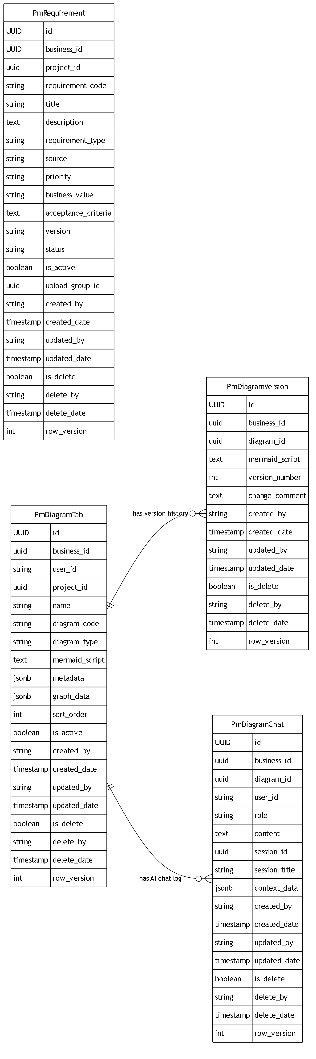
ตาราง 89 ER PM_REQUIREMENT
PM_REQUIREMENT
UUID | id | PK
UUID | business_id
uuid | project_id | FK
string | requirement_code
string | title
text | description
string | requirement_type
string | source
string | priority
string | business_value
text | acceptance_criteria
string | version
string | status
boolean | is_active
uuid | upload_group_id
string | created_by
timestamp | created_date
string | updated_by
timestamp | updated_date
boolean | is_delete
string | delete_by
timestamp | delete_date
int | row_version
ตาราง 90 ER PM_DIAGRAM
PM_DIAGRAM
UUID | id | PK
uuid | business_id
string | user_id
uuid | project_id
string | name
string | diagram_code
string | diagram_type
text | mermaid_script
jsonb | metadata
jsonb | graph_data
int | sort_order
boolean | is_active
string | created_by
timestamp | created_date
string | updated_by
timestamp | updated_date
boolean | is_delete
string | delete_by
timestamp | delete_date
int | row_version
ตาราง 91 ER PM_DIAGRAM_VERSIONS
PM_DIAGRAM_VERSIONS
UUID | id | PK
uuid | business_id
uuid | diagram_id | FK
text | mermaid_script
int | version_number
text | change_comment
string | created_by
timestamp | created_date
string | updated_by
timestamp | updated_date
boolean | is_delete
string | delete_by
timestamp | delete_date
int | row_version
ตาราง 92 ER PM_DIAGRAM_CHAT
PM_DIAGRAM_CHAT
UUID | id | PK
uuid | business_id
uuid | diagram_id | FK
string | user_id
string | role
text | content
uuid | session_id
string | session_title
jsonb | context_data
string | created_by
timestamp | created_date
string | updated_by
timestamp | updated_date
boolean | is_delete
string | delete_by
timestamp | delete_date
int | row_version

2.8 ER Diagram 04a2 - Specification / Test / User Manual
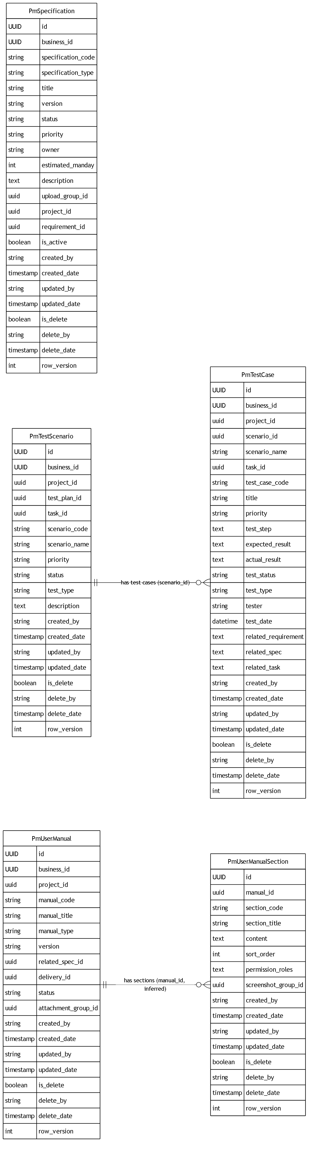
ตาราง 93 ER PM_SPECIFICATION
PM_SPECIFICATION
UUID | id | PK
UUID | business_id
string | specification_code
string | specification_type
string | title
string | version
string | status
string | priority
string | owner
int | estimated_manday
text | description
uuid | upload_group_id
uuid | project_id | FK
uuid | requirement_id | FK
boolean | is_active
string | created_by
timestamp | created_date
string | updated_by
timestamp | updated_date
boolean | is_delete
string | delete_by
timestamp | delete_date
int | row_version
ตาราง 94 ER PM_TEST_SCENARIO
PM_TEST_SCENARIO
UUID | id | PK
UUID | business_id
uuid | project_id
uuid | test_plan_id
uuid | task_id
string | scenario_code
string | scenario_name
string | priority
string | status
string | test_type
text | description
string | created_by
timestamp | created_date
string | updated_by
timestamp | updated_date
boolean | is_delete
string | delete_by
timestamp | delete_date
int | row_version
ตาราง 95 ER PM_TEST_CASE
PM_TEST_CASE
UUID | id | PK
UUID | business_id
uuid | project_id
uuid | scenario_id | FK
string | scenario_name
uuid | task_id | FK
string | test_case_code
string | title
string | priority
text | test_step
text | expected_result
text | actual_result
string | test_status
string | test_type
string | tester
datetime | test_date
text | related_requirement
text | related_spec
text | related_task
string | created_by
timestamp | created_date
string | updated_by
timestamp | updated_date
boolean | is_delete
string | delete_by
timestamp | delete_date
int | row_version
ตาราง 96 ER PM_USER_MANUAL
PM_USER_MANUAL
UUID | id | PK
UUID | business_id
uuid | project_id
string | manual_code
string | manual_title
string | manual_type
string | version
uuid | related_spec_id
uuid | delivery_id
string | status
uuid | attachment_group_id
string | created_by
timestamp | created_date
string | updated_by
timestamp | updated_date
boolean | is_delete
string | delete_by
timestamp | delete_date
int | row_version
ตาราง 97 ER PM_USER_MANUAL_SECTION
PM_USER_MANUAL_SECTION
UUID | id | PK
uuid | manual_id
string | section_code
string | section_title
text | content
int | sort_order
text | permission_roles
uuid | screenshot_group_id
string | created_by
timestamp | created_date
string | updated_by
timestamp | updated_date
boolean | is_delete
string | delete_by
timestamp | delete_date
int | row_version

2.9 ER Diagram 04b1 - Change Request / Design Review
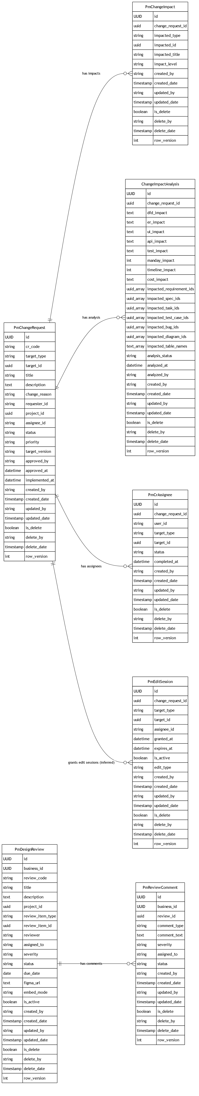
ตาราง 98 ER PM_CHANGE_REQUEST
PM_CHANGE_REQUEST
UUID | id | PK
string | cr_code
string | target_type
uuid | target_id
string | title
text | description
string | change_reason
string | requester_id
uuid | project_id
string | assignee_id
string | status
string | priority
string | target_version
string | approved_by
datetime | approved_at
datetime | implemented_at
string | created_by
timestamp | created_date
string | updated_by
timestamp | updated_date
boolean | is_delete
string | delete_by
timestamp | delete_date
int | row_version
ตาราง 99 ER PM_CHANGE_IMPACT
PM_CHANGE_IMPACT
UUID | id | PK
uuid | change_request_id | FK
string | impacted_type
uuid | impacted_id
string | impacted_title
string | impact_level
string | created_by
timestamp | created_date
string | updated_by
timestamp | updated_date
boolean | is_delete
string | delete_by
timestamp | delete_date
int | row_version
ตาราง 100 ER PM_CHANGE_IMPACT_ANALYSIS
PM_CHANGE_IMPACT_ANALYSIS
UUID | id | PK
uuid | change_request_id | FK
text | dfd_impact
text | er_impact
text | ui_impact
text | api_impact
text | test_impact
int | manday_impact
int | timeline_impact
text | cost_impact
uuid_array | impacted_requirement_ids
uuid_array | impacted_spec_ids
uuid_array | impacted_task_ids
uuid_array | impacted_test_case_ids
uuid_array | impacted_bug_ids
uuid_array | impacted_diagram_ids
text_array | impacted_table_names
string | analysis_status
datetime | analyzed_at
string | analyzed_by
string | created_by
timestamp | created_date
string | updated_by
timestamp | updated_date
boolean | is_delete
string | delete_by
timestamp | delete_date
int | row_version
ตาราง 101 ER PM_DESIGN_REVIEW
PM_DESIGN_REVIEW
UUID | id | PK
UUID | business_id
string | review_code
string | title
text | description
uuid | project_id | FK
string | review_item_type
uuid | review_item_id
string | reviewer
string | assigned_to
string | severity
string | status
date | due_date
text | figma_url
string | embed_mode
boolean | is_active
string | created_by
timestamp | created_date
string | updated_by
timestamp | updated_date
boolean | is_delete
string | delete_by
timestamp | delete_date
int | row_version
ตาราง 102 ER PM_REVIEW_COMMENT
PM_REVIEW_COMMENT
UUID | id | PK
UUID | business_id
uuid | review_id | FK
string | comment_type
text | comment_text
string | severity
string | assigned_to
string | status
string | created_by
timestamp | created_date
string | updated_by
timestamp | updated_date
boolean | is_delete
string | delete_by
timestamp | delete_date
int | row_version
ตาราง 103 ER PM_CR_ASSIGNEE
PM_CR_ASSIGNEE
UUID | id | PK
uuid | change_request_id | FK
string | user_id
string | target_type
uuid | target_id
string | status
datetime | completed_at
string | created_by
timestamp | created_date
string | updated_by
timestamp | updated_date
boolean | is_delete
string | delete_by
timestamp | delete_date
int | row_version
ตาราง 104 ER PM_EDIT_SESSION
PM_EDIT_SESSION
UUID | id | PK
uuid | change_request_id
string | target_type
uuid | target_id
string | assignee_id
datetime | granted_at
datetime | expires_at
boolean | is_active
string | edit_type
string | created_by
timestamp | created_date
string | updated_by
timestamp | updated_date
boolean | is_delete
string | delete_by
timestamp | delete_date
int | row_version

2.10 ER Diagram 04b2 - Traceability / Comment
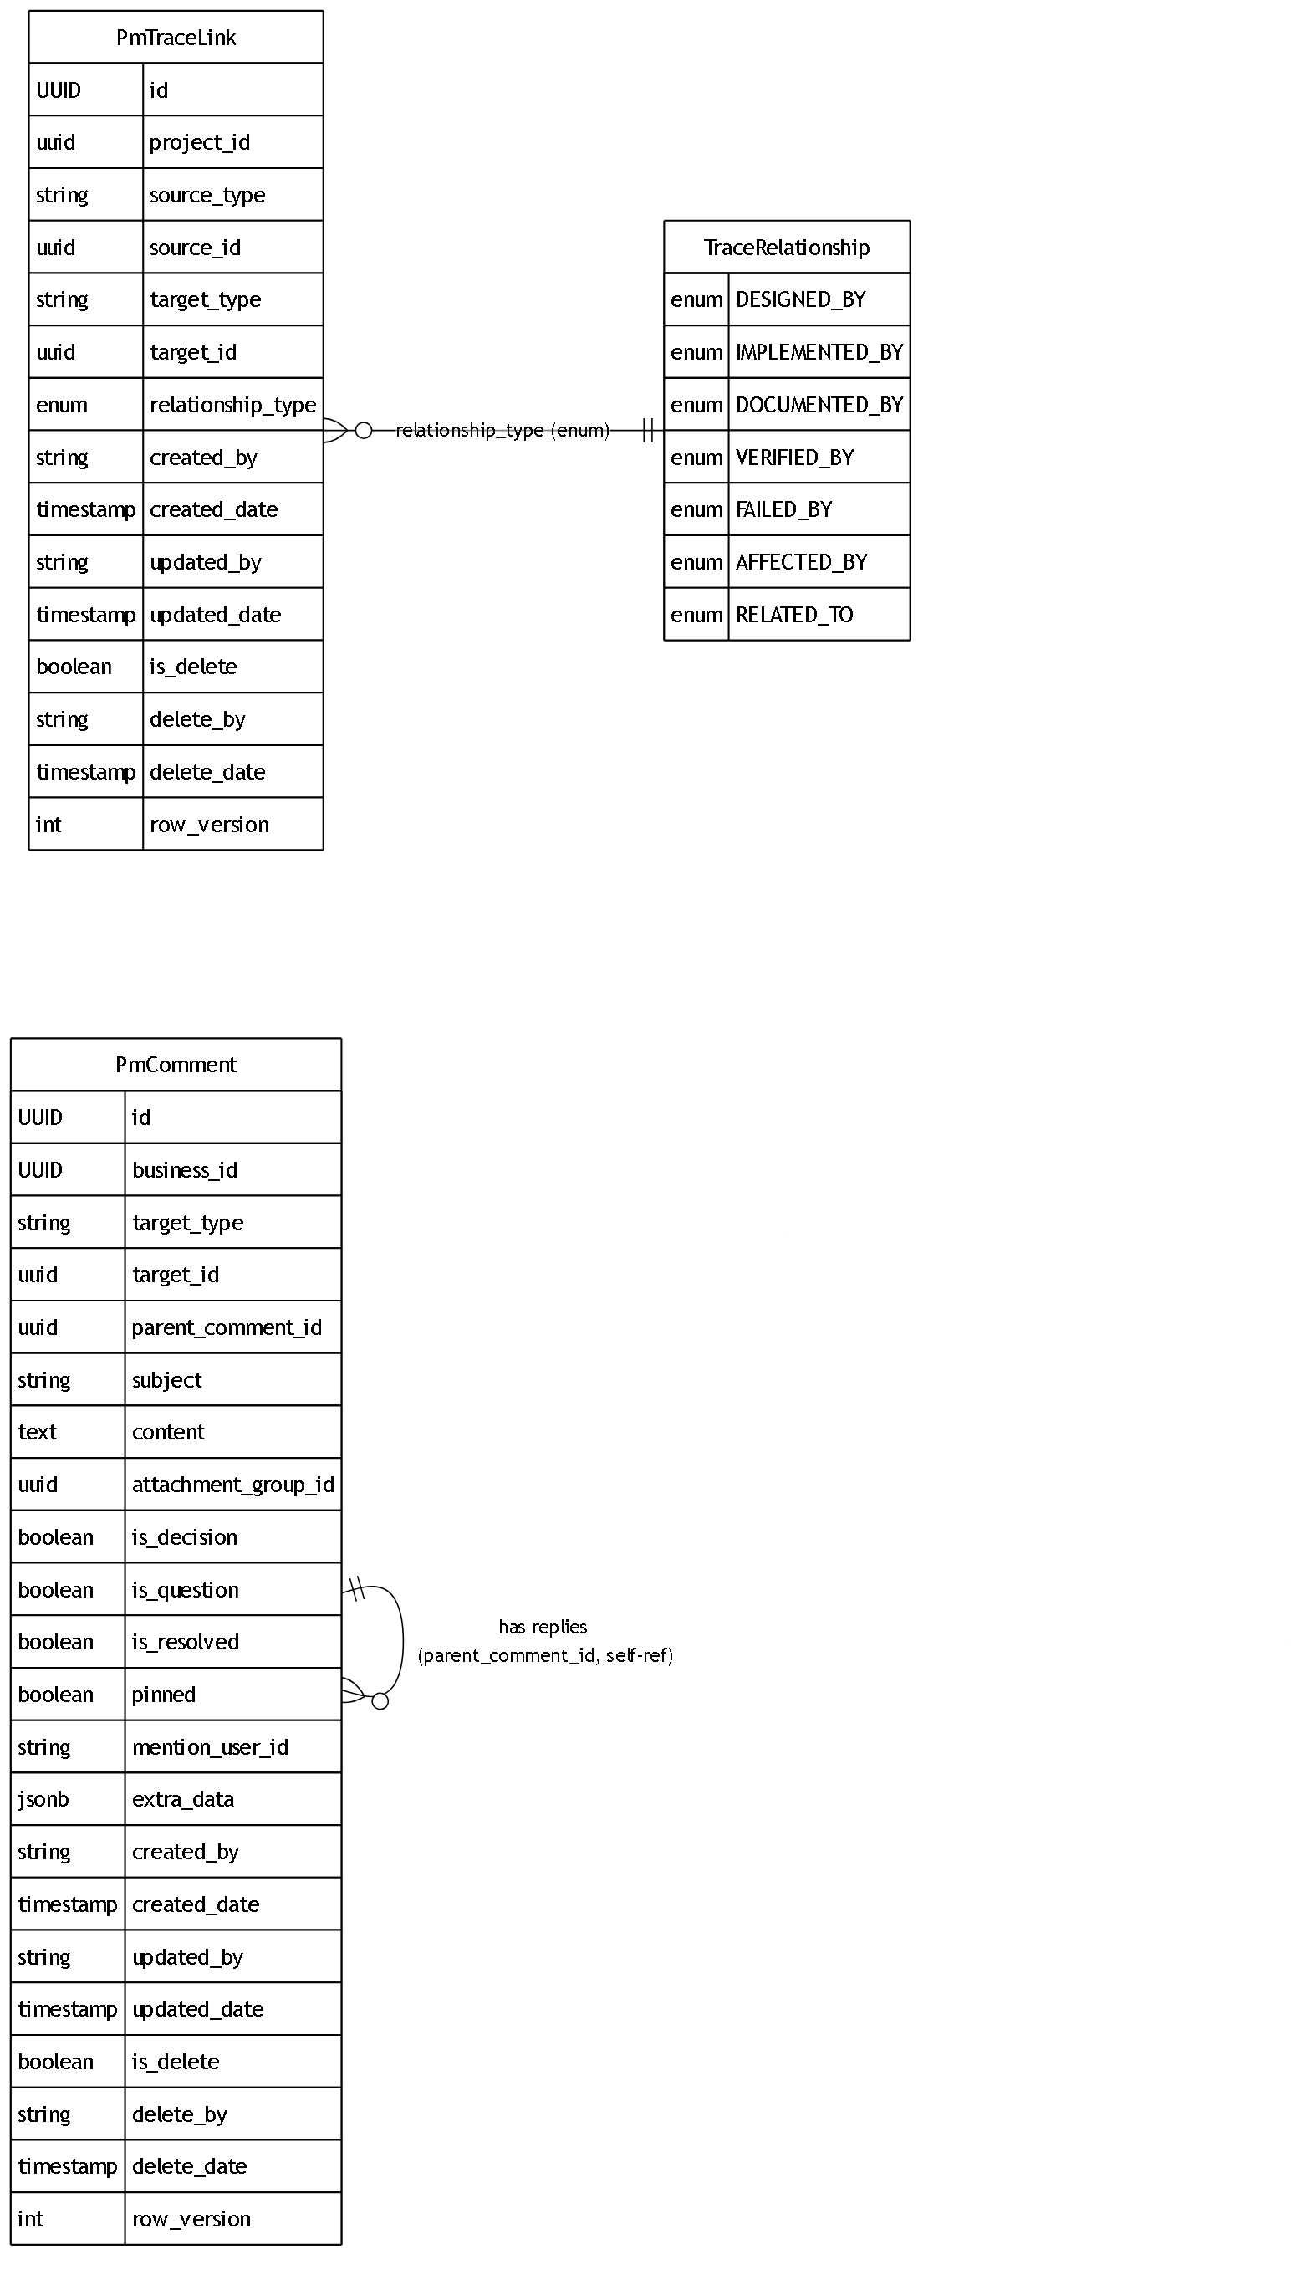
ตาราง 105 ER PM_TRACE_LINK
PM_TRACE_LINK
UUID | id | PK
uuid | project_id
string | source_type
uuid | source_id
string | target_type
uuid | target_id
enum | relationship_type
string | created_by
timestamp | created_date
string | updated_by
timestamp | updated_date
boolean | is_delete
string | delete_by
timestamp | delete_date
int | row_version
ตาราง 106 ER PM_COMMENT
PM_COMMENT
UUID | id | PK
UUID | business_id
string | target_type
uuid | target_id
uuid | parent_comment_id | FK
string | subject
text | content
uuid | attachment_group_id
boolean | is_decision
boolean | is_question
boolean | is_resolved
boolean | pinned
string | mention_user_id
jsonb | extra_data
string | created_by
timestamp | created_date
string | updated_by
timestamp | updated_date
boolean | is_delete
string | delete_by
timestamp | delete_date
int | row_version

2.11 ER Diagram 05a1 - Phase / Milestone
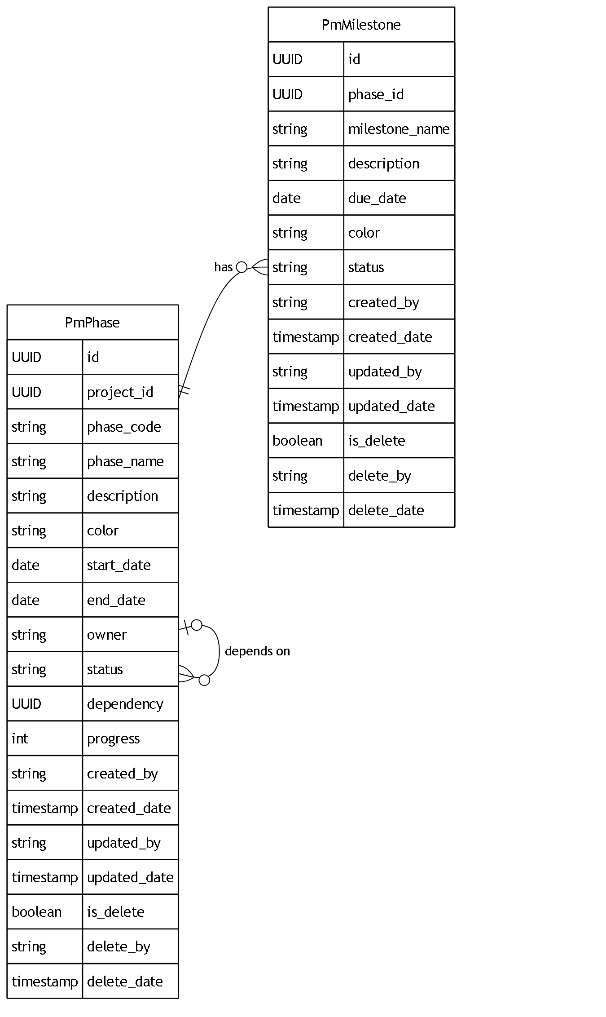
ตาราง 107 ER PM_PHASE
PM_PHASE
UUID | id | PK
UUID | project_id | FK
string | phase_code
string | phase_name
string | description
string | color
date | start_date
date | end_date
string | owner
string | status
UUID | dependency | FK
int | progress
string | created_by
timestamp | created_date
string | updated_by
timestamp | updated_date
boolean | is_delete
string | delete_by
timestamp | delete_date
ตาราง 108 ER PM_MILESTONE
PM_MILESTONE
UUID | id | PK
UUID | phase_id | FK
string | milestone_name
string | description
date | due_date
string | color
string | status
string | created_by
timestamp | created_date
string | updated_by
timestamp | updated_date
boolean | is_delete
string | delete_by
timestamp | delete_date

2.12 ER Diagram 05a2 - Work Package / Task / Bug
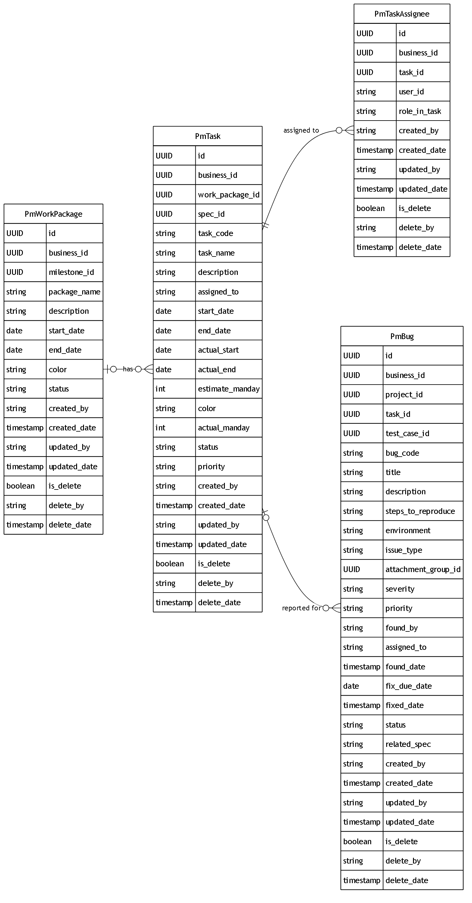
ตาราง 109 ER PM_WORK_PACKAGE
PM_WORK_PACKAGE
UUID | id | PK
UUID | business_id
UUID | milestone_id | FK
string | package_name
string | description
date | start_date
date | end_date
string | color
string | status
string | created_by
timestamp | created_date
string | updated_by
timestamp | updated_date
boolean | is_delete
string | delete_by
timestamp | delete_date
ตาราง 110 ER PM_TASK
PM_TASK
UUID | id | PK
UUID | business_id
UUID | work_package_id | FK
UUID | spec_id | FK
string | task_code
string | task_name
string | description
string | assigned_to
date | start_date
date | end_date
date | actual_start
date | actual_end
int | estimate_manday
string | color
int | actual_manday
string | status
string | priority
string | created_by
timestamp | created_date
string | updated_by
timestamp | updated_date
boolean | is_delete
string | delete_by
timestamp | delete_date
ตาราง 111 ER PM_TASK_ASSIGNEE
PM_TASK_ASSIGNEE
UUID | id | PK
UUID | business_id
UUID | task_id | FK
string | user_id
string | role_in_task
string | created_by
timestamp | created_date
string | updated_by
timestamp | updated_date
boolean | is_delete
string | delete_by
timestamp | delete_date
ตาราง 112 ER PM_BUG
PM_BUG
UUID | id | PK
UUID | business_id
UUID | project_id
UUID | task_id | FK
UUID | test_case_id | FK
string | bug_code
string | title
string | description
string | steps_to_reproduce
string | environment
string | issue_type
UUID | attachment_group_id
string | severity
string | priority
string | found_by
string | assigned_to
timestamp | found_date
date | fix_due_date
timestamp | fixed_date
string | status
string | related_spec
string | created_by
timestamp | created_date
string | updated_by
timestamp | updated_date
boolean | is_delete
string | delete_by
timestamp | delete_date

2.13 ER Diagram 05b1 - Approval Flow Definition / Approval
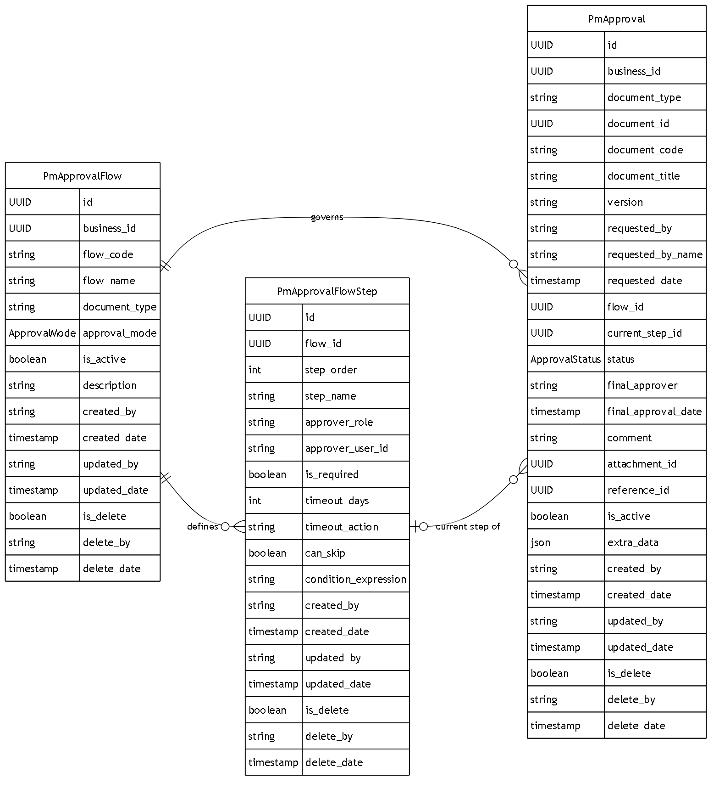
ตาราง 113 ER PM_APPROVAL_FLOW
PM_APPROVAL_FLOW
UUID | id | PK
UUID | business_id
string | flow_code
string | flow_name
string | document_type
ApprovalMode | approval_mode
boolean | is_active
string | description
string | created_by
timestamp | created_date
string | updated_by
timestamp | updated_date
boolean | is_delete
string | delete_by
timestamp | delete_date
ตาราง 114 ER PM_APPROVAL_FLOW_STEP
PM_APPROVAL_FLOW_STEP
UUID | id | PK
UUID | flow_id | FK
int | step_order
string | step_name
string | approver_role
string | approver_user_id
boolean | is_required
int | timeout_days
string | timeout_action
boolean | can_skip
string | condition_expression
string | created_by
timestamp | created_date
string | updated_by
timestamp | updated_date
boolean | is_delete
string | delete_by
timestamp | delete_date
ตาราง 115 ER PM_APPROVAL
PM_APPROVAL
UUID | id | PK
UUID | business_id
string | document_type
UUID | document_id
string | document_code
string | document_title
string | version
string | requested_by
string | requested_by_name
timestamp | requested_date
UUID | flow_id | FK
UUID | current_step_id | FK
ApprovalStatus | status
string | final_approver
timestamp | final_approval_date
string | comment
UUID | attachment_id | FK
UUID | reference_id
boolean | is_active
json | extra_data
string | created_by
timestamp | created_date
string | updated_by
timestamp | updated_date
boolean | is_delete
string | delete_by
timestamp | delete_date

2.14 ER Diagram 05b2 - Approval Step Status / Log / Reminder
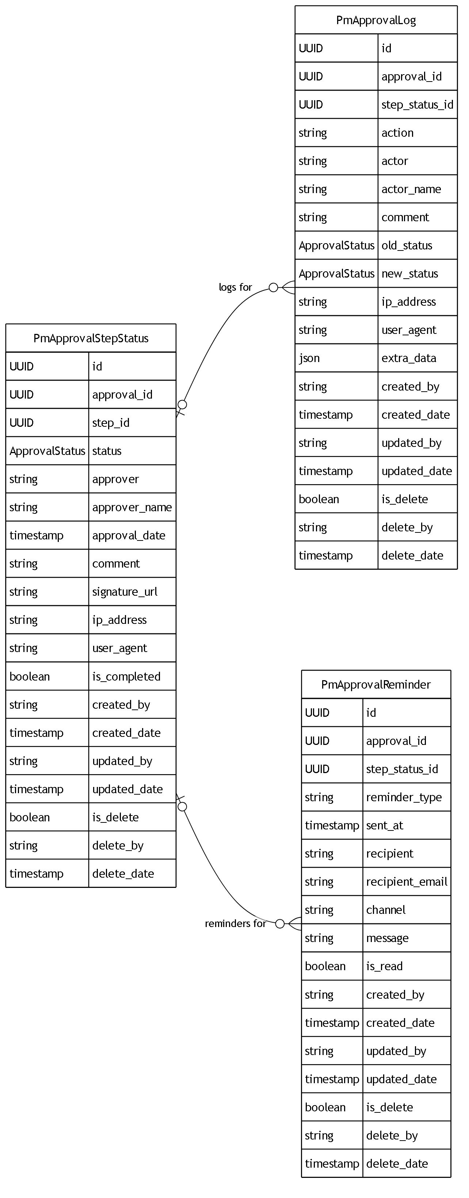
ตาราง 116 ER PM_APPROVAL_STEP_STATUS
PM_APPROVAL_STEP_STATUS
UUID | id | PK
UUID | approval_id | FK
UUID | step_id | FK
ApprovalStatus | status
string | approver
string | approver_name
timestamp | approval_date
string | comment
string | signature_url
string | ip_address
string | user_agent
boolean | is_completed
string | created_by
timestamp | created_date
string | updated_by
timestamp | updated_date
boolean | is_delete
string | delete_by
timestamp | delete_date
ตาราง 117 ER PM_APPROVAL_LOG
PM_APPROVAL_LOG
UUID | id | PK
UUID | approval_id | FK
UUID | step_status_id | FK
string | action
string | actor
string | actor_name
string | comment
ApprovalStatus | old_status
ApprovalStatus | new_status
string | ip_address
string | user_agent
json | extra_data
string | created_by
timestamp | created_date
string | updated_by
timestamp | updated_date
boolean | is_delete
string | delete_by
timestamp | delete_date
ตาราง 118 ER PM_APPROVAL_REMINDER
PM_APPROVAL_REMINDER
UUID | id | PK
UUID | approval_id | FK
UUID | step_status_id | FK
string | reminder_type
timestamp | sent_at
string | recipient
string | recipient_email
string | channel
string | message
boolean | is_read
string | created_by
timestamp | created_date
string | updated_by
timestamp | updated_date
boolean | is_delete
string | delete_by
timestamp | delete_date

2.15 ER Diagram 06 - File Storage
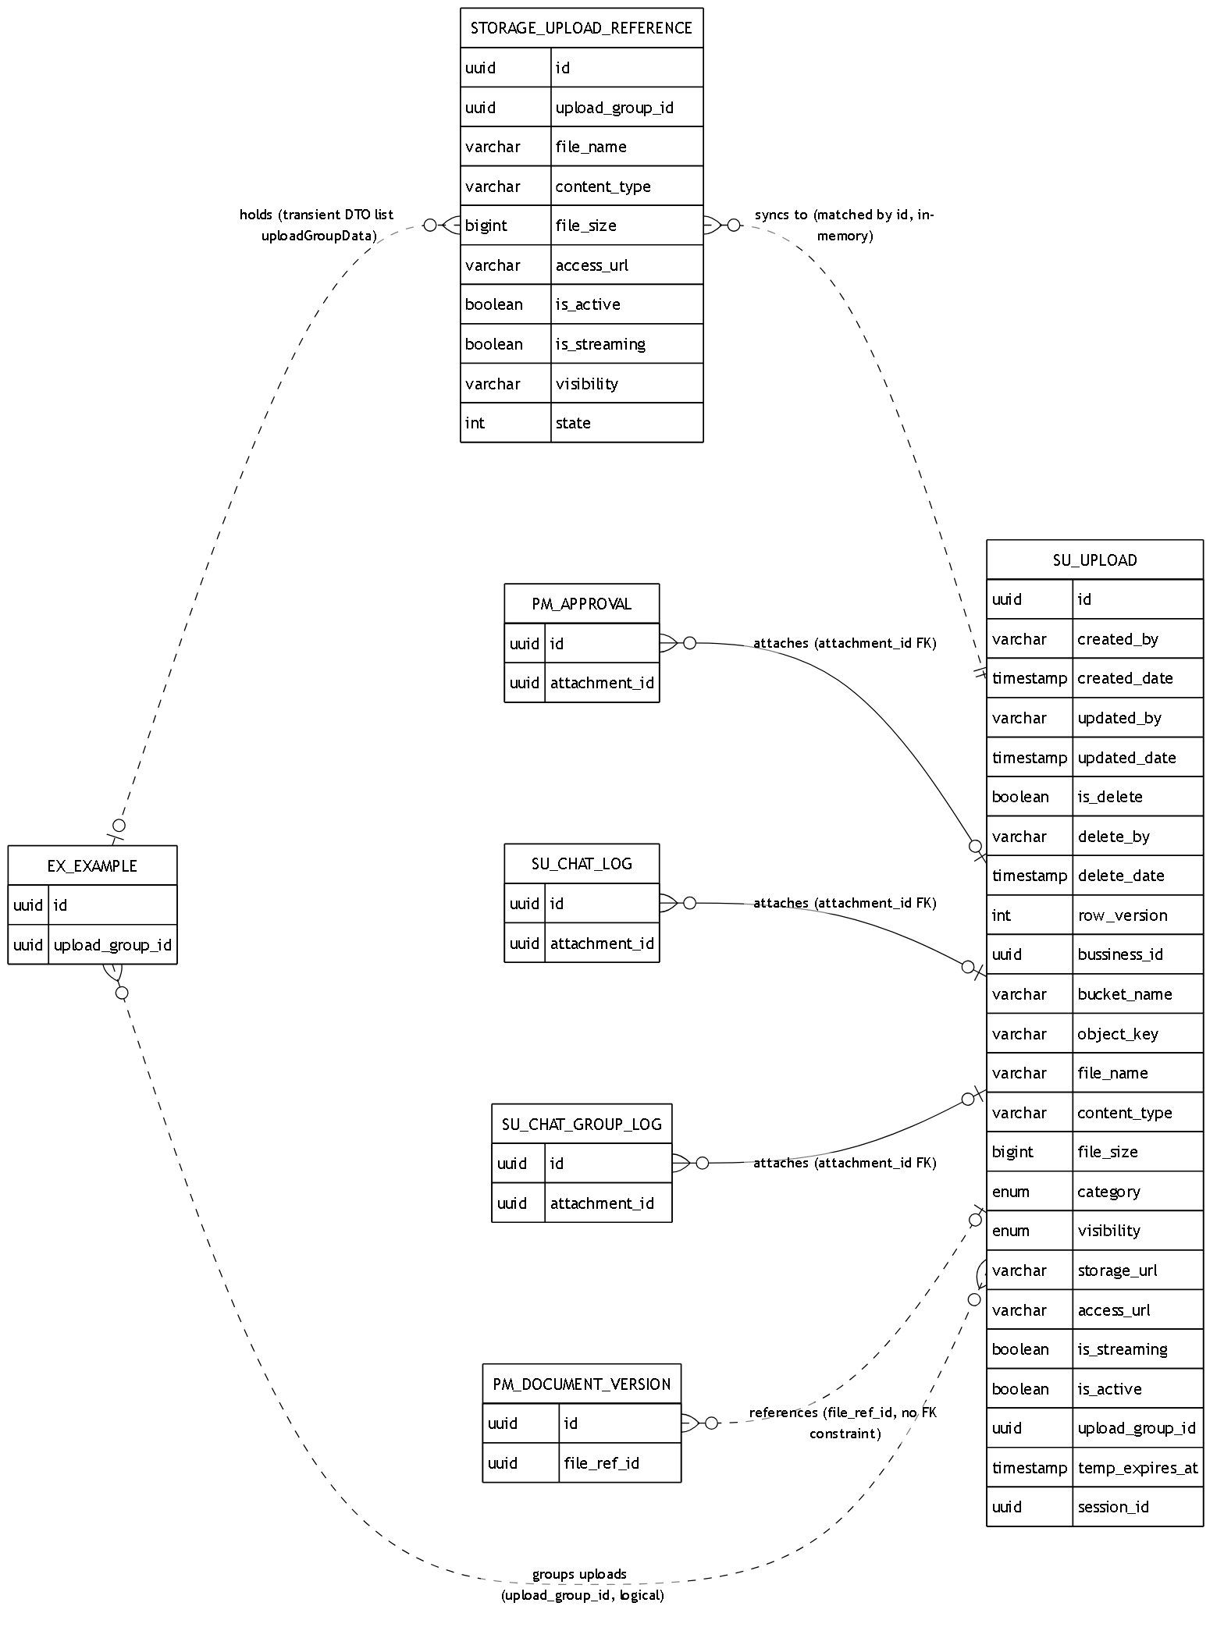
ตาราง 119 ER SU_UPLOAD
SU_UPLOAD
uuid | id | PK
varchar | created_by
timestamp | created_date
varchar | updated_by
timestamp | updated_date
boolean | is_delete
varchar | delete_by
timestamp | delete_date
int | row_version
uuid | bussiness_id
varchar | bucket_name
varchar | object_key
varchar | file_name
varchar | content_type
bigint | file_size
enum | category
enum | visibility
varchar | storage_url
varchar | access_url
boolean | is_streaming
boolean | is_active
uuid | upload_group_id
timestamp | temp_expires_at
uuid | session_id
ตาราง 120 ER STORAGE_UPLOAD_REFERENCE
STORAGE_UPLOAD_REFERENCE
uuid | id | PK
uuid | upload_group_id
varchar | file_name
varchar | content_type
bigint | file_size
varchar | access_url
boolean | is_active
boolean | is_streaming
varchar | visibility
int | state

2.16 ER Diagram 07 - Reference / Master Data
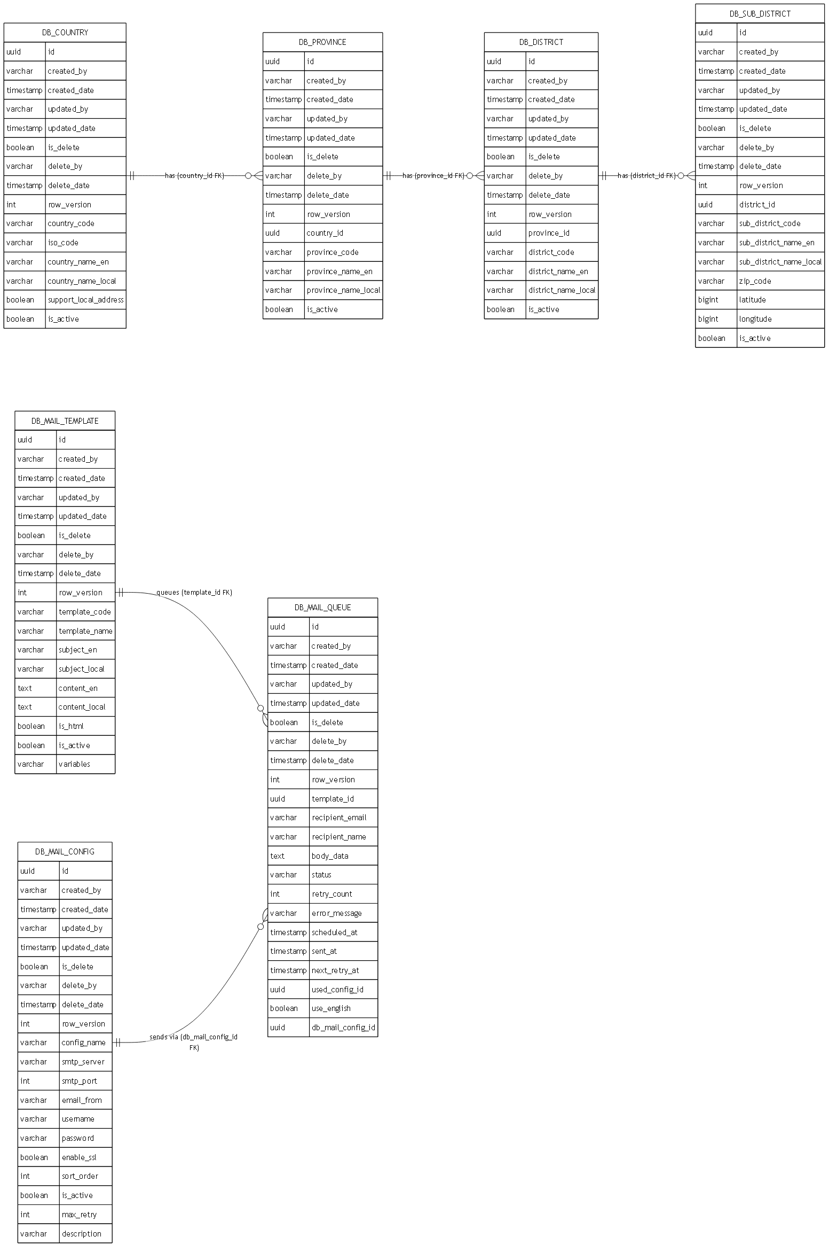
ตาราง 121 ER DB_COUNTRY
DB_COUNTRY
uuid | id | PK
varchar | created_by
timestamp | created_date
varchar | updated_by
timestamp | updated_date
boolean | is_delete
varchar | delete_by
timestamp | delete_date
int | row_version
varchar | country_code
varchar | iso_code
varchar | country_name_en
varchar | country_name_local
boolean | support_local_address
boolean | is_active
ตาราง 122 ER DB_PROVINCE
DB_PROVINCE
uuid | id | PK
varchar | created_by
timestamp | created_date
varchar | updated_by
timestamp | updated_date
boolean | is_delete
varchar | delete_by
timestamp | delete_date
int | row_version
uuid | country_id | FK
varchar | province_code
varchar | province_name_en
varchar | province_name_local
boolean | is_active
ตาราง 123 ER DB_DISTRICT
DB_DISTRICT
uuid | id | PK
varchar | created_by
timestamp | created_date
varchar | updated_by
timestamp | updated_date
boolean | is_delete
varchar | delete_by
timestamp | delete_date
int | row_version
uuid | province_id | FK
varchar | district_code
varchar | district_name_en
varchar | district_name_local
boolean | is_active
ตาราง 124 ER DB_SUB_DISTRICT
DB_SUB_DISTRICT
uuid | id | PK
varchar | created_by
timestamp | created_date
varchar | updated_by
timestamp | updated_date
boolean | is_delete
varchar | delete_by
timestamp | delete_date
int | row_version
uuid | district_id | FK
varchar | sub_district_code
varchar | sub_district_name_en
varchar | sub_district_name_local
varchar | zip_code
bigint | latitude
bigint | longitude
boolean | is_active
ตาราง 125 ER DB_MAIL_TEMPLATE
DB_MAIL_TEMPLATE
uuid | id | PK
varchar | created_by
timestamp | created_date
varchar | updated_by
timestamp | updated_date
boolean | is_delete
varchar | delete_by
timestamp | delete_date
int | row_version
varchar | template_code
varchar | template_name
varchar | subject_en
varchar | subject_local
text | content_en
text | content_local
boolean | is_html
boolean | is_active
varchar | variables
ตาราง 126 ER DB_MAIL_CONFIG
DB_MAIL_CONFIG
uuid | id | PK
varchar | created_by
timestamp | created_date
varchar | updated_by
timestamp | updated_date
boolean | is_delete
varchar | delete_by
timestamp | delete_date
int | row_version
varchar | config_name
varchar | smtp_server
int | smtp_port
varchar | email_from
varchar | username
varchar | password
boolean | enable_ssl
int | sort_order
boolean | is_active
int | max_retry
varchar | description
ตาราง 127 ER DB_MAIL_QUEUE
DB_MAIL_QUEUE
uuid | id | PK
varchar | created_by
timestamp | created_date
varchar | updated_by
timestamp | updated_date
boolean | is_delete
varchar | delete_by
timestamp | delete_date
int | row_version
uuid | template_id | FK
varchar | recipient_email
varchar | recipient_name
text | body_data
varchar | status
int | retry_count
varchar | error_message
timestamp | scheduled_at
timestamp | sent_at
timestamp | next_retry_at
uuid | used_config_id
boolean | use_english
uuid | db_mail_config_id | FK

